令和７年度

包括外部監査結果報告書

特定の事件（監査テーマ）

地方独立行政法人大阪府立病院機構に関する
財務事務の執行及び経営管理について

令和８年２月

大阪府包括外部監査人

弁護士 上 原 武 彦

目 次
第１章 包括外部監査の概要 1
第１ 外部監査の種類 1
第２ 選定した特定の事件（監査テーマ） 1
第３ 外部監査の対象期間 1
第４ 特定の事件（監査テーマ）を選定した理由 1
第５ 監査の視点・着眼点 2
１ 事業の有効性 2
２ 事業の合規性、3Ｅの原則に適合しているか。 3
第６ 包括外部監査の実施者 3
第７ 主な監査の実施方法 3
１ 包括外部監査の方法 3
(1) 包括外部監査の対象部署 3
(2) 監査手続の概要 4
２ 外部監査の実施期間 8
第８ 利害関係 8
第９ 包括外部監査結果報告書の構成及び記載方法 8
１ 留意した事項 8
２ 構成 8
３ 監査の結果及び意見の記載方法 8
(1) 「監査の結果」と「意見」 8
(2) 表記の方法 9
第１０ その他 9
１ 金額単位等 9
２ 報告書の数値等の出典 9
第２章 大阪府立病院機構及び傘下の5つの医療センターの概要 10
第１ 大阪府立病院機構について 10
１ 大阪府立病院機構の設立 10
２ 大阪府病院事業条例の廃止 11
第２ 地方独立行政法人大阪府立病院機構の概要 11
１ 大阪府立病院機構の成り立ち 11
２ 大阪府立病院機構の各センターの概要 12
（1） 大阪急性期・総合医療センター 12
（2） 大阪はびきの医療センター 12
（3） 大阪精神医療センター 12
（4） 大阪国際がんセンター 13
（5） 大阪母子医療センター 13
第３ 大阪府の第8次大阪府医療計画について 13
１ 第8次大阪府医療計画の策定 13
２ 日本の医療制度 14
（1） 医療保険制度 14
（2） 医療提供体制 14
（3） 適切な医療機関の受診 15
（4） 外国人への医療提供 15
３ 第8次計画の基本的方向性 16
（1） 有事（新興感染症発生時・災害時）に備えた医療体制の整備 16
（2） 超高齢社会・人口減少社会における持続可能な医療体制の構築 16
（3） 健康医療に関する計画の一体的な策定 17
（4） ＰＤＣＡサイクルに基づく計画推進 18
第４ 地方独立行政法人大阪府立病院機構第4期中期計画について 18
１ 府民に提供するサービスその他の業務の質の向上に関する目標を達成するためにとるべき措置として 19
（1） 高度専門医療の提供及び医療水準の向上 19
２ 業務運営の改善及び効率化に関する目標を達成するためにとるべき措置 19
（1） 自立性の高い組織体制の確立 19
（2） 経営基盤の安定化 19
３ 予算、収支計画及び資金計画。 20
４ その他業務運営に関する重要事項。 20
第３章 大阪府立病院機構及び5つの医療センターの財務状況 22
第１ 各医療センターの財務全般 22
１ 大阪急性期・総合医療センター 22
２ 大阪はびきの医療センター 27
３ 大阪精神医療センター 32
４ 大阪国際がんセンター 35
５ 大阪母子医療センター 39
６ 機構本部事務局 43
第４章 診療報酬業務 48
第１ 診療報酬とは 48
１ 大阪府立病院機構における診療報酬請求の流れ 48
２ 保留・返戻・減点について 49
３ 医療機関における施設基準 50
第２ 患者未収金の管理 52
１ 管理方法の概要 52
２ 未収金回収状況 54
第５章 棚卸資産 56
第１ 棚卸資産の範囲 56
第２ 医薬品及び診療材料等の管理委託 56
第３ ＳＰＤ事業者の提案内容 58
第６章 固定資産 61
第１ 固定資産の範囲 61
第２ 固定資産の管理 62
第３ 高額医療機器の管理 65
第７章 契約の締結・委託契約 68
第１ 契約事務の担当課 68
第２ 契約締結の方法 68
１ 地方独立行政法人法の規定 68
２ 定款の定め 68
３ 業務方法書及び会計規程の定め 68
(1) 一般競争入札 69
(2) 指名競争入札 69
(3) 随意契約 70
４ 契約事務取扱規程の定め 70
(1) 予定価格 72
(2) 最低制限価格 72
５ その他ガイドライン・手引き類 72
６ 入札方法 82
７ 監督・検査 84
８ 委託契約 88
第８章 人事・労務管理 90
第１ 役員及び職員の報酬及び給与 90
第２ 職員の労働時間の管理方法について 92
１ 労働時間に関する基本ルール 92
２ 労働時間の管理方法 92
第３ 時間外勤務の管理及び状況について 92
１ 36協定の締結 92
２ 特定労務管理対象機関の指定 92
３ 時間外勤務の管理 92
４ 時間外勤務の状況 93
５ 年次休暇の取得について 98
第９章 ハラスメント事案への対策・対応 101
第１ 職場内におけるハラスメントに関する対策 101
第２ 相談窓口 102
第３ 研修 102
第４ ペイシェント・ハラスメントに関する対策 103
第５ 情報共有について 104
第１０章 懲戒手続について 105
第１１章 情報管理 106
第１ 情報管理に関する基準の概要 106
第２ 情報管理体制及び運用状況 108
１ 個人情報の利用目的 108
２ 個人情報の管理体制 111
３ 個人情報に関する物理的安全管理措置 112
４ 個人情報の管理状況に関する点検及び監査 116
５ 個人情報漏えい事案への対応 117
第１２章 大規模災害・危機管理 122
第１ 事業継続計画 122
１ 事業継続計画の策定 122
２ 事業継続計画に基づく医薬品、食料等の備蓄状況 123
３ 事業継続計画に関する訓練 126
第２ 国民保護業務計画 127
第１３章 医療安全対策について 129
第１ 概要 129
第２ 各医療センターにおける医療安全管理のための組織体制 129
１ 大阪急性期・総合医療センター 129
(1) 指針 129
(2) 医療安全管理体制 129
２ はびきの医療センター 131
(1) 指針 131
(2) 医療安全管理体制 131
３ 大阪精神医療センター 132
(1) 指針 132
(2) 医療安全管理体制 133
４ 大阪国際がんセンター 135
(1) 指針 135
(2) 医療安全管理体制 135
５ 大阪母子医療センター 136
(1) 指針 136
(2) 医療安全管理体制 136
第１４章 インシデント・アクシデントの報告と対応 138
第１ 概要 138
第２ インシデント・アクシデント発生時の流れ 138
１ インシデント報告 138
２ アクシデント報告 139
第３ 公表する医療事故の範囲及び方法 143
第４ 令和6年度のインシデント・アクシデント発生件数 144
第１５章 院内感染対策指針について 148
第１ 概要 148
第２ 大阪急性期・総合医療センターにおける院内感染対策指針 148
第３ 大阪はびきの医療センターにおける院内感染対策 148
第４ 大阪国際がんセンターにおける院内感染対策指針 148
第５ 大阪精神医療センターにおける院内感染対策指針 149
第６ 大阪母子医療センターにおける院内感染対策指針 149
第１６章 研究開発について 150
第１ 概要 150
第２ 「人を対象とする生命科学・医学研究に関する倫理指針」（令和3年文部科学省・厚生労働省・経済産業省告示第1号）に基づく臨床研究 150
第３ 倫理審査委員会 150

第１章 包括外部監査の概要

第１ 外部監査の種類
地方自治法第252条の37第1項及び大阪府外部監査契約に基づく監査に関する条例第2条に基づく包括外部監査

第２ 選定した特定の事件（監査テーマ）
地方独立行政法人大阪府立病院機構に関する財務事務の執行及び経営管理について

第３ 外部監査の対象期間
原則として、令和6年度（自令和6年4月１日 至令和7年3月31日）。ただし、必要に応じて過年度及び令和7年度分についても監査対象とした。

第４ 特定の事件（監査テーマ）を選定した理由
１ 大阪府の令和7年8月1日現在の総人口約877万6000人に対して、いわゆる「団塊の世代」の75歳以上の後期高齢者の人口は、約144万人（約16.4％）、いわゆる高齢者である65歳以上の人口は、約236万6000人（30％）となり、医療や介護等の現行の社会保障制度に大きく影響を及ぼすといえる。
大阪府においても、この超高齢社会における府民生活の安全・安心を確保することが喫緊の課題と捉え、限られた社会資源を効率的・効果的に活用し、適切な医療・介護サービスを将来にわたって安定的に提供する必要があるとしている。
大阪府は、全ての府民が必要なときに適切な医療を受けることができる体制を確保していくため、平成18年4月1日に特定地方独立行政法人である地方独立行政法人大阪府立病院機構（以下、「大阪府立病院機構」という。）を設立した（平成18年4月1日施行）。
尚、平成26年4月1日、後述の通り、大阪府立病院機構は、一般地方独立行政法人（非公務員型）へ移行した（地方独立行政法人大阪府立病院機構定款（以下「定款」という。）第5条の変更）。
そして、同機構は、大阪急性期・総合医療センター、大阪はびきの医療センター、大阪精神医療センター、大阪国際がんセンター、大阪母子医療センターの5つの医療センターを傘下にして、運営を開始した（定款第17条。）。
大阪府立病院機構傘下の5つの医療センターは、地域における基幹的な医療機関として、医療の提供、医療に関する調査及び研究並びに技術者の研修等の業務を担う医療センターとして、府域医療の確保、医療水準の向上のため重要な役割を果たしている。
しかし、各医療センターにおいては、経営状況の悪化や医師・看護師等の医療従事者不足等に加え、人口減少や少子高齢化及び社会情勢の急速な変転に伴う医療需要の変化への対応等の問題を抱えている。
大阪府は、第8次大阪府医療計画を策定（改定）し（令和6年度～令和11年度）、新興感染症発生時や災害時といった有事に備えた医療体制の整備、また、超高齢社会・人口減少社会における持続可能な医療体制の構築を企図している。

２ 更に、大阪府立病院機構は、独自に、不良債務の解消、医師・看護師等医療従事 者不足解消や医療の高度化といった経営環境の急激な変化等を背景として、中期計画（第4期中期計画は令和3年4月1日から令和8年3月31日まで。）を策定し、医業収益の向上、高度専門医療機関の整備等の課題に取り組んできている。

３ 大阪府の令和7年度当初予算では、大阪府立病院機構運営負担金等が95億2976万1000円、補助金は5億2534万8000円となっており、大阪府の厳しい財政状況を踏まえれば、大阪府立病院機構関連事業の財務状況の確認、効率化や歳出の削減について、府民の関心は強いと考えられる。
新型コロナウイルス感染症対応において、大阪府立病院機構傘下の5つの医療センターは、中核的医療機関として重要な役割を担ってきたが、その財務状況及び経営管理の健全性等をチェックすることには重要な意義がある。

４ これまで大阪府立病院機構について包括外部監査において直接のテーマとなったことはなく、外部の目から医療センター事業について監査することは有益であると考えた。

５ 以上の理由により、「地方独立行政法人大阪府立病院機構に関する財務事務の執行及び経営管理」を特定の事件（監査テーマ）としているものである。

第５ 監査の視点・着眼点

１ 事業の有効性
(1) 大阪府立病院機構の財務執行及び運営が、大阪府第8次大阪府医療計画、大阪府立病院機構第4期中期計画に定めた運営目標との関係で有効性を有しており、実行されているか。
(2) 大阪府立病院機構及びその傘下の5つの医療センターの財務事務及び経営管理が、法令、条例や規則等に従った適切なものとなっているか。又、各医療センター間において、経営管理事務等に関して情報共有が適切に行われているか。
(3) 大阪府立病院機構傘下の各医療センター施設の固定資産、物品等の管理が適切になされているか
(4) 大阪府立病院機構の財務会計が地方独立行政法人会計に則って適切に行われているか

２ 事業の合規性、3Ｅの原則に適合しているか。
(1) 事務執行の合規性 法令違反の事務執行がされていないか。コンプライアンスの確保、各種ハラスメント対策がなされているか。
(2) 最小の費用で最大の効果をあげているか（地方自治法2条第14項経済性・効率性・有効性【いわゆる3Ｅの観点】）。
(3) 住民の福祉の増進に寄与するものであるかどうか（同法第2条第14項）。
(4) 組織及び運営の合理化、規模の適正化が図られているか（同法第2条第15項）。

第６ 包括外部監査の実施者
包括外部監査人 | 上原武彦 | 弁護士
補助者 | 西尾和則 | 弁護士
同 | 本村 勲 | 公認会計士
同 | 山本婦紗子 | 弁護士
同 | 大内美香 | 公認会計士
同 | 平澤威海 | 弁護士
同 | 坂井俊介 | 弁護士
同 | 井上陽介 | 弁護士

第７ 主な監査の実施方法

１ 包括外部監査の方法

(1) 包括外部監査の対象部署
監査の対象は、大阪府立病院機構の設立者である大阪府（健康医療部保健医療室医療企画課）、大阪府立病院機構本部及び大阪急性期・総合医療センター、大阪はびきの医療センター、大阪精神医療センター、大阪国際がんセンター、大阪母子医療センターの5つの医療センター。
大阪府立病院機構の組織配下の通りである。
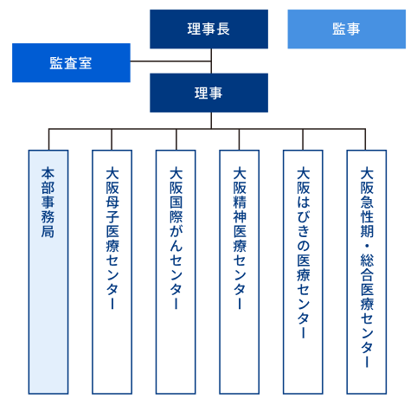

設立日 | 平成１８年４月１日
役員 | 理事長１人、理事６人、監事２人
職員数 | ４，５２８人（令和７年４月１日現在）
大阪府立病院機構ホームページより

(2) 監査手続の概要
ア 監査の実施手法
(ｱ) 監査実施対象である上記機構本部及び各医療センターに関して、下記事項について、対象部門ごとに担当者を配置し、後記の通り予備調査、本調査を経て、必要に応じて、業務内容の概要、問題点を指摘することとした。
ａ 業務の概要、組織体制、事務分掌、理事会、各医療センターの施設の概要・関係性、各医療センターの組織・業務・職員の人数・構成。
ｂ 各医療センターから大阪府立病院機構へ、各医療センターの業務・経営・財務等に関する報告、大阪府立病院機構から大阪府へ、大阪府立病院機構及び各医療センターの業務・経営・財務等に関する報告。
ⅽ 経営計画 職員の働き方改革の取組み、医師偏在対策
ｄ 財務 運営費負担金（地方独立行政法人法85条1項）及び運営費交付金（地方独立行政法人法42条1項）の支出基準、令和6年度における運営費負担金の使途、各医療センター別の財務諸表等、各医療センターにおける診療科ごとの財務状況、各医療センターの財務・経営状況、各医療センターの診療科別原価計算の実施状況、余剰金及び寄付金の運用状況・運用管理規定。
ｅ 診療報酬業務 診療報酬請求業務に関連するシステム（電子カルテ、オーダリングシステム、医事会計システム、レセプトチェックシステム等）の導入状況と各システムの概要、診療行為の記録→レセプト作成→健康保険組合への請求の流れ、査定減や返戻レセプトとなった場合の会計処理、令和4年度から令和6年度の期間について、査定減又は返戻レセプトとなった金額、再審査請求を行うについての基準。
ｆ 未収金の管理 未収金の管理・回収に関する業務フロー、各医療センターごとの未収金の状況（残額・発生額・回収額）、令和4年度から令和6年度の期間の患者負担分に係る医業未収金の推移、患者負担分の医業未収金の回収・滞納整理に関連する規程等、患者負担未収入金に対しての督促等。
ｇ 棚卸資産等管理 医薬品、診療材料について納入条件、支払条件、価格の決定フロー、取引業者との取引基本契約書、発注業務、検収業務の職務分掌、ＳＰＤ（サプライ・プロセシング＆ディストリビューション）（医療材料や医薬品、消耗品等の物品の物流を一元的に管理し、発注、在庫、補充、供給までを効率化する仕組み、在庫の最適化、コスト削減、医療安全の向上等、医療センター全体の効率化に貢献）の有無、在庫の管理状況、棚卸の頻度・方法・対象範囲、薬品及び医療資材について、在庫管理のプロセス（購買、在庫受払、棚卸し、在庫評価）、高額医療機器の利用状況。
ｈ 契約事務 契約事務に関し、大阪府立病院機構と5つの医療センターとの分掌、各種契約に関し、検討から交渉・決裁・締結に至るまでのフロー、令和6年中に締結された随意契約・その内容・業務フロー、入札に当たっての業務フロー、令和6年度に一般入札・指名競争入札により締結した契約の一覧表。
ｉ 業務委託 各医療センターにおける委託業務・委託先の一覧、業務委託契約書・仕様書・要求水準、業務委託先の選定方法。
ｊ 人事・労務管理 大阪府立病院機構及び各医療センターについて、令和4年から令和6年までの、役員・従業員に対する報酬・給与の支給実績、職員の労働時間の管理方法、直近3年間の職員の労働時間の推移、ハラスメント事案（対患者、対職員の双方を含む）についての対策・マニュアル、職員に対する教育、医師の人事考課（被評価者、評価者、評価項目、評価基準等）の実施状況・医師の人事評価に関する規程等、労働基準法第36条の規定による協定書、特定労務管理対象機関の指定を受けている医療センター・医療法110条に規定するいわゆる勤務間インターバル、代償休息の確保。
ｋ 資金管理・運用 入院患者・施設利用者等からの預り金・受払管理・残高管理、余剰資金の運用、デリバティブの有無、寄附金の組織別（各医療センター、研究活動等支援基金）、用途別の管理方法。
ｌ 情報管理 大阪府立病院機構及び各医療センターの個人情報の管理に関する規定やマニュアル・フローチャート、大阪府立病院機構・各医療センターにおいて、令和4年～6年中に、個人情報の管理に関して問題となった事例、患者の個人情報保護、プライバシー保護に関連する規程等、患者の個人情報保護、プライバシー保護の啓発の活動。
ｍ 大規模災害・危機管理 大阪府立病院機構及び5つの医療センターの大規模災害や危機事態の対応に関する規定やマニュアル・フローチャート等、業務継続計画（ＢＣＰ Business Continuity Plan）及びこれに関する組織体制、業務継続計画（ＢＣＰ）について平常時の準備としての物品準備・管理、通信・連絡体制、協力・連携・協定、業務継続計画（ＢＣＰ）の周知、理解のための対応。
ｎ 医療安全管理 医療安全管理体制（組織体制構築・機関設置・規則やマニュアルの制定）、医療安全に関して令和4年～6年の各年度中に問題がある可能性があると認知された件数、内調査対象とされた件数、調査の結果対応が必要とされた件数、また調査の結果対応が必要とされた件についての概要と対応、医療安全に関する有害事象についての分類基準、医療安全に関する有害事象の報告基準・公表基準、令和6年度中に医療に伴って発生した有害事象の件数、概要、当該事象の原因や有因を分析した資料、再発防止策、医療安全の普及・啓発のために行われている活動。
ｏ 研究開発 研究開発を行っている医療センターにつき、研究開発に関する組織体制、方針・規定、研究立案から研究実施に至るまでの手続に当たって遵守すべき規準書、手引き、ガイドライン等。
ｐ 訴訟、内部統制 機構が令和6年度中に訴訟係属していた案件の一覧、内部統制の整備・運用状況。
(ｲ) 令和7年5月12日、大阪府立病院機構の財務及び経営管理全体を把握するため、大阪府健康医療部保健医療室保健医療企画課に対して、大阪府立病院機構に関する予備調査質問書を提出し、同年6月16日にその回答を得た上、同年7月2日、ヒアリングを行った。
この時は、包括外部監査人（以下「監査人」という。）及び補助者がそれぞれ担当部分に関する予備質問事項について、これを所管する大阪府健康医療部保健医療室保健医療企画課並びに大阪府立病院機構及び5つの医療センターの各担当部署から、それぞれ事前に回答を提示されていた内容についての説明を受け、その場で再度の質問等を行った。
更に、本調査を実施し、同年7月11日、予備調査を元にして更に、監査人及び補助者らからより詳細な質問事項を提出しその回答をもらった。その上で、5つの医療センターに対する往査を実施し、ヒアリングを行った。
各医療センターでの往査の際、監査人及び補助者は、固定資産の利用状況、個人情報取扱の掲示、緊急時の食料・飲料水・医薬品等の備蓄状況等を確認した。
その後、複数回、監査人及び補助者らが個別に、大阪府健康医療部保健医療室並びに大阪府立病院機構及び5つの医療センターの担当部署に対して質問を行いその回答を文書でもらった上、監査人及び補助者と担当部署との間でヒアリングを実施した。

大阪府立病院機構及び5つの医療センターへの視察、往査、ヒアリングの日程
8月20日 | 13：30～15：30 | 精神医療センター
8月25日 | 9：30～11：30 | 急性期・総合医療センター
8月26日 | 9：30～11：30 | 機構本部
8月27日 | 9：30～11：30 | 母子医療センター
8月28日 | 9：30～11：30 | 大阪はびきの医療センター
8月29日 | 9：30～11：30 | 国際がんセンター

(ｳ) 全体会議による調査の実態及び焦点の確認。
ＺＯＯＭ会議により、監査人及び補助者全員参加により、各担当者からの調査状況の報告及び報告書の作成内容についての議論を行った。
予備調査の段階、本調査の段階で複数回実施し、監査人の報告書作成に向けた意向を述べ、これについて各担当者からの意見を述べてもらい、さらなる調査の実施や報告書作成に向けた意思統一を図るようにした。
各補助者は、割り振られた担当部分の報告書作成を行い、大阪府健康医療部保健医療室保健医療企画課、大阪府立病院機構及び5つの医療センターに事実誤認の確認等を行ってもらってもらい、各担当部分の報告書原稿に対する事実誤認等のチェックを踏まえ、報告書全体を完成させた。

２ 外部監査の実施期間
包括外部監査は、令和7年4月4日から令和8年1月9日まで実施した。
調査報告書を作成するにあたって、調査が不十分な部分について、令和8年1月に入ってからも、各補助者から大阪府立病院機構、各医療センターの担当者に対して質問事項を提出してヒアリングを行ったため、調査の実施時期が令和8年1月9日まで及んだ。

第８ 利害関係
包括外部監査人及び補助者は、いずれも監査の対象とした特定の事件について、地方自治法第252条の29に規定する利害関係はない。

第９ 包括外部監査結果報告書の構成及び記載方法
報告書の作成に当たって

１ 留意した事項
具体的な事実認定や適法性の確認は、監査の結果・意見の前提となるばかりか、3Ｅについて判断するための大前提となるため、具体的に検討し、記載することとした。そのため、事実認定や適法性判断のために、頁数をかけているが、監査報告書の性質上、必要なことであると考えている。

２ 構成
また、適法性（合規性）を中心とした判断として、法令等の法規を記載しているが、必ずしも、適法性に限定されているわけではない。
検証に関する規程等、有効性・経済性・効率性の確認につながる規範も少なくない。

３ 監査の結果及び意見の記載方法
以上を踏まえて、上記第5で述べた、適法性・有効性・経済性・効率性・公平性・透明性の各視点に基づき、条例等の法規に反しているもの、今後同じ状態が続くようであれば条例等の法規に反する状態となるものについては、違法又は不当な状態であるとして、「監査の結果」としている。規範に反しているとまではいえないものについては、一定の裁量があることを尊重して「意見」としている。ただし、合理性の観点から、望ましいと考える措置等について意見を述べている。

(1) 「監査の結果」と「意見」
包括外部監査は、包括外部監査対象の大阪府立病院機構及び5つの医療センターの財務に関する事務の執行及び経営に係る事業の管理のうち、地方自治法第2条第14項及び第15項の規定の趣旨を達成するため必要と認める特定の事件について監査をするものである（地方自治法第252条の37第1項）。包括外部監査を実施するに当たっては、これらの事務の執行や事業の管理が地方自治法第2条第14項及び第15項の規定の趣旨に則ってなされているかどうかに、特に、意を用いなければならないものとされている（地方自治法第252条の37第2項）。
そこで、地方自治法の規定に従い、結論部分の記載において「監査の結果」と「意見」と見出しを付け、次のように区分した。

監査の結果 | ①合規性(準拠性)、②3Ｅ（経済性・効率性・有効性 ）の観点から、是正・改善を求めるもの。
意見 | 監査の結果には該当しないが、監査人が必要ありと判断したときに、大阪府の組織及び運営の合理化に資するために述べる見解のこと。

(2) 表記の方法
「監査の結果」と「意見」については、その趣旨が分かりやすいように、それぞれの当該箇所において、詳細な理由を付し、今後の大阪府立病院機構及び5つ医療センターの対応の可否について措置を取りやすいようにしている。

第１０ その他

１ 金額単位等
金額については、原則として円単位で集計後に表示単位未満を切り捨てており、また率その他に報告書中の表の合計は、端数処理の関係で総数と内訳の合計とが一致しない場合がある。

２ 報告書の数値等の出典
報告書の数値等は、大阪府が公表している資料、あるいは監査対象とした大阪府立病院機構及び5つの医療センターから入手した資料を用いている。その場合には原則として数値等の出典は明示していない。また、その数値・金額の正確性を保証するものではない。

第２章 大阪府立病院機構及び傘下の5つの医療センターの概要

第１ 大阪府立病院機構について

１ 大阪府立病院機構の設立
（1）大阪府立病院機構は、地方独立行政法人法(平成15年法律第118号。以下「法」という。)に基づき、医療の提供、医療に関する調査及び研究並びに技術者の研修等の業務を行うことにより、大阪府の医療政策として求められる高度専門医療を提供し、及び府域における医療水準の向上を図り、もって府民の健康の維持及び増進に寄与することを目的とする地方独立行政法人である。定款第1条）。
地方独立行政法人とは、住民の生活、地域社会及び地域経済の安定等の公共上の見地からその地域において確実に実施されることが必要な事務及び事業であって、地方公共団体が自ら主体となって直接に実施する必要のないもののうち、民間の主体にゆだねた場合には必ずしも実施されないおそれがあるものと地方公共団体が認めるものを効率的かつ効果的に行わせることを目的として、この法律の定めるところにより地方公共団体が設立する法人をいい（法第１条）大阪府立病院機構は、この目的に従って設立されたものである。
同制度の基本理念は
① 目標による業績管理：中期目標・中期計画・年度計画に基づき、計画的に業務を運営。
② 適正な業務実績の評価：中期目標に基づいて評価委員会が法人の業務実績を定期的に評価し、必要に応じて法人に勧告することにより、ＰＤＣＡサイクルを確立。
③ 業績主義の人事管理：法人の業務実績、職員の業績を反映した職員の給与の仕組み等を確立。
④ 財務運営の弾力化等：原則として企業会計原則による業務運営、使途制限のない運営費交付金の財源措置。
⑤ 積極的な情報公開：中期目標、業務実績、評価結果、財務諸表等を積極的に公開する。
なお、大阪府立病院機構は、設立当初は、法第5章第1節に規定する特定地方独立行政法人（公務員型）として設立されたが、平成25年6月14日に成立した「地域の自主性及び自立性を高めるための改革の推進を図るための関係法律の整備に関する法律」（平成25年法律第44号）（第3次一括法）の施行に伴い、平成26年4月1日、一般地方独立行政法人へ移行した（定款第5条の変更）。
それは、医療や病院経営をめぐる環境変化に対応しながら、診療機能のさらなる充実や経営改善に、より一層柔軟かつ迅速に取り組むことができる病院運営体制を確立するため（医師、看護師等の活動の範囲の拡大、優れた能力・専門性を持った人材の確保、給与をより的確に業務実績に反映させることによる職員の勤務意欲の向上期待）、特定地方独立行政法人（公務員型）から、さらに自律性・機動性の高い一般地方独立行政法人（非公務員型）への移行を図る必要があるとされたからである。

２ 大阪府病院事業条例の廃止
大阪府病院事業条例では、
① 大阪府立急性期・総合医療センター事業
② 大阪府立呼吸器・アレルギー医療センター事業
③ 大阪府立精神医療センター事業
を大阪府が所管していた。
さらに、大阪府は、大阪府立成人病センター事業条例（昭和53年）、大阪府立母子保健総合医療センター事業条例（昭和56年）を制定し、合計5つの医療センターを運営していたが、平成18年4月1日、上記各条例が廃止され、地方独立行政法人大阪府立病院機構が設立された。

第２ 地方独立行政法人大阪府立病院機構の概要

１ 大阪府立病院機構の成り立ち
平成18年4月1日、大阪府議会において地方独立行政法人大阪府立病院機構の定款が議決され、地方独立行政法人大阪府立病院機構への職員の引継ぎに関する条例が施行され、上記5つの医療センターの業務を引き継いだ。
地方独立行政法人と地方公共団体との関係は、以下のチャート図の通りである。

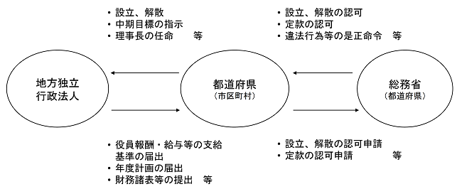
総務省 地方自治制度 地方独立行政法人の説明より

２ 大阪府立病院機構の各センターの概要

（1） 大阪急性期・総合医療センター
大阪急性期・総合医療センターは、明治4年某毒院を前身とし、大正13年大阪府立難波病院として現在地に移転、戦後昭和21年大阪府立大阪病院に改称して診療科目を皮膚泌尿器科、産婦人科、内科・耳鼻咽喉科、外科、眼科、放射線科等を増やし、昭和30年大阪府立病院に改称し11診療科、病床数330床の総合病院として活用されるようになった。
平成18年4月、大阪府病院事業条例が廃止され（平成17年大阪府条例第145号）、地方独立行政法人大阪府立病院機構が設立され、同機構が運営する「大阪府立急性期・総合医療センター」として事業移行された。
平成19年4月、大阪府立身体障害者福祉センター附属病院を統合、平成29年4月に大阪急性期・総合医療センターに改称、平成30年4月、大阪府市共同住吉母子医療センターを開設し、現在、36診療科、病床数865床となっている。

（2） 大阪はびきの医療センター
大阪はびきの医療センターは、昭和27年、大阪府立結核療養所羽曳野病院として開院した。当時は320床の結核医療を担う病院であったが、その後昭和48年に一般病床も加え、昭和51年に大阪府立羽曳野病院と改称し、平成15年には大阪府立呼吸器・アレルギー医療センターと改称し、平成29年、現在の「大阪はびきの医療センター」に改称した。
令和5年5月に新医療センターが開院し、30診療科、総病床数は405床（一般病床354床、結核病床45床、第二種感染症病床6床）となった。呼吸器・アレルギー・感染症などの専門医療を中心に地域の中核病院となっている。

（3） 大阪精神医療センター
大阪精神医療センターは、精神病院法に基づき、大正15年4月、大阪府立中宮病院として開院（病床数300床）。
平成15年に大阪府立精神医療センターと改称した。平成18年4月、大阪府病院事業条例が廃止され（平成17年大阪府条例第145号）、地方独立行政法人大阪府立病院機構が設立され、平成25年には現在の新医療センターにリニューアルされ、平成29年より「地方独立行政法人大阪府立病院機構大阪精神医療センター」と名称変更した。
大阪府の基幹精神科医療センターとして、統合失調症、躁うつ病、児童思春期精神疾患、依存症、認知症をはじめとする老年期精神疾患等、様々なこころの病の治療・支援に取り組み、また精神科救急医療、難治性精神疾患の治療、医療観察法に基づく医療、精神科リハビリテーションや訪問看護等の医療を提供できる診療体制を有している。
さらに精神科専門スタッフの教育・研修を通じて、専門職の人材育成を行っている。

（4） 大阪国際がんセンター
大阪国際がんセンターは、昭和34年、日本初の成人病センターとして設立された。
平成18年4月、大阪府立成人病センター事業条例が廃止され（平成17年大阪府条例第145号）、地方独立行政法人大阪府立病院機構が設立され、同機構が運営する地方独立行政法人大阪府立病院機構大阪府立成人病センターに改称し、事業移行された。
また、平成29年に大阪市中央区大手前の地に新築移転したのを契機に、名称も大阪国際がんセンターと改称。大阪国際がんセンターは、特定機能病院（医療法（昭和23年法律第205号）第4条の2 一般医療機関では実施困難な手術や先進的な高度医療を実施する医療機関として厚生労働大臣が承認）に位置づけられている。

（5） 大阪母子医療センター
大阪母子医療センターは、大阪府域における周産期医療の基幹施設として、昭和56年10月、大阪府立母子保健総合医療センターとして開所（病床数70床）。
地域の医療機関では対応が困難な妊産婦や低出生体重児、新生児に対し、高度・専門医療を行っている。
平成3年、小児医療部門と研究所が開設され（病床数270床）、小児の高度・先進的医療を提供すると共に、周産期・小児分野の希少・難治性疾患のゲノム解析・病態解明や診断・治療法の開発に取り組んでいる。
平成18年4月、大阪府立母子保健総合医療センター事業条例が廃止され（平成17年大阪府条例第145号）、地方独立行政法人大阪府立病院機構が設立され、同機構が運営する地方独立行政法人大阪府立病院機構大阪府立母子保健総合医療センターに改称し、事業移行された。
平成29年4月に大阪母子医療センターに改称された。

第３ 大阪府の第8次大阪府医療計画について

１ 第8次大阪府医療計画の策定
大阪府は、令和6年3月、第8次大阪府医療計画を作成した。
これは、医療法（昭和23年法律第205号）第30条の4に基づく「医療計画」であり、5疾病5事業及び在宅医療を中心に、医療提供体制、医療連携体制等の医療体制に関する大阪府の施策の方向を明らかにする行政計画である。
大阪府は、昭和63年6月に第１次計画を策定後概ね5年ごとに改訂を行い第7次計画は、平成30年4月から令和6年3月までとなっていた。これを今回改訂したものである。

２ 日本の医療制度
日本の医療制度は、「医療保険制度」と「医療提供体制」から成り立っている。

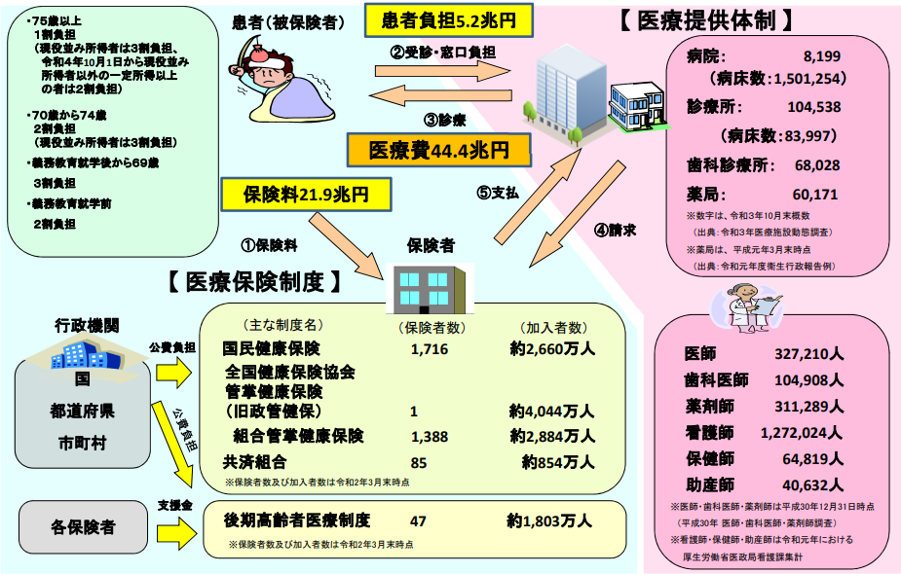
図表1-2-1 医療制度の概要
出典 厚生労働省「ホームページ」

（1） 医療保険制度
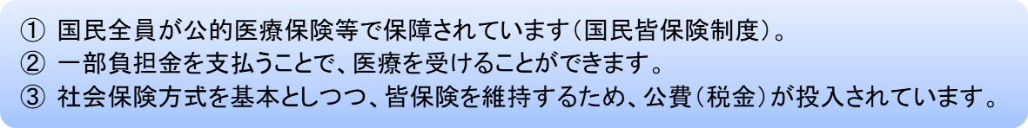
日本の医療保険制度は、下記の特徴がある。
出典 厚生労働省「ホームページ」

（2） 医療提供体制
医療法第1条の2第2項には医療提供施設として、病院、診療所、介護老人保健施設、介護医療院、調剤を実施する薬局等が位置付けられている。
病院については、高齢化の加速や医療技術の進歩を背景とした医療資源の有効活用と適正配置の観点から、医療機能の分化が進められており、先端医療の提供を担う「特定機能病院」が平成4年に、地域医療を担う医療機関を支援する「地域医療支援病院」が平成9年に制度化された（第2章第6節「特定機能病院」・第7節「地域医療支援病院」参照）。

図表1-2-2 医療提供体制の概要
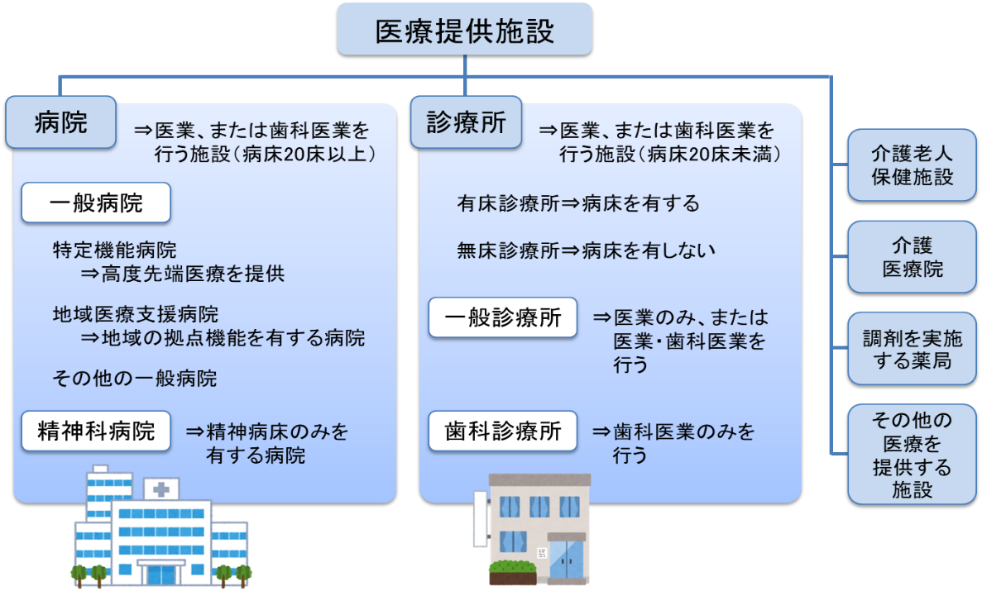

（3） 適切な医療機関の受診
限られた財源の中で、医療保険制度を堅持していくためには、医療法第6条の2第3項の趣旨に基づき、医療機関の受診にあたっては、目的に応じ適切な医療機関を選択していくことが重要である（第5章第1節「外来医療の機能分化・連携」参照）。そのためには、府民自身の医療機関の受診に関する意識の向上が必要である。
大阪府では、厚生労働省の医療情報ネットを活用して、医療機関等の管理者から報告された医療機能情報（病院・診療所・歯科診療所・助産所）、薬局機能情報をインターネットで府民に公表している。

（4） 外国人への医療提供
大阪府では、来阪外国人や在留外国人など日本語を話せない方が、適切な医療を受けることができるよう、多分野の関係団体で構成する「大阪府外国人医療対策会議」において協議を行い、各種施策（おおさかメディカルネットfor Foreignersによる周知、外国人患者受入れ拠点等医療機関の選定、多言語遠隔医療通訳サービスの提供、ワンストップ相談窓口の設置等）を実施している。

３ 第8次計画の基本的方向性

（1） 有事（新興感染症発生時・災害時）に備えた医療体制の整備
第7次計画の計画期間においては、国内で新型コロナウイルス感染症の感染が拡大し、地域医療の様々な課題が浮き彫りとなった。また、近年、台風や線状降水帯の発生等による豪雨災害が国内で多く発生しており、災害時に備えた医療体制確保について重要性が増している。
これら状況を踏まえ、本計画の基本的方向性として「有事（新興感染症発生時・災害時）に備えた医療体制の整備」を新たに位置付け、平時から取組を進める。

（2） 超高齢社会・人口減少社会における持続可能な医療体制の構築
第7次計画では、団塊の世代が後期高齢者（75歳以上）となる令和7年以降を見据え、可能な限り住み慣れた地域で、自分らしい暮らしを人生の最期まで続けることができるよう「住まい・医療・介護・予防・生活支援が一体的に提供される地域の包括的な支援・サービス提供体制（地域包括ケアシステム）」の構築・推進に向け、介護等と連携し医療体制の充実を図ってきた。
図表1-4-1 地域包括ケアシステムの概念図
出典 厚生労働省資料

令和7年以降も高齢化が進展し、国内においては令和22年頃まで高齢者（65歳以上）人口の増加が続くことが見込まれており、超高齢社会・人口減少社会における持続可能な医療体制の構築を図ることが求められている。
介護等と連携し医療体制の充実を図るため、本計画と介護の計画を含む大阪府高齢者計画との間で、在宅医療の整備目標や介護サービスの種類ごとの見込み量、今後の施策の方向性について、整合性を図り計画にかかる取組を推進する。

（3） 健康医療に関する計画の一体的な策定
第8次医療計画は、大阪府感染症予防計画や大阪府健康増進計画など、令和5年度に同時改定することとなっていた各計画とそれぞれの計画の趣旨を踏まえ、整合・連携を図りながら策定している。

図表1-4-2 医療計画に関連する計画との役割分担の概念図
※太字下線：令和６年３月改定の計画
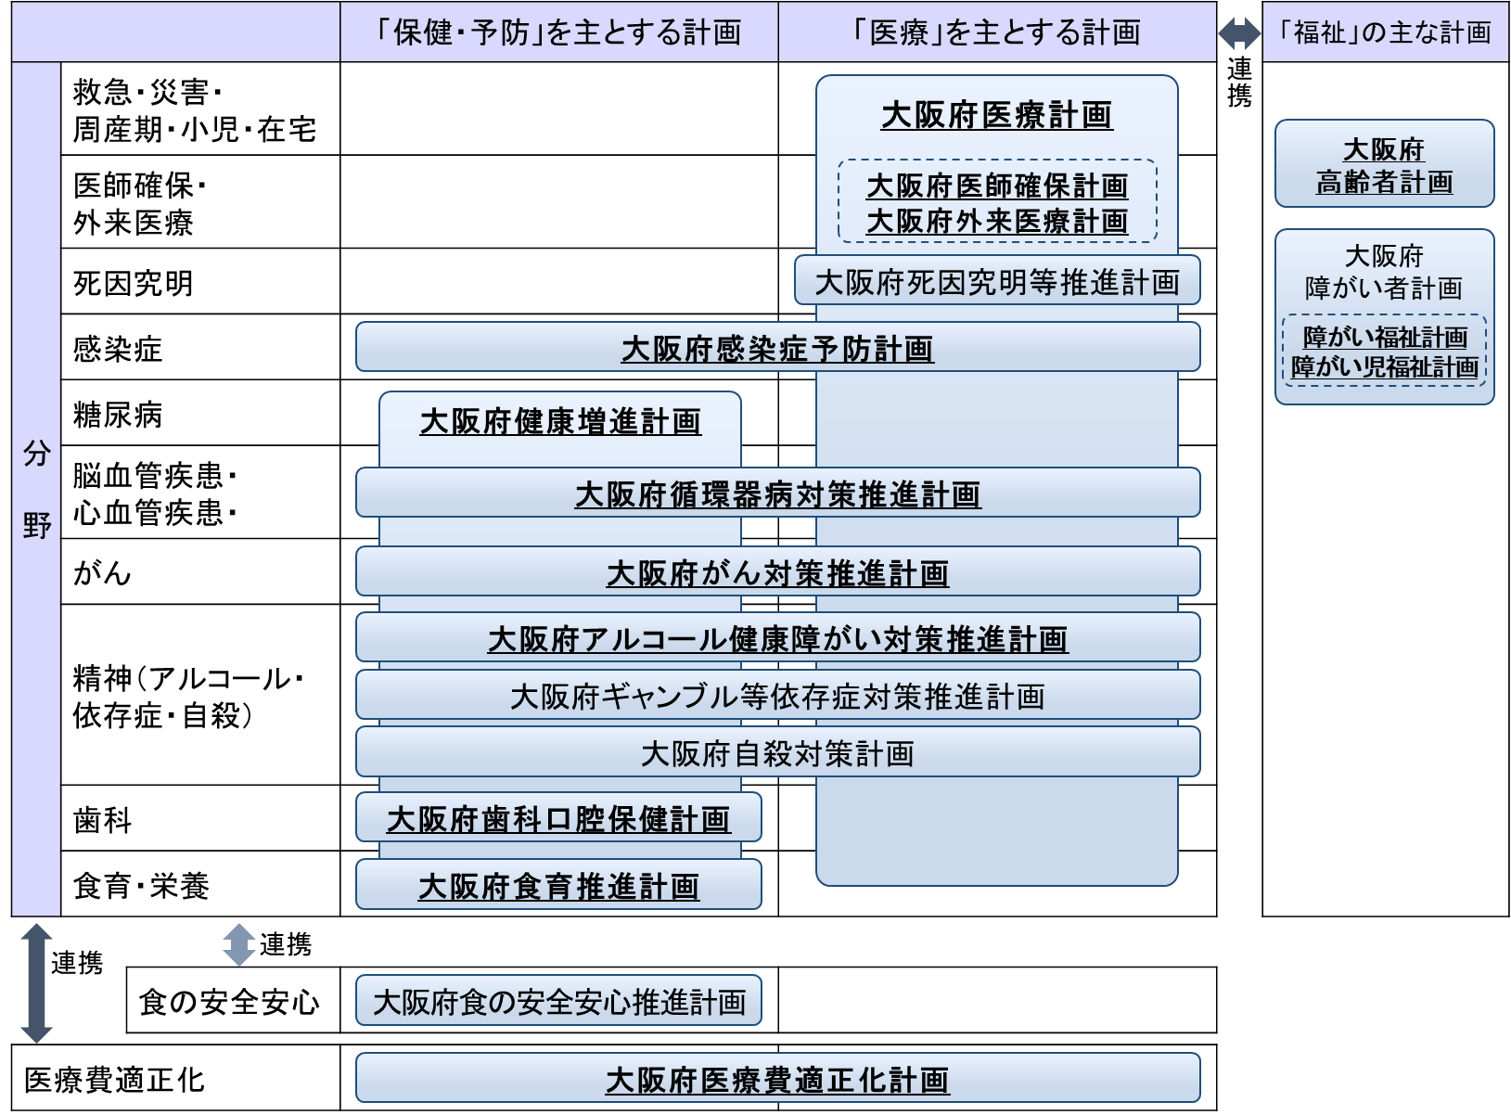

※医師確保計画及び外来医療計画は、医療計画の一部として策定しています（医師確保計画は別冊として作成、外来医療計画は第５章に記載）。

（4） ＰＤＣＡサイクルに基づく計画推進
地域の医療機能の適切な分化・連携を進め、切れ目ない医療が受けられる効率的で質の高い医療提供体制を構築するためには、計画における政策循環（ＰＤＣＡサイクル Plan（計画）、Do（実行）、Check（評価）、Action（改善）の頭文字を取った言葉で、これら4つのプロセスを継続的に繰り返すことで業務改善や目標達成を目指す管理手法）の仕組みを一層強化することが重要となる。
ＰＤＣＡサイクルに基づき計画を推進するためには、「施策及び事業の実績」に加えて、「地域住民の健康状態や患者の状態」、「地域の医療のサービスの状況」にどのような効果や変化をもたらしたかについて評価することが必要である。
そのため、各疾病事業において、6年後のめざす姿（Ｃ：地域住民の健康状態や患者の状態等）を目的に、目標（Ｂ：地域の医療のサービスの状況等）を設定し、毎年度、取組（Ａ：施策及び事業）について、具体的に効果検証を行っていくとしている。
図表1-4-4 施策・指標マップ

第４ 地方独立行政法人大阪府立病院機構第4期中期計画について
大阪府立病院機構は、大阪府知事が定める第4期中期目標に基づき、第4期中期計画を策定している。当該計画では、大阪府立病院機構の5つの医療センターが果たすべき役割を着実に果たしつつ、団塊の世代が75歳以上となり医療・介護の需要がピークを迎える令和7年に向け、地域医療構想を踏まえた医療提供体制への対応と政策医療及び高度専門医療の充実に努めることとしている。さらに、令和6年より適用されている医師の時間外労働の上限規制に対して、医師の働き方改革及び医師確保計画を踏まえた取組を推進していくとともに、新型コロナウイルス感染症対応にあたっては、大阪府及び関係機関と連携しながら、府域における中核的医療機関として積極的に取り組んでいくこととしている。具体的な取組は、以下のとおり。

１ 府民に提供するサービスその他の業務の質の向上に関する目標を達成するためにとるべき措置として

（1） 高度専門医療の提供及び医療水準の向上
ア 5つの医療センターは、高度専門医療を中心とした安全で質の高い医療を提供するとともに、地域の医療機関との連携、人材養成や臨床研究等を通じ、府域の医療水準の向上を図る。
また、地域包括ケアシステムにおいては、大阪はびきの医療センター及び大阪母子医療センターは在宅療養後方支援病院として、在宅療養患者の24時間受入体制を確保するとともに、在宅医療を行う診療所と定期的な情報交換を行う。さらに、大阪急性期・総合医療センターにおける回復期リハビリテーション医療の提供や大阪精神医療センターにおける訪問看護など、各医療センターの機能・役割に応じて、在宅復帰支援等を行うこととし、5つの医療センター毎に各種施策を挙げている。
イ 府域の医療水準の向上
地域医療の向上を図るための諸施策の実施。府域の医療従事者の育成を図る諸施策の実施。府民への保健医療情報の提供・発信を行うことに努める。
ウ 医療安全対策などの徹底を図るための各種施策を行う。

２ 業務運営の改善及び効率化に関する目標を達成するためにとるべき措置

（1） 自立性の高い組織体制の確立
法人ガバナンスを確立すべく、法人運営全体を見通しつつ、医療センターの自立性や特性を重視した組織決定を行うため、理事会や経営会議等の運営に加え、医療センターごとの個別協議により各医療センターの経営課題の共有化を図る。
また、各センター間の人事配置の流動化や大阪府立病院機構本部・各医療センターの機能分担の見直し等により、法人としての組織力の強化を図る。更に、内部統制や制度構築等本部機能を強化し、戦略的・効率的な経営に取り組む。
各医療センターの医療水準の向上を図る。医師や看護師をはじめとした優れた医療人材の確保に努めると共に、医療スタッフが働きやすい職場環境の改善に取り組む。また、多様な勤務形態の導入を検討し、ワークライフバランスに配慮した職員満足度の高い職場づくりをめざすとしている。

（2） 経営基盤の安定化
ア 効率的・効果的な業務運営・業務プロセスの改善として、中期計画及び年度計画に掲げる組織目標の着実な達成に向けて、各センターが自立的に取り組むとともに、月次報告を踏まえた経営分析や、電子カルテやＤＷＨ(Data Ware House)の機能を活用したＤＰＣや統計の分析、他の医療機関との比較等も行い、機動的及び戦略的な運営を行う。医業収支比率、病床利用率等を上げ、診療単価の向上、未収金対策及び資産の活用等により収入の確保を図ると共に、費用の抑制策として、給与費の適正化、材料費の縮減（ＳＰＤ｟病院内で使用される医薬品や医療材料などの物品を、供給（Supply）、加工（Processing）、流通（Distribution）の3つの視点から一元的に管理・効率化する業務｠の効果的な活用）、売買・請負等の契約にかかる経費の節減を挙げている。
イ 予算、収支計画及び資金計画について、予算（令和3年度～令和7年度）、収支計画（令和3年度～令和7年度）、資金計画（令和3年度～令和7年度）を掲げ、数値予測をしているが、後記の通り、その各数値の妥当性については調査を行い報告をしている。
ウ 短期借入金の限度額を100億円としている。
エ その他業務運営に関する重要事項として、府、大阪市及び地方独立行政法人大阪市民病院機構と緊密に連携を図りながら、府市の独立行政法人の統合について引き続き検討を進める。
また、業務執行におけるコンプライアンスを徹底するため、内部規律の策定や倫理委員会によるチェックを行うとともに、意識啓発のための取組を定期的・継続的に実施していく。また、業務の適正かつ能率的な執行を図るため監査等を実施することと併せて、外部の監査等第三者による評価を引き続き実施するとともに、職員のための相談機能の充実を図る。
加えて、個人情報保護及び情報公開に関しては、個人情報の保護に関する法律(平成15年法律第57号)、大阪府個人情報の保護に関する法律施行条例(令和4年大阪府条例第60号)及び大阪府情報公開条例(平成11年大阪府条例第39号)に基づき適切に対応する。
この点についても、当報告書において、調査結果を記載している。

３ 予算、収支計画及び資金計画。
予算（令和3年度～令和7年度）、収支計画（令和3年度～令和7年度）、資金計画（令和3年度～令和7年度）を上げ、数値予測をしているが、後記の通り、その各数値の妥当性については調査を行い報告をしている。

４ その他業務運営に関する重要事項。
府、大阪市及び地方独立行政法人大阪市民病院機構と緊密に連携を図りながら、府市の独立行政法人の統合について引き続き検討を進める。
また、業務執行におけるコンプライアンスを徹底するため、内部規律の策定や倫理委員会によるチェックを行うとともに、意識啓発のための取組を定期的・継続的に実施していく。また、業務の適正かつ能率的な執行を図るため監査等を実施することと併せて、外部の監査等第三者による評価を引き続き実施するとともに、職員のための相談機能の充実を図る。
加えて、個人情報保護及び情報公開に関しては、個人情報の保護に関する法律(平成15年法律第57号)、大阪府個人情報の保護に関する法律施行条例(令和4年大阪府条例第60号)及び大阪府情報公開条例(平成11年大阪府条例第39号)に基づき適切に対応するとしている。
この点についても、当報告書において、調査結果を記載している。

第３章 大阪府立病院機構及び5つの医療センターの財務状況

第１ 各医療センターの財務全般
監査人は、地方独立行政法人大阪府立病院機構を構成する6つ（本部事務局含む）の拠点に関する財務状況の概況を把握するため、ホームページに掲載されている病院別財務諸表等に基づき財務分析を行い、変動要因等について確認を行った所、以下の回答を得た。

１ 大阪急性期・総合医療センター
【貸借対照表】
※1（退職給付引当金見返の発生）
地方独立行政法人会計基準の改定に伴い発生したことによる。
※2（医業未収金の増加）
令和4年度の医業未収金はシステム障害により未収計上が年度末に集中したことによる。
※3（未収金の減少傾向）
新型コロナウイルス感染症に関連する補助金の交付額が減少したことによる。
※4（リース債務の増加）
令和4年度リース契約による資産調達が増加したことによる。
※5（施設間仮勘定の変動）
センターと本部間の資金移動や債権債務の振替等による。
※6（未払金の減少傾向）
令和4年度末に大阪コロナ重症センター終了により、令和5年度は外部医師、看護師への報酬や経費が減少したことによる。

【損益計算書】
※1（補助金等収益の減少傾向）
新型コロナウイルス感染症に関連する補助金が減少したことによる。
※2（報酬の増加・減少）
令和5年度は大阪コロナ重症センター終了に伴う外部医師、看護師への報酬が減少したことによる。
※3（雑費の変動要因）
大阪コロナ重症センターの収入超過分を大阪府へ返還したことによる。
※4（旅費の増加傾向）
新型コロナウイルス感染症の影響により、抑制されていた学会活動等が再開されたことによる。
※5（委託料の減少傾向）
治験支援業務のコスト負担を治験依頼機関へ変更したことによる。
※6（控除対象外消費税の変動要因）
課税仕入れ等の増減により変動することによる。
※7（前期損益修正益の発生要因）
退職給付の会計基準改定に伴うことによる。
※8（退職給付引当金見返に係る収益の発生要因）
地方独立行政法人会計基準の改定に伴い発生したことによる。
※9（補助金等収益の発生要因）
システム障害に係る府負担金による。
※10（その他臨時利益の発生要因）
令和3年度の消費税の確定申告に伴い修正したことによる。
※11（令和3年度の固定資産除却損）
設備改修工事のうち撤去費用による。
※12（前期損益修正損）
過年度の会計処理誤りを令和4年度に修正したことによる。
※13（会計基準改訂に伴う退職給付費用）
地方独立行政法人会計基準の改定に伴い発生したことによる。
※14（システム障害対応費用）
システム障害に係る経費による。

【意見1 前期損益修正損について】
急性期・総合医療センターは、補助金関連の会計処理に関して、より適切な連絡調整・伝票チェック等の内部統制管理体制を構築し、前期損益修正損の発生を防止すべきである。
（理由）
上記のとおり、令和4年度において前期損益修正損が発生している。
その内容、金額、原因、講じた再発防止策を確認したところ、以下の回答を得た。

内容・金額：コロナ空床補償補助金の返還 90,728千円
原因：大阪府との確認において処理方法を誤認したため、過大受給となった。
対策：重要な結論は文章化し、相手方とも内容を確認し記録する。
内容・金額：コロナ関連補助金3件の修正 14,090千円
原因：伝票計上額の誤り
対策：担当グループ内でダブルチェックを行う。

また、両事案とも、補助金関連の会計処理に関する誤りであり、金額的重要性が非常に高い。また、補助金はコロナ禍以降、物価対策等の経済措置もあり、件数も増加している。再発防止策については上記のとおり回答を得ているが、両事案共に急性期・総合医療センター内の決裁は経ているとのことであり、現在の内部統制管理体制が有効に機能していないともいえる。
また、地方独立行政法人大阪府立病院機構を構成する6つ（本部事務局含む）の拠点に関する病院別財務諸表等は、それぞれの拠点ごとの財政状態・経営成績を適時適切に示す重要な資料であるため、府民等に対する誤った情報提供につながる前期損益修正損は極力計上すべきではない。
よって、急性期・総合医療センターは、補助金関連の会計処理に関してより適切な連絡調整・伝票チェック等の内部統制管理体制を構築し、前期損益修正損の発生を防止すべきである。

２ 大阪はびきの医療センター
【貸借対照表】
※1（器械備品の増加傾向）
新センター開院にむけた医療機器整備による。
※2（建設仮勘定の変動要因）
令和4年度の変動要因は新病院建設に関連する工事費などを本勘定に振替えたことによる。
※3（施設整備等積立金の変動要因）
センターの施設整備、医療機器等の購入で、長期借入金で賄えない部分の財源として積み立てている。
※4（長期前払費用の変動要因）
新センター建替えによる建設費、医療機器等購入の整備にともなう消費税部分の増加による。
※5（退職給付引当金見返）
地方独立行政法人会計基準の改定に伴い発生したことによる。
※6（未収金の減少傾向）
新型コロナウイルス感染症に関連する補助金の交付額が減少したことによる。
※7（令和5年度リース債務の増加要因）
※2に関連したリース債務の増加による。
※８（施設間仮勘定の変動要因）
センターと本部間の資金移動や債権債務の振替等による。
※9（令和4年度一年以内返済予定長期借入金の変動要因）
新センター開院にむけた医療機器整備の財源が増加したことによる。
※10（令和5年度未払金の減少要因）
令和3年度、4年度の新センター開院に伴う経費増加に対する未払金増加による。
※11（令和5年度一年以内支払予定リース債務の増加要因）
※7からの振替による。

【損益計算書】
※1（運営費負担金収益の変動要因）
令和3年度運営費負担金収益は前年度額を据置いた。令和4年度は原価計算結果に基づき、本来は令和3年度分で縮減されるべき負担金を令和4年度で調整したことによる。
※2（補助金等収益の減少傾向）
新型コロナウイルス感染症に関連する補助金が減少したことによる。
※3（器械備品減価償却費の増加傾向）
令和5年度は新センター開院にむけた医療機器整備により償却費が増加したことによる。
※4（職員被服費の増加傾向）
新センター開院にむけた職員用被服の更新による。
※5（消耗品費の変動要因）
新センター開院にむけた消耗品の購入による。
※6（光熱水費の変動要因）
エネルギー価格の高騰による。
※7（租税公課の変動要因）
令和5年度は敷地有効活用事業にかかる固定資産税納付による。
※8（賃借料の減少要因）
令和5年度は研究室の賃借料減少による。
※9（委託料の減少傾向）
令和3年度は大型研究プロジェクトが集中したことによる。
※10（院内駐車場使用料の減少傾向）
令和5年度は雑収益の勘定科目で処理したことによる。
※11（前期損益修正益）
退職給付の会計基準改定に伴うことによる。
※12（退職給付引当金見返に係る収益）
地方独立行政法人会計基準の改定に伴い発生したことによる。
※13（その他臨時利益）
令和3年度の消費税の確定申告に伴い修正したことによる。
※14（令和4年度固定資産除却損）
旧センターで使用していた古い医療機器等を廃棄したことにより発生したことによる。
※15（前期損益修正損）
はびきのセンター研究棟解体費用による。
※16（会計基準改訂に伴う退職給付費用）
地方独立行政法人会計基準の改定に伴い発生したことによる。
【意見2 前期損益修正損について】
大阪はびきの医療センターは、固定資産管理をより適切に実施し、適時適切に除却処理を行うことができるよう、適切な内部統制管理体制を構築し、前期損益修正損の発生を防止すべきである。
（理由）
上記のとおり、令和4年度において前期損益修正損が発生している。
その内容、原因、金額、内訳を確認したところ、以下の回答を得た。

内容・原因：はびきの新センター開院に伴う本勘定振替に関連して、研究棟解体費用のうち、過年度に固定資産除却損として計上すべきであった撤去費用を当該事業年度に計上したため。
金額：211,057千円
内訳：下記参照
（単位：千円）
No | 名称 | 単位 | 金額 | 備考
1 | 解体工事 | １式 | 122,363
2 | アスベスト等除去工事 | １式 | 32,182
3 | 撤去工事 | １式 | 5,629 | (樹木、外構)
4 | インフラ切回し工事 | １式 | 14,186 | (電気、給排水等)
5 | 共通経費等按分 | １式 | 36,697
 | 合計 |  | 211,057

上記のとおり、当該前期損益修正損は、過年度の固定資産管理が適切に実施されておらず、過去に現物の除却処理は行われていたにもかかわらず、会計上固定資産除却処理が行われていなかったことを原因とするものである。固定資産は、病院施設にとって質的にも金額的にも非常に重要な資産であり、貸借対照表上の金額の多くを占め、その適切な管理は、法人全体として適切に実施する必要がある業務である。
また、地方独立行政法人大阪府立病院機構を構成する6つ（本部事務局含む）の拠点に関する病院別財務諸表等は、それぞれの拠点ごとの財政状態・経営成績を適時適切に示す重要な資料であるため、府民等に対する誤った情報提供につながる前期損益修正損は極力計上すべきではない。
よって、はびきの医療センターは、固定資産管理をより適切に実施し、適時適切に除却処理を行うことができるよう、適切な内部統制管理体制を構築し、前期損益修正損の発生を防止すべきである。

３ 大阪精神医療センター
【貸借対照表】
※1（令和5年度未収金の減少要因）
新型コロナウイルス感染症に関連する補助金の交付額が減少したことによる。
※2（リース債務の減少傾向）
リース資産の返済が進み、残額が無くなったことによる。
【損益計算書】
※1（令和3年度4年度の医業収益変動要因）
延べ入院患者数の減少による。
※2（令和4年度運営費負担金収益の減少要因）
令和3年度運営費負担金収益は前年度額を据置いた。令和4年度は原価計算結果に基づき、本来は令和3年度分で縮減されるべき負担金を令和4年度で調整したことによる。
※3（令和5年度補助金等収益の減少要因）
新型コロナウイルス感染症に関連する補助金が減少したことによる。
※4（令和4年度光熱水費の増加要因）
エネルギー価格の高騰による。
※5（令和4年度消耗品費の増加要因）
ＡＭＥＤなど研究が開始・本格化したことによる物品購入の増加による。
※6（前期損益修正益）
退職給付の会計基準改定に伴うことによる。
※7（退職給付引当金見返に係る収益）
地方独立行政法人会計基準の改定に伴い発生したことによる。
※8（会計基準改訂に伴う退職給付費用）
地方独立行政法人会計基準の改定に伴い発生したことによる。

４ 大阪国際がんセンター
【貸借対照表】
※1（器械備品の増加傾向）
主に高額医療機器をリース資産として更新したことによる。
※2（令和5年度器械備品減価償却累計額の減少要因）
令和5年度減価償却費の減少は、令和4年度に耐用年数を終えた器機の除却による。
※3（令和5年度その他の減少要因）
令和5年度は特許権の除却による減少による。
※4（退職給付引当金見返）
地方独立行政法人会計基準の改定に伴い発生したことによる。
※5（現金および預金の増加傾向）
医業未収や未収金の減少と医業未払金、一年以内リース債務の増加による。
※6（令和4年度医業未収金の増加要因）
医業収益の増加による。
※7（長期寄付金債務の発生要因）
将来の医療機器の更新財源による。
※8（リース債務の増加傾向）
高額医療機器の更新をリース資産として整備したことによる。
※9（医業未払金の増加傾向）
物価高騰により医業費用が増加したことによる。
※10（令和5年度一年以内支払予定リース債務の増加要因）
※8からの振替による。

【損益計算書】
※1（医業収益の変動要因）
延入院患者の増加による。
※2（令和3年度と令和4年度の運営費負担金収益の変動要因）
令和3年度運営費負担金収益は前年度額を据置いた。令和4年度は原価計算結果に基づき、本来は令和3年度分で縮減されるべき負担金を令和4年度で調整したことによる。
※3（令和4年度の補助金等収益増加要因）
新型コロナウイルス感染症に関連する補助金が減少したことによる。
※4（令和5年度の賃借料増加要因）
令和4年度までは病院情報システムを再リース、令和5年度からはリースとして新規契約し、賃借経費の増加による。
※5（令和5年度委託料の増加要因）
外部研究の増加により研究費の委託料が増加したことによる。
※6（前期損益修正益）
退職給付の会計基準改定に伴うことによる。
※7（退職給付引当金見返に係る収益）
地方独立行政法人会計基準の改定に伴い発生したことによる。
※8（その他臨時利益）
令和3年度の消費税の確定申告に伴い修正したことによる。
※9（会計基準改訂に伴う退職給付費用）
地方独立行政法人会計基準の改定に伴い発生したことによる。

５ 大阪母子医療センター
【貸借対照表】

※1（医業未収金の増加傾向）
医業収益の増加傾向による。
※2（長期寄附金債務の発生）
新センター整備に伴う医療機器の更新財源による。
※3（令和5年度未払金の増加要因）
医療機器整備、経費、研究研修費の増加による。

【損益計算書】
※1（令和4年度医業収益の増加要因）
延入院患者の増加による。
※2（令和5年度補助金収益減少要因）
新型コロナウイルス感染症に関連する補助金が減少したことによる。
※3（委託料増加傾向の要因）
令和5年度は新センター建替基本設計費用を含んでいる。
※4令和5年度賃借料増加要因）
医療用ガスの増加による。
※5（旅費増加要因）
新型コロナウイルス感染症の影響により、抑制されていた学会活動等が再開されたことによる。
※6（前期損益修正益）
退職給付の会計基準改定に伴うことによる。
※7（退職給付引当金見返に係る収益）
地方独立行政法人会計基準の改定に伴い発生したことによる。
※8（その他臨時利益）
令和3年度の消費税の確定申告に伴い修正したことによる。
※9（会計基準改訂に伴う退職給付費用）
地方独立行政法人会計基準の改定に伴い発生したことによる。
※10（その他臨時損失）
職員退職後に在職中の未申請の時間外手当を申告したため、過年度修正損とした。

６ 機構本部事務局
【貸借対照表】

※1（医業未収入金の減少傾向）
患者後払いサービス（クレジット決済）への登録患者の増加による。
※2（未収入金の増加傾向）
ＳＰＤ業者から薬品、試薬の遡及精算による。

【損益計算書】

※1（委託料の増加傾向について）
病院システムへの追加改修費用やセキュリティコンサルティング費用が発生したことによる。
※2（前期損益修正益について）
退職給付の会計基準改定に伴うことによる。
※3（退職給付引当金見返に係る収益について）
地方独立行政法人会計基準の改定に伴い発生したことによる。
※4（会計基準改定に伴う退職給付費用について）
地方独立行政法人会計基準の改定に伴い発生したことによる。
【意見3 寄附金に関する管理方法や会計処理の統一について】
寄附金に関する管理方法や会計処理を統一すべきである。
（理由）
監査人が5つの医療センターの病院施設への現地視察の際に、法人や患者等から受領した寄附金に関して確認をしたところ、以下のとおり管理方法や会計処理が統一されていないことが確認された。
- 特定の診療科の充実等、目的を指定した寄附（以下「特定寄附」という。）のうち、未だ活用（執行）できていない寄附金（債務）残高を、各診療科へ周知している施設と周知できていない施設があった。
- 特定寄附について、寄附金受領後一定期間経過した場合に、目的の特定されない寄附（以下「一般寄附」という。）に振り替えている施設と、振り替えていない施設があった。
- 地方独立行政法人大阪府立病院機構寄附金品取扱要綱（以下「寄附金品取扱要綱」という。）第9条第1項により特定寄附額の10％を一般管理費財源として振替えることとされているが、この財源を収益化するタイミングが各センターで統一されていない。つまり、振替え年度分の一般管理費に充当している施設もあれば、特定寄附金財源での経費執行のタイミングで充当を行っている施設があった。
寄附金に関する管理方法が異なると、同じ条件にある寄附金に関する会計処理やそのタイミングが異なる可能性がある。また、会計処理自体が異なる場合には、寄附金に関して法人全体として統一的な会計処理ができていないこととなり、適切な財務諸表の作成が困難となり、問題である。
よって、寄附金に関する管理方法や会計処理を統一すべきである。

【意見4 特定目的の寄附金（債務）の残高について】
大阪急性期・総合医療センターは、特定寄附について、【意見3 寄附金に関する管理方法や会計処理の統一について】を踏まえ、一定期間未執行の特定寄附に関する一般寄附への振替えや早期の執行を促す等、可能な限り寄附者の意向に沿うべきである。
（理由）
大阪急性期・総合医療センターの特定寄附の残高について確認したところ、最も古いもので、平成27年に受領した寄附金債務が存在していた。寄附者は特定の目的のために当該資金が活用されることを期待して寄附していることから、10年間も資金を留保されることは寄附者の意向に沿っているとは考えられない。
そのため、特定寄附について、【意見3 寄附金に関する管理方法や会計処理の統一について】を踏まえ、一定期間未執行の特定寄附に関する一般寄附への振替えや早期の執行を促す等、可能な限り寄附者の意向に沿うべきである。
【意見5 特定寄附の一般寄附への振替えについて】
特定寄附について、一般寄附に振替える期間を検討するなど、特定寄附の執行をできるだけ早く行うことができる体制の構築が望まれる。
（理由）
大阪国際がんセンターの特定寄附について、2年間で（使用できなければ）一般寄附に振替ることとされているが、この割合が非常に高い状況が見られた。
このような状況は、特定診療科のために活用してほしいという寄附者の意向が反映されない結果を招くものであり、可能な限り限定的な取扱いとすべきであるとともに、特定目的での寄附金の執行をできるだけ早く行う必要がある。しかしながら、一方で、受領する寄附金の金額については大小様々であり、その執行に関して即座に行うことは非常に困難であり、事務処理上の効率性も一定程度考慮する必要がある。
しかしながら、寄附者の意向を可能な限り反映させるため、特定寄附を一般寄附に振替る場合には、その割合が高くならないように留意すべきである。
よって、【意見1 寄附金に関する管理方法や会計処理の統一について】で記載した特定寄附を一般寄附に振替える対応を統一的に行う際に、大阪国際がんセンター等各センターの状況を踏まえ検討するとともに、特定寄附の執行をできるだけ早く行うことができる体制の構築が望まれる。

【監査の結果1 寄附者への報告について】
大阪急性期・総合医療センターは、寄附者への報告に関する条件等の付与が疑われる寄附の受入運用を改めるべきである。
（理由）
寄附金品取扱要綱には以下の記述がある。
（受入れ制限）
第３条 次の各号に掲げる条件等が付されている寄附は、受入れを行うことができない。
一 寄附金により取得した財産を三章で寄附者へ譲与すること。
二 寄附金品の効果について寄附者へ報告をすること。
（以下省略）
（出典：寄附金品取扱要綱より抜粋）

上記のとおり、「二 寄附金品の効果について寄附者へ報告をすること。」が条件として付されている寄附の受入れを禁止している。しかし、大阪急性期・総合医療センターにおいて、直接的に寄附金品の効果についての報告を条件に寄附が行われているものか否かは未確認ではあるが、毎年特定の寄附者に対して、当該寄附者から示された項目について寄附金の執行結果を報告している事例が見られた。
現在の状況は、寄附金品取扱要綱の規定の趣旨を没却するものであり、対応を改める必要がある。
よって、大阪急性期・総合医療センターは、寄附者への報告に関する条件等の付与が疑われる寄附の受入運用を改めるべきである。

第４章 診療報酬業務

第１ 診療報酬とは
診療報酬とは、保険医療機関（病院、診療所）や保険薬局が、公的医療保険の適用される医療サービスを提供した際に、その対価として受け取る報酬（料金）のことを指す。下図は保険診療の流れであるが、保健医療機関では「③診療報酬の請求」「⑥診療報酬の支払い」が行われる。

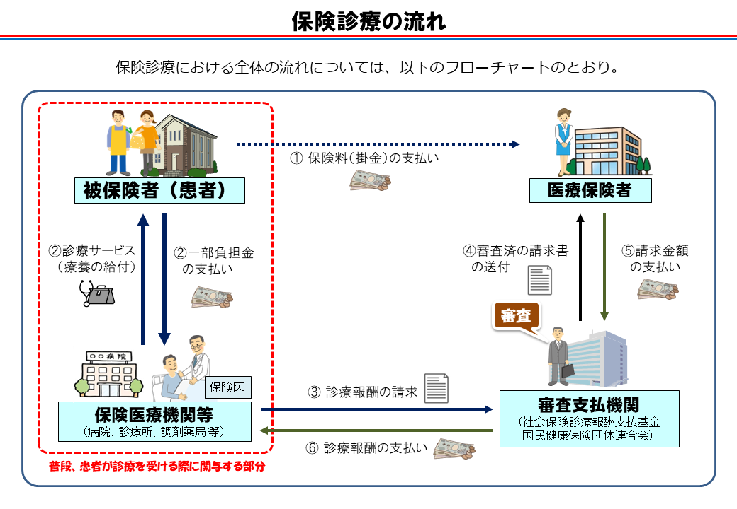
（厚生労働省HPより抜粋
https://www.mhlw.go.jp/stf/seisakunitsuite/bunya/kenkou_iryou/iryouhoken/iryouhoken01/index.html）

１ 大阪府立病院機構における診療報酬請求の流れ
大阪府立病院機構傘下の5つ医療センターにおける診療報酬請求の流れは以下のとおりである。

時期/頻度 | 項目 | 内容
診療時 (日々) | 患者による一部負担金の窓口収納 | レジへの収納。
翌月10日 | 前月診療分の保険請求 | 医療保険者への請求額の確定。未請求レセプト額を本部へ報告し、管理を開始。
2ヶ月後の 4～6日頃 | 基金・国保より減点・返戻の通知受領 | 2か月前の請求に対する査定結果（減額）の把握。請求金額（入金見込み）から減点・返戻分を差し引く。
2ヶ月後の 入金時 | 当座口座振込通知書との照合 | 査定後の最終的な収入の確定と計上。

大阪府立病院機構では、各医療センターで窓口受付やレセプト計算などの医事業務は民間事業者へ外部委託している。主な委託内容は以下のとおりである。

部門名 | 主な業務内容の例
業務管理部門 | 総括責任者や各部門責任者の配置、職員の指導・教育、甲との渉外業務、システム停止等の緊急事態対応
総合受付 | 初診・再診受付、診察券作成、患者案内（再来受付機操作案内を含む）、正面玄関の清掃
患者総合支援センター受付 | 紹介状有りの初診・再診受付、入院申込受付、入院調整、入院手続きの説明、各種相談業務の受付
会計受付及び診療費収納業務 | 外来・入院会計受付、診療費の窓口収納、外来レセプトの作成・点検、自動精算機等機器の管理
入院会計及び病棟医事クラーク業務 | 入院会計入力、DPC決定支援システムの登録、入院レセプト作成・点検、病棟受付業務、コスト入力
専門事務・管理 | 公費医療受付及び請求事務、未収金管理業務（督促含む）、内部管理事務一般、文書受付（診断書・証明書等）
診療報酬点検及び請求業務 | レセプト作成・点検・修正、DPC提出データ作成、過誤・返戻処理及び再請求、増収に向けた提案
その他 | ブロック受付業務、手術室業務、事務当直業務、メディカルゲート関連業務

２ 保留・返戻・減点について
医療機関が診療報酬を請求した際、審査支払機関（社会保険診療報酬支払基金や国民健康保険団体連合会）の審査によって、支払いが留保されたり、差し戻されたり、請求額が減らされたりすることがあり、保留・減点（査定）・返戻という。それぞれの内容は以下のとおりである。

項目 | 保留 | 減点 | 返戻
発生する状況 | 請求内容の確認が必要な場合。保険者や審査支払機関が、記載内容の確認や根拠資料の提出を求めている段階。 | 審査支払機関が、請求内容に誤りまたは不適切な算定があると判断した場合。 | 請求書全体または一部に、形式的な不備や記載漏れがあり、審査に進めない場合。
意味合い | 一時的な支払停止。問題が解決すれば支払われる。 | 請求額の修正（減額）。減点された部分は支払われない。 | 請求書そのものの差し戻し。修正後に再提出が必要。
原因の例 | ・高額な検査や投薬の理由が明確でない場合。  ・診療内容と病名が一致しているかの照会。  ・長期にわたる治療の妥当性の確認。 | ・算定要件を満たしていない診療行為を請求した。  ・回数制限を超えて検査や指導を請求した。  ・請求コードの間違い。 | ・被保険者証の記号、番号の記載漏れや誤り。  ・病名の記載漏れ。  ・請求期間や日数の単純な計算間違い。
医療機関の対応 | 審査支払機関からの照会に対し、根拠資料や詳細な説明を提出する。 | 減点理由を確認し、次回以降の請求で同じ誤りを繰り返さないように請求方法を修正する。 | 不備箇所を修正し、翌月以降に再提出（再請求）する。
支払時期 | 照会への回答後、審査を経て支払われる（時間がかかる）。 | 減点された金額を差し引いた残りの金額が支払われる。 | 修正して再提出した月の審査を経て支払われる。

３ 医療機関における施設基準
施設基準とは、医療機関が特定の診療報酬を算定するために、人員や設備などの要件を満たしていることを厚生労働大臣が定めた基準をいい、医療機関はこれらの基準を満たし、事前に地方厚生局に届け出を行うことで、保険診療の一部として、より高い点数を算定できるようになる。これは、保険診療の一部について、医療機関の機能や設備、診療体制、安全面やサービス面などを評価するための基準となるものである。
医療機関の経営が主に診療報酬によって成り立っている状況下において、施設基準は単なる規制遵守ではなく、医療機関が収益確保において重要な基準といえる。
大阪府立病院機構では５つの医療センターにおいて多数、多岐にわたる施設基準が届けられているが、その内容は煩雑かつ専門性が高く、実績の管理も難しい。
実際、大阪母子医療センターにおいて、診療月令和5年7月以降、多額の保険査定減（返戻）が発生しているが、これは施設基準の１つである「看護職員処遇改善評価料」を誤った点数で届出していたことに起因する。

【大阪母子医療センターの請求額、査定減推移】
（単位：円）
診療月 | 請求額 | 査定減総額
2023年7月 | 1,267,707,414 | 172,770,614
2023年8月 | 1,042,392,650 | 57,152,406
2023年9月 | 1,191,218,787 | 122,742,017
2023年10月 | 1,412,754,745 | 222,554,116
2023年11月 | 1,291,066,891 | 383,759,315
2023年12月 | 1,269,372,798 | 348,737,531
2024年1月 | 1,407,241,767 | 603,016,179
2024年2月 | 1,250,348,337 | 546,922,263
2024年3月 | 1,747,483,365 | 471,991,011
2024年4月 | 1,658,862,151 | 510,650,169
2024年5月 | 1,333,754,349 | 256,318,120
2024年6月 | 1,284,217,181 | 442,103,561
2024年7月 | 1,359,659,367 | 353,069,144
2024年8月 | 2,041,564,348 | 451,082,451
2024年9月 | 1,527,015,868 | 303,045,491
2024年10月 | 1,633,427,651 | 340,369,151
2024年11月 | 1,348,472,690 | 324,791,612
2024年12月 | 1,317,480,712 | 127,564,744
2025年1月 | 1,463,210,253 | 246,486,188

評価料の算定誤りによる影響額は、△13,943,340円（最初の請求した金額より減額となる金額）とのことであるが、加えて、誤って算定していたレセプトの修正（算定回数77,463回）及び再請求しなければならず、業務効率を著しく阻害したといえる。

【意見6 専門性を担保する仕組み作りについて】
高い専門性が要求される医療事務については、専門性を継続的かつ計画的に担保する仕組みを確立すべきである。
（理由）
先にも述べたとおり医療事務には、高い専門性が要求される業務が多数存在している。レセプト計算等、医事の知識がいる業務について、ある程度は外部委託業者が行っているものの、最終的な確認はあくまでも大阪府立病院機構傘下5つ医療センターの職員が行わなければならない。また、施設基準は病院経営の根幹であり、病院の収益性に直結するとともに複雑かつ高い専門性を要求されるが、その一方で大阪府立病院機構の職員は府の職員と同様に人事異動があるため、ノウハウや専門性の蓄積が難しい状況にある。
医療センターによっては研修等を行っている場合もあるとのことだが、大阪府立病院機構全体として、計画的な人財育成や経験者の雇用、外部の協力等により、専門性を高める仕組み作りが必要である。

第２ 患者未収金の管理

１ 管理方法の概要
大阪府立病院機構では、各センターにおいて発生する患者未収金の管理に関し、債権管理規程、患者未収金管理事務取扱要領、患者未収金管理マニュアルを作成し、各センターの医事グループにおける事務処理のフローを統一している。
基本的なフローについて説明すると、まず、患者が外来診療を受けた日や、退院した日に請求書の発行がなされ、その当日に支払がないものを患者未収金として未収金管理システムに登録する。その後60日間は当該センターの医事グループにおいて督促を行い、それでも収納がない場合、金融機関の収納代行サービスを利用して督促する。収納代行サービスでも回収できない債権については、外部の未収金回収事業者に債権回収委託をする。回収事業者でも回収できなかった場合、債権放棄を検討することになるが、そのための条件を債権額に応じて下記のとおり定めている。
① 債権額が1,000円以下の場合は「債権回収業務に要する費用が当該債権の金額より多額であると認められるとき」（債権管理規程11条3項4号）に該当するため、無条件に債権放棄が可能となる。
② 債権額が1,000円を超え10万円以下の場合は、消滅時効期間の経過後に債権放棄が可能となる（債権管理規程11条3項3号）。
③ 債権額が10万円を超える場合は、法的措置を検討したうえで、実施が相当と判断した場合は支払督促、少額訴訟、通常訴訟など適宜の法的措置を実行する。住所不明、回収困難等の事情により法的措置実施を断念する場合は、消滅時効の完成後、放棄をすることができる。

【患者未収金管理全体フロー図】

２ 未収金回収状況
大阪府立病院機構全体の過去３年間の未収金回収実績は下表のとおりである。

【患者未収金残高及び回収率の推移】
（単位：円）
 | ①発生額  （期首残高＋当年分） | ②回収額 | ③不能欠損額 | ④年度末残高  （①－②－③） | ⑤回収率  （②／①）
R4 | 2,095,089,131 | 1,824,604,935 | 2,683,544 | 267,800,652 | 87.1%
R5 | 2,225,408,405 | 1,996,137,047 | 1,297,726 | 227,973,632 | 89.7%
R6 | 2,216,079,426 | 1,960,591,968 | 10,157,677 | 245,329,781 | 88.5%
（大阪府立病院機構提出資料より抜粋）

前記のとおり、収納代行サービスによる督促で回収できなかった債権については、原則として未収金回収委託事業者である弁護士法人に回収を委託することになる。その業務委託契約書で定められた委託業務は下記のとおりである。
(1) 支払案内業務
債務者等に対し、文書の送付や電話等により支払を促し、支払わない理由の確認を行う。
(2) 支払相談業務
債務者等から支払方法等について相談があった場合には、債務者等の支払能力等を考慮し、分割納付等の最適な支払方法による回収に努める。
(3) 居所調査業務
債務者等について転居等により居所が不明な場合は、居所等の所在調査を実施する。
(4) 集金業務
債務者等からの支払があった場合は、いったん事業者において集金を行い、毎月１回以上、機構へ納付する。
(5) 報告業務
毎月末時点において債務者等ごとの入金状況及び債務者等ごとの対応状況等について、機構に報告する。

未収金回収受託事業者による回収状況の実績は下表のとおりである。

【受託事業者による債権回収金額及び委託料の推移】

 | 回収金額 | 回収件数 | 委託料
R4 | 2,517,795円 | 201件 | 516,224円
R5 | 5,720,929円 | 334件 | 1,148,099円
R6 | 3,695,968円 | 263件 | 736,961円
（大阪府立病院機構提出資料より抜粋）

前記【患者未収金残高及び回収率の推移】のとおり、過去3年間の未収金年度末残高は、2億円台で推移しており、その現年度・過年度の割合は概ね同程度であった。そのため、現年度発生未収金のみに限定しても1億円を超えているところ、未収金回収受託事業者による回収金額は数百万円にとどまっている。

【意見7 未収金回収受託事業者による回収率向上に向けた工夫】
大阪府立病院機構は、未収金回収受託事業者による未収金回収率を向上させるべく、事業者の業務内容を詳細に把握し、事業者の業務改善の余地がないか検討し、必要に応じて業務改善指示を行うべきである。
（理由）
未収金回収受託事業者にあっては、債務者へ文書の発送や電話によって支払を促し、連絡が取れた債務者との関係では、支払ができない者であっても、その理由や財産状況等の事情を聴取することができるが、そもそも連絡がつかない債務者については、その居所の把握がまず必要となる。受託事業者は弁護士法人であることから、居所についても一定の調査能力を有しているところ、どのような居所調査が行われているか、現状は大阪府立病院機構として把握できていない。まずは、受託事業者による業務内容を把握し、他の取り得る効果的な手段がないかなど、より深い検討・連携を模索し、委託による効果が上がるよう努力する余地はある。

第５章 棚卸資産

第１ 棚卸資産の範囲
地方独立行政法人大阪府立病院機構会計規程により固定資産は以下のように定義されている。

（たな卸資産の範囲）
第36条 たな卸資産は、医薬品、診療材料及び貯蔵品とする。
（たな卸資産の評価方法）
第37条 たな卸資産の評価方法は、先入先出法によるものとする。
（たな卸資産の管理）
第38条 前2条に定めるもののほか、たな卸資産の管理については、別に定める。

医薬品費等は病院の収益性に直結し、また横領、横流しのリスクも高く、適切に管理されなければならない資産である。

第２ 医薬品及び診療材料等の管理委託
大阪府立病院機構では5センターまとめてSPD事業者へ医薬品及び診療材料等の管理を委託している。ＳＰＤ（Supply Processing and Distribution）とは、病院で使用される医薬品や医療材料などの物品について、調達から在庫管理、院内配送に至るまでの一連の物流管理業務を外部業者に委託または一元化するシステムやサービスのことをいう。
大阪府立病院機構におけるＳＰＤ業務契約の概要は、以下のとおりである。

（業務の目的）
この契約の目的は、地方独立行政法人大阪府立病院機構（甲）が運営する５センター運営効率を確保し、かつ円滑に推進することである。具体的には、受託者である小西医療器株式会社（乙）が、医薬品、検査試薬、診療材料、および消耗品（一部除く）といった対象物品について、価格交渉を含めた調達から院内物流、在庫管理までを一括して受託し、物品調達費の削減をはじめ、効率的かつ効果的な業務運営を図ることを目指すものである。
（主な業務内容）
①物品調達業務（価格交渉と購買の管理）
- 乙は、対象品目について、甲および指定業者と協議の上、原則として年2回（上半期・下半期）価格交渉を行うなど、価格の決定を行う。
- ５センター全体で調達品目の選定を一元化し、市場動向を基に、計画的かつ効果的な価格削減に努める。
- 乙は、調達した物品の納入および代金決済業務を代行する。

②院内物流管理業務
- 乙は、入札時に提案した物流管理システム（SPDシステム）を用いて業務を行う。
- 物品の入荷検品、出庫、院内搬送、および在庫管理を実施する。
- 各部署に必要な数量を定数として設定し、定期的な見直しと適正な管理を行う。特に医薬品や検査試薬については、有効期限管理や品質の適正化も行いう。
- 物品の使用時に回収したSPDカード等のデータをSPDシステムに読み込ませて、物品の管理を行う。

③経営改善支援業務**
- 乙は、業務の履行状況、調達価格情報、各種統計資料等を甲に報告する義務を負う。
- 診療材料の調達価格について、**ベンチマーク**データと比較するなど、価格の透明性確保に努める。
- 乙は、運営の効率化やコスト削減につながる経営改善に資する情報を提供する。

また、大規模事故、災害、パンデミック発生等の緊急時には、乙は物品供給が迅速に行えるよう最大限努力することが求められている。

大阪府立病院機構では総合評価一般競争入札によって業者を選定しているが、令和2年5月に行われた「第４期大阪府立病院機構（5センター）ＳＰＤ業務委託契約」に係る入札、令和7年度に行われた「第5期大阪府立病院機構（5センター）ＳＰＤ業務委託契約」入札のいずれにおいても、参加する事業者が１社のみであり、いわゆる「一者応札」の状況にあった。本来複数の事業者が競争して落札価格が決まるはずの入札で、参加者が1社のみという状況は、価格競争が成り立っていないといえる。

【意見８ 一者応札の対応について】
一者応札の場合は、一者応札となった要因を分析し、問題がある場合には次回に改善するとともに、適切に入札されていることを確認すべきである。
（理由）
5つの医療センターでまとめてＳＰＤ業者を募集することは規模の経済を享受できる一方、大規模倉庫の保有や多くの人員の確保が必須であるなど、受注者の初期投資が大きく、参入障壁が高くなる要因ともなる。大阪府立病院機構としては複数の大手事業者にヒアリングを行い、入札参加について要請を行うなどの努力はしているものの、結果的に、大阪府立病院機構の入札では2期連続一者応札の状況である。
一者応札の場合は、競争原理が働かないという問題点もあるため、入札辞退の理由を把握するなど、一者応札となった要因を分析し、入札が適切であったか検討しなければならない。公募期間や仕様書の内容などで改善できる事項がある場合は改善すべきである。

第３ ＳＰＤ事業者の提案内容
ＳＰＤ業務委託の入札時に応募は提案書を提出している。下記は提案書の一部である。
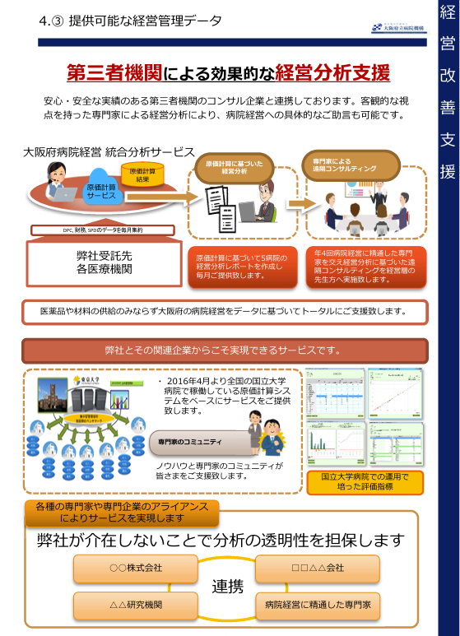
（出典：SPD委託入札時提案書より抜粋）

【意見9 提案内容の適切な実行について】
入札時のＳＰＤ業者の提案内容について、提案時に活用できることを確認されたい。
（理由）
提案書には原価計算に基づく経営分析やコンサルティングの実施などが盛り込まれている。大阪府立病院機構はこの提案に基づきＳＰＤ業者に対し連携している第三者機関の原価計算に基づく経営分析を求めたところ、当該機関でのシステム運用が中止になったことが判明した。そのため、別の経営分析支援の提案を受けたが、既に大阪府立病院機構にて導入済みのシステムであった。
大阪府立病院機構は業者の各提案事項について、提案時に内容を精査し、活用できるか確認すべきである。

第６章 固定資産
大阪府立病院機構における固定資産は1,191億円であり、これは資産総額1,467億円の大部分を占める重要な資産である。そのうち土地、建物、器械備品等の有形固定資産は1,073億円であり、また高額な医療機器も多数あり、質的にも重要な項目である。

第１ 固定資産の範囲
地方独立行政法人大阪府立病院機構会計規程により、取得価額10万円以上で資産計上することが求められている。また、資産計上された後は大阪府立病院機構の資産として適切に管理されなければならない。

（資産の区分）
第 31 条 資産は、固定資産及び流動資産に区分する。
２ 固定資産は、有形固定資産、無形固定資産、投資その他の資産とし、次の各号に定めるものとする。
一 有形固定資産 構築物、器械備品、車両及び放射性同位元素で取得価額が 10 万円以上かつ耐用年数が１年以上のもの、土地、建物、建設仮勘定その他これらに準ずるもの
二 無形固定資産 特許権、ソフトウェアその他減価償却を行うもので取得価額が 10 万円以上かつ耐用年数が１年以上のもの、借地権、電話加入権その他減価償却を行わないもの
三 投資その他の資産 長期性預金、投資有価証券その他これらに準ずるもの
３ 流動資産は、現金、預金、有価証券、たな卸資産、医業未収金その他これらに準ずるものとする。

（固定資産の価額）
第 32 条 固定資産の取得価額は、次の各号に定めるところによる。ただし、無形固定資産については、有償取得の場合に限り、その対価をもって取得価額とする。
一 新規に取得するもの 購入代価、製作費又は建設費に当該資産を事業の用に供するために通常必要となる費用を加算した価額
二 交換により取得するもの 譲渡した資産の譲渡直前の帳簿価額
三 寄附、譲渡等による取得 それぞれの資産を適正に評価した価額
四 地方公共団体から現物出資を受けるもの 地独法第６条第５項の規定により地方公共団体が評価した価額

（固定資産の減価償却）
第 33 条 有形固定資産はその耐用年数にわたり、無形固定資産はその資産の有効期間にわたり、定額法により減価償却を行うものとする。
２ 前項に定めるもののほか、固定資産の減価償却については、別に定める。

（固定資産の取得、管理及び処分）
第 34 条 固定資産の取得、管理及び処分に必要な事項は、別に定める。

第２ 固定資産の管理
地方独立行政法人大阪府立病院機構固定資産管理規程により、固定資産の実査（現物の確認）について以下のとおり規定されている。
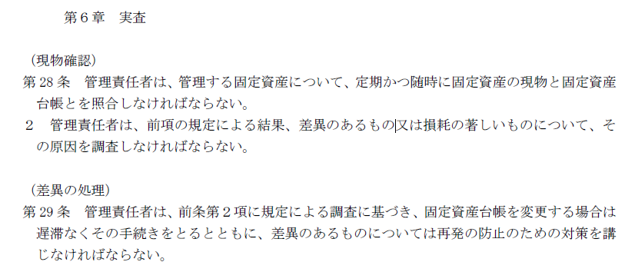

実務上、固定資産の現物確認は、各5病院において3年のローテーションですべての固定資産を確認できるように、スケジューリングして固定資産台帳と現物の照合を行っているとのことである。
しかし、各センターへの視察時に、固定資産が適切に管理されているか確認したところ、以下のとおり一部に現物の確認ができないものや、使用見込みのないもの、使用状況が不適切なものが見受けられた。

【監査の結果2 現物確認について①】
固定資産台帳上の資産について、適切に現物の特定ができるようにすべきである。
（理由）
（表の「※１」参照）
大阪はびきの医療センターは令和5年に同敷地内の新しい病棟へ移転したが、移転前の資産が固定資産台帳に残っていたため、現物確認を行ったところ、登録されている名称からは資産が特定できず、現物の確認ができない状況にある、との回答であった。本来であれば、移転する際に固定資産の現物を確認し、資産として現物確認できないものは除却処理すべきであったと考えられる。
固定資産台帳の資産の確認のためには、登録されている資産が特定できなければならない。大阪府立病院機構は台帳に登録されている資産が適切に特定できるようにする必要がある。

【監査の結果3 現物確認について②】
確実に廃棄処分されたことを確認する仕組みを構築すべきである。
（理由）
（表の「※2」参照）
大阪はびきの医療センター、大阪国際がんセンターにおいて、現物の確認ができない資産が見受けられた。過去に除却した際に除却処理が漏れたことが要因とのことであったが、除却の手続きがなされていないということは、適切に資産を廃棄処分されたのか不明な状況ともいえる。
会計上の帳簿価額が小さくとも、今回、除却手続き漏れとされた資産のうち、パソコンは情報機器端末であり、サイバーセキュリティの観点からも、速やかにかつ適切に処分されなければならないものである。また、カメラや専門システムについても、横領、横流しされるリスクがあり、
大阪府立病院機構は確実に資産が廃棄処分されたことを確認する仕組みを構築すべきである。

【監査の結果4 現物確認について③】
速やかに除却手続きを行うべきである。
（理由）
（表の「※3」参照）
大阪母子医療センターにおいて、現物の確認できない資産が見られた。その理由を確認したところ、既に数か月前に除却済の資産であるとのことであったが、視察当日には、未だ除却手続きは行われていなかった。【監査の結果3 現物確認について②】でも記載のとおり、過去に除却したものについても除却漏れが発生しているのは、廃棄後速やかに手続きを行っていないことが要因とも考えられる。
大阪府立病院機構は資産を除却する際は、現物の廃棄処分等と合わせて、固定資産台帳上の除却手続きを行うべきである。

【監査の結果5 パソコンのパスワード管理について】
（表の「※4」参照）
パソコンのログインパスワードは適切に管理されなければならない。
（理由）
大阪急性期・総合医療センターにおいて、固定資産について現物確認を行っていたところ、パソコンにパスワードが記載された付箋が貼り付けられていた。当該パソコンはネットワークにつながっていないスタンドアロンのものだとのことだが、パソコン内に情報が残っていることには違いはない。また、当該パソコンは現在ほとんど使用していないとのことで、仮に不正アクセスされていても把握することは難しい恐れもある。
適切にパスワード管理を行うべきである。また、使用しない資産については速やかに除却処理されたい。

【監査の結果6 網羅的な現物実査について】
固定資産等について網羅的に現物実査をすべきである。
（理由）
医療機器に関しては、資産管理規程のとおり適切に現物確認を行っていることが確認できた。一方で、それ以外の資産については、先述のとおりサンプルベースで確認しただけでも、現物の確認できない資産が見られた。医療機器以外の資産に関しても、固定資産管理規程に沿って適切に管理されるべきである。
医療機器だけでなく、その他の資産についても網羅的に実査を行い、定期的に現物と台帳の照合を行う必要がある。

第３ 高額医療機器の管理
日本の医療の特徴の1つとして、人口当たりの高額医療機器数が多いことがあげられる。経済協力開発機構（OECD）「Health at a Glance 2023」によると百万人に対する高額医療機器数はアメリカが86台に対し日本は178台であり、ＯＥＣＤ平均数の約3.7倍にものぼるとのことである。このような高額医療機器の過剰は医療機関の経営を圧迫する要因の１つといわれる。
大阪府立病院機構においてもこうした高額医療機器が多数導入されている。
こうした高額医療機器の管理について大阪府立病院機構へヒアリングしたところ、稼働件数をモニタリングしているとのことであった。下表は各病院の令和６年度の稼働状況である。

 |  |  |  |  |  | （単位：延べ人数）
 | 急性期 | はびきの |  | 精神 |  |  | 国際がん |  | 母子
CT | 42,341 | 16,320 |  | 1,045 |  |  | 30,018 |  | 2,837
MRI | 10,317 | 3,648 |  | － |  |  | 10,055 |  | 1,860
アンギオ | 4,890 | 303 |  | － |  |  | 1,521 |  | 411
ＲＩ | 1,859 | 483 |  | － |  |  | 967 |  | 257
リニアック | 8,283 | 3,839 |  | － |  |  | 31,107 |  | 191
ＰＥＴ－ＣＴ | 698 | － |  | － |  |  | － |  | －
ロボット手術実施件数（※） |  |  |  |  | 所有数 |  |  | 手術件数
急性期 |  |  |  |  | 2台 |  |  | 414件
はびきの |  |  |  |  | 1台 |  |  | 94件
国際がん |  |  |  |  | 3台 |  |  | 720件
※ 手術支援ロボット「ダビンチ」による手術件数をいう

【意見10 高額医療機器の採算について】
機構は高額医療機器購入の意思決定プロセスにおいて、採算性検討のための統一的な算定式や手順に関する明確なルールを策定すべきである。
（理由）
昨今の厳しい経営環境において、大阪府立病院機構が高額医療機器の導入を決定するにあたり、投資回収計画を策定し、採算性を検討することは極めて重要である。
今回、各医療センターに対して高額医療機器の購入時に採算性を検討した資料を求めた結果、算定基準のばらつきが顕著であった。具体的には、10年間のキャッシュフローを見込み、投資回収の可否を計算しているセンターもあれば、高額機器要求書に見込まれる収入を記載するのみに留まるセンターも確認された。また、支出額においても、機器の保守費用のみを計上する例と、人件費や消耗品費等を含めた包括的な経費を考慮する例があり、病院間で基準が統一されていなかった。さらに、通常、設備投資計画において不可欠である貨幣の現在価値を考慮した計算（割引キャッシュフロー）を用いているセンターは皆無であった。
大阪府立病院機構としては、採算性のみならず、高度医療の提供、医師の確保等、その他の定性的な理由により高額医療機器を導入する場合があるため、必ずしも採算の取れることは求めてはいないとのことである。しかし、仮に採算が取れない場合であっても、どの程度の損失が見込まれるのか、そして、その不採算の状況を上回るほどの、重要な導入意義があることについて、適切に検討し、理由を府民へ説明する義務があるものと考えられる。
したがって、機構は高額医療機器購入の意思決定プロセスにおいて、採算性検討のための統一的な算定式や手順に関する明確なルールを策定すべきである。採算が取れないと見込まれる場合は、その経済的影響を明確にしつつ、導入する意義を適切に検討し、府民を含むステークホルダーへの説明責任を果たすことが必要である。

【監査の結果7 高額医療機器の実績の確認について】
大阪府立病院機構は高額医療機器について、投資回収計画や稼働件数について計画と実績を比較検討する必要がある。
（理由）
各センターでは、稼働件数は確認しているものの、一部のセンターを除き、予定していた稼働率を満たしているのか、また採算を検討した投資回収計画に対して実績とどの程度近似もしくは乖離しているのかの比較分析を行っていない。
計画は立てるだけでは不十分であり、実績と比較することが重要である。計画との間に乖離が生じている場合、その要因を速やかに検討し、必要に応じて改善策を講じる必要がある。
機構は高額医療機器について投資回収計画や稼働件数について計画と実績を比較検討すべきである。

第７章 契約の締結・委託契約

第１ 契約事務の担当課
大阪府立病院機構は本部事務局及び5つの医療センターからなる。本部事務局及び各センターには、それぞれに契約事務を主管する業務グループがおかれ、契約事務を担当している。

第２ 契約締結の方法

１ 地方独立行政法人法の規定
地方独立行政法人法は、次のとおり規定している。

（業務方法書）
第22条 地方独立行政法人は、業務開始の際、業務方法書を作成し、設立団体の長の認可を受けなければならない。（後略）
2・3（略）
（会計規程）
第45条 地方独立行政法人は、業務開始の際、会計に関する事項について規程を定め、これを設立団体の長に届け出なければならない。（後略）

２ 定款の定め
上記の地方独立法人法の規定を受け、大阪府立病院機構の定款は、次のとおり定めている。

（業務方法書）
第20条 法人の業務の執行に関する事項は、この定款に定めるもののほか、業務方法書に定めるところによる。

３ 業務方法書及び会計規程の定め
大阪府立病院機構は、上記地方独立行政法人法及び定款の規定に基づき、地方独立行政法人大阪府立病院機構業務方法書（以下「業務方法書」という。）を作成し、地方独立行政法人大阪府立病院機構会計規程（以下「会計規程」という。）を定めている。
業務方法書は、契約の締結の方法に関し、次のとおり定めている。

（契約の方法）
第25条 法人は、売買、賃借、請負その他の契約を締結する場合においては、一般競争に付するものとする。ただし、契約の性質又は目的が一般競争に適しない場合その他法人の規程で定める場合は、指名競争に付し、又は随意契約若しくはせり売りによることができるものとする。

また、会計規程は、契約の方法に関し、次のとおり定めている。

（契約の方法）
第41条 売買、貸借、請負その他の契約は、一般競争入札、指名競争入札、随意契約又はせり売りの方法により締結するものとする。
2 前項の指名競争入札、随意契約又はせり売りは、別に定める場合に該当するときに限り、これによることができる。
3 一般競争入札又は指名競争入札(以下「競争入札」という。)に付する場合においては、別に定めるところにより、契約の目的に応じ、予定価格の制限の範囲内で最高又は最低の価格をもって申し込みをした者を契約の相手方とする。ただし、法人の支出の原因となる契約のうち、申込みの価格によっては、契約の内容に適合した履行がなされないおそれがあるとき又は契約を締結することが、公正な取引の秩序を乱すおそれがあるときは、別に定めるところにより、予定価格の制限の範囲内で最低の価格をもって申し込みをした者以外の者を契約の相手方とすることができる。
4 競争入札に参加しようとする者に必要な資格、競争入札における公告又は指名の方法、随意契約の手続その他契約の締結に関し必要な事項は、別に定める。

(1) 一般競争入札
一般競争入札とは、契約に関し公告をし、不特定多数人をして入札の方法によって競争をさせ、最も有利な条件を提供する者との間で締結する契約方法である。大阪府立病院機構における契約は、原則として一般競争入札によるべきものと定められ、指名競争入札、随意契約又はせり売りは、一定の要件を満たす場合にそれらの方法を採用することが許容されている。一般競争入札が原則であるとされているのは、相手方の選定が公平であり、透明性、競争性、公正性、経済性を最もよく確保できる方法であるからと考えられる。

(2) 指名競争入札
指名競争入札とは、資力、能力、信用その他について適当であると認める特定多数の競争加入者を選んで入札の方法によって競争をさせ、その中から相手方を決定し、その者と契約を締結する方法をいう。指名競争入札は、指名業者の選定に際し、一部の者に固定化し偏重することや、談合が容易であるという弊害があることから、地方独立行政法人大阪府立病院機構契約事務取扱規程（以下「契約事務取扱規程」という。）においては、随意契約は一定の要件のもと許容されている。

(3) 随意契約
随意契約とは、競争の方法によらないで任意に特定の相手方を選択して締結する契約方法をいう。随意契約は、競争入札の場合に比べて手続が簡略であり、事務コストの負担が少なくて済む点、相手方が特定した者であるため、競争入札によってはその全てを満たすことのできないような資力、信用、技術、経験等の契約相手方の能力等を熟知の上で選定することができる点が長所とされる。他方、いったんその運用を誤ると、相手方が固定化し、しかも契約自体が情実に左右され、公正な取引の実を失するおそれもある。このことから、契約事務取扱規程においては、随意契約は一定の要件のもと許容されている。

４ 契約事務取扱規程の定め
会計規程第41条第4項を受け、大阪府立病院機構は、契約事務取扱規程を定めている。契約事務取扱規程は、契約の方法に関し、次のとおり定めている。

（一般競争入札）
第4条 契約責任者は、一般競争入札に当たっては、当該入札に関する公告をし、不特定多数の者をして入札の方法により競争させ、最も有利な条件を提供した者を落札者としなければならない。
2-4（略）
（一般競争入札における予定価格）
第8条 契約責任者は、契約する事項に関し、当該事項に関する仕様書、設計書等に基づき予定価格を作成しなければならない。
2 予定価格は、競争入札に付する事項の価格の総額について定めなければならない。ただし、一定期間継続してする製造、修理、加工、売買、供給、使用等の契約の場合においては、単価についてその予定価格を定めることができる。
3 契約責任者は、その一般競争入札に付する事項の予定価格を記載し、又は記録した書面をその内容が認知できない方法により、開札の際これを開札場所に置かなければならない。ただし、入札及び契約の手続の透明性の向上を図るため必要と認めて当該入札執行前にその予定価格を公表するときは、この限りでない。
（最低制限価格による落札者の決定）
第12条 契約責任者は、一般競争入札により工事又は製造その他についての請負契約を締結しようとする場合において、当該契約の内容に適合した履行を確保するため特に必要があると認めるときは、あらかじめ最低制限価格を設けて、予定価格の制限の範囲内で最低の価格をもつて申込みをした者を落札者とせず、予定価格の制限の範囲内の価格で最低制限価格以上の価格をもって申込みをした者のうち最低の価格をもって申込みをした者を落札者とすることができる。
（低入札価格調査基準価格、最低制限価格の公表等）
第13条 契約責任者は、前2条の規定により低入札価格調査基準価格又は最低制限価格を設けたときは、第8条第2項に規定する予定価格の書面に併せてこれを記載し、又は記録しなければならない。ただし、入札及び契約手続の透明性の向上を図るため必要があると認めて当該入札執行前にその低入札価格調査基準価格又は最低制限価格を公表するときは、この限りでない。
（指名競争入札）
第15条 会計規程第41条第2項の規定により指名競争入札によることができる場合は、次の各号に掲げる場合とする。
一 工事又は製造の請負、物件の売買その他の契約でその性質又は目的が一般競争入札に適しないものをするとき。
二 その性質又は目的により競争に加わるべき者の数が一般競争入札に付する必要がないと認められる程度に少数である契約をするとき。
三 一般競争入札に付することが不利と認められるとき。
（随意契約）
第19条 会計規程第41条第2項の規定により随意契約によることができる場合は、次に掲げる場合とする。
一 売買、賃貸借、請負その他の契約でその予定価格（賃貸借の契約にあっては、予定賃貸借料の年額又は総額）が250万円以下であるとき。
二 不動産の買入れ又は借入れ、法人が必要とする物品の製造、修理、加工又は納入に使用させるため必要な物品の売払いその他の契約でその性質又は目的が競争入札に適しないものをするとき。
三・四（略）
五 緊急の必要により競争入札に付することができないとき。
六 競争入札に付することが不利と認められるとき。
七（略）
八 競争入札に付して入札者がないとき、又は再度入札に付して落札者がないとき。
九・十（略）
2-4（略）

(1) 予定価格
契約責任者は、契約する事項に関し、当該事項に関する仕様書、設計書等に基づき予定価格を作成しなければならない。競争入札においては、予定価格の制限の範囲内で最低の価格をもって申し込みをした者を契約の相手方とすることになるので、契約を締結するに際し、その契約金額を決定するための基準となるものである。

(2) 最低制限価格
契約責任者は、請負契約を締結しようとする場合において、当該契約の内容に適合した履行を確保するため特に必要があると認めるときは、あらかじめ最低制限価格を設けることができる。最低制限価格を設けた場合、予定価格の制限の範囲内で最低の価格をもつて申込みをした者を落札者とせず、予定価格の制限の範囲内の価格で最低制限価格以上の価格をもって申込みをした者のうち最低の価格をもって申込みをした者を落札者とする。その趣旨は、過度な安値受注による工事品質の悪化防止、下請業者へのしわ寄せ防止、建設業の健全な発展等にあるとされている。

５ その他ガイドライン・手引き類
以上のほか、建設工事、物品・委託役務関係業務及び測量・建設コンサルタント等業務に係る随意契約の事務を適正かつ円滑に進め、契約事務取扱規程第１９条関係に規定する随意契約に係る事項の解釈を示し、事務手続上必要な事項を明らかにするため、「地方独立行政法人大阪府立病院機構随意契約ガイドライン」（以下「随意契約ガイドライン」ということがある。）が定められ、契約事務の適正な事務執行のために「契約事務の手引き」（以下「契約事務の手引き」という。）が作成されている。

【意見11 契約業務に関する情報収集・統括機能の強化】
大阪府立病院機構本部事務局による契約業務に関する情報収集・統括機能の強化を検討すべきである。
（理由）
大阪府立病院機構は本部事務局及び5つの医療センターからなる。大阪府立病院機構本部事務局が大阪府立病院機構の総合調整を行うことになっており、契約事務に関しても大阪府立病院機構本部事務局が規定の立案やガイドラインの作成等を行い、各医療センターからの疑義照会や要望等に応じている。本部事務局及び各医療センターの契約事務の進め方が区々であれば、非効率な点が生じることになる。そのため、本部事務局は契約事務において重要な役割を担っており、本部事務局が契約事務を進める上での様々な情報を収集して統一的に管理・共有し、契約事務を適切に統括することができれば、大阪府立病院機構全体の契約事務の効率化に資するものと思われる。
現状では、本部事務局の契約担当部署と各センターの契約担当部署の間において、特に予定価格の設定のために、断片的かつ個別的に入札及び随意契約の情報を共有している。しかしながら、特定の部署に契約業務に関する情報が体系的かつ網羅的に集まる状況にはなっていない。下記の各意見でも述べるとおり、予定価格の設定、予定価格等の入札前公表、入札の方法、入札手順及び監督・検査等について、大阪府立病院機構本部事務局及び５つの医療センターの間において利用できる統一的な基準やマニュアルが存在しないという現状がある。このような統一的な基準等の策定、運用、改善のためにも、情報の統一的な管理・共有が必要となる。
契約に関する情報の全てを大阪府立病院機構本部事務局に集約させることは事務量の観点から非効率な面もあるが、入札・随意契約に係る事務の過程において問題が生じた事項や、改善すべき事項について、定性的または定量的な基準を定めて報告することとすれば、事務量と効果の最適化を図ることができると思われる。大阪府立病院機構本部事務局が契約事務に関する総合調整機能を適切に果たすため、契約事務に関する情報を本部に集約して問題点を分析し、統一的な基準等の作成や各医療センターへのフィードバックを可能とする体制の強化を検討すべきである。

【意見12 随意契約ガイドラインの改訂】
随意契約の透明性を向上させるという観点から、大阪府の最新の随意契約ガイドラインを参照し、随意契約ガイドラインの改訂を検討すべきである。
（理由）
大阪府立病院機構は、「地方独立行政法人大阪府立病院機構随意契約ガイドライン」を定めている。随意契約ガイドラインは、大阪府の随意契約ガイドラインに準拠して作成されており、類似している点が多くあるが、相違点もある。相違点の多くは、地方独立行政法人と地方公共団体という組織の特性、規模、業務内容、そして準拠する法体系の違いを反映しているものと考えられる。しかしながら、大阪府の随意契約ガイドラインの記載がより適切と考えられる部分もある。
例えば、大阪府の随意契約ガイドラインでは、随意契約による工事契約について、次の各事項を公表対象としている。①案件の名称、場所、種別、概要 ②契約締結日、契約期間、③相手方の商号又は氏名及び住所、④契約金額、⑤随意契約の相手方を選定した理由、⑥見積参加者名及び見積金額、⑦発注機関連絡先。他方、大阪府立病院機構の随意契約ガイドラインでは、契約区分にかかわらず、随意契約について共通に次の事項を公表対象としている。①案件の名称、②契約期間、③契約相手方の商号又は氏名、④契約金額、⑤随意契約の適用条項、⑥発注機関に関する情報、⑦随意契約理由。
これらの公表対象となっている事項を比較すると、大阪府の随意契約ガイドラインのほうが公表対象となっている範囲が広い。特に、随意契約の透明性向上の観点からすれば、大阪府が公表している⑤随意契約の相手方を選定した理由、⑥見積参加者名及び見積金額は重要な事項であるから、大阪府立病院機構においても公表を検討すべきである。
以上のことから、大阪府の随意契約ガイドラインを参照し、随意契約の透明性を向上させるという観点から、随意契約ガイドラインの改訂を検討すべきである。

【意見13 契約管理についての統一的な書式の作成】
適正に契約を管理できるよう契約管理についての標準的な書式の作成を検討すべきである。
（理由）
各センターにおいては、医療機器の保守点検業務を業務委託によって外部委託しているものがある。医療機器の保守点検業務の契約期間は複数年であることが多く、契約期間の満了に際しては、当該保守点検業務の継続が必要なのであれば、同一の業者と再度保守点検業務に関する業務委託契約を締結するか、別の業者と改めて業務委託契約を締結する必要が生じる。
契約の更新や再契約を失念すれば、医療機器の保守点検業務が適切に行われない可能性があり、医療を必要とする患者に不利益が生じる恐れがある。したがって、医療機器の保守点検を適切かつ継続的に行うには、業務委託契約の期間の管理が重要である。
しかしながら、各種規程、ガイドラインの確認及び担当者からのヒアリングの結果として、業務委託契約の契約期間の管理については個々の担当者に任されており、組織的に契約期間の管理を実施している状況ではなく、契約期間の管理についての統一的な書式等は存在しないということであった。実際に、大阪急性期・総合医療センターのマルチスライスＣＴ装置の保守点検業務に関する契約について、口頭での依頼を行っていたものの、契約書の作成を失念し、契約日を遡求して契約書を作成するといった事象が生じている。
当該センターでの担当者からのヒアリングによれば、当該センターでは、原因は業務を担当者任せにしていたことよる属人化であると分析し、再発防止策として、独自に契約管理のための書式を作成し、運用することとしたとのことである。
業務の属人化はどのセンターでも起こり得ることである。このような事態を避けるため、本部及び各センターにおいて契約管理のために使用するための標準的な書式を作成し、書式に基づいて契約の管理を検討すべきである。

【意見14 契約区分を区別するための統一的な基準の策定】
契約区分を区別するための統一的な基準の策定を検討すべきである。
（理由）
契約区分によって必要とされる事務が異なることがある。例えば、事務決裁規程別表2において、「工事その他の請負、委託及び受託（予定価格が1億円未満のもの）」の決裁権者は事務局長とされ、「物件の修繕（1千万円以上のもの）」の決裁権者は総長又は院長とされている。「物件の修繕」は、一見、「工事その他の請負」に包含される関係にあるので、決裁権者を確定するためには、「物件の修繕」と「工事その他の請負」を明確に区分する必要がある。また、随意契約ガイドラインには、「契約の種類」として、「工事又は製造の請負」との記載があり、「工事又は製造の請負」に「建設工事のほか、建築物等の修繕を含む。」旨の記載があるが、ここでいう「工事又は製造の請負」が事務決裁規程別表にいう「物件の修繕」や「工事その他の請負」と概念上どのような関係にあるかは不明である。
上記の「物件の修繕」と「工事その他の請負」の区分について、担当者に対し、どのように区分しているのかを質問したところ、工事と修繕の区分はよく議論になっており、固定資産登録するものは工事として取扱うといった回答や、新築工事や大規模な更新は工事に当たりそれ以外は修繕として取扱うといった回答、会計上の資本的支出に当たるか否かで判断しているといった回答があった。
これらの回答によれば、「物件の修繕」と「工事その他の請負」の区分について各センターで異なった取り扱いがなされている可能性があり、区分のための統一的な基準がないことが原因となっていると考えられる。
また、契約事務取扱規程によれば、工事又は製造その他についての請負契約を締結しようとする場合には、入札に当たって最低制限価格を設けることができる（契約事務取扱規程12条）。最低制限価格の対象となるのは請負契約であるところ、民法上の準委任契約に含まれる委託契約は対象となっていない。そのため、「請負」と民法上の準委任契約に含まれる「委託契約」を区分する必要があるが、各種規程・ガイドラインをみても「請負」と「委託契約」を区分するための定義規定は存在しない。
請負契約と準委任契約には、主に次のような相違点がある。請負は、仕事の完成が原則必要（民法633条）であるが、準委任は報酬の定めがあれば中途終了でも履行割合に応じた請求が認められる。（民法648条3項）。請負は成果物について契約不適合責任（民法636条）を負うことが原則であるが、準委任は善管注意義務違反に基づく債務不履行責任（民法415条）を負う。請負は注文者が仕事完成前に損害賠償をして解除できる（民法641条）のに対し、準委任は信頼関係を基礎とするため、各当事者がいつでも解除できる（民法651条1項）。このような相違点を踏まえて請負契約と準委任契約区分する必要があることから、担当者が容易に判断できるよう、統一的な基準を策定する必要がある。
以上のことから、契約区分に関する規定の読み誤りや解釈誤りを未然に防止するためには、各種規程・ガイドラインの内部において統一的な契約区分に係る定義規定を設け、さらに定義規定に基づいて契約を適切に区分できるよう、典型的な具体例を盛り込むなどした判断のための統一的な基準の策定を検討するべきである。

【意見15 予定価格設定基準・指針の策定】
予定価格の設定方法について、統一的な基準・指針の策定を検討すべきである。
（理由）
一般競争入札においては、契約責任者は、契約する事項に関し、当該事項に関する仕様書、設計書等に基づき予定価格を作成しなければならない（契約事務取扱規程第8条）。
予定価格の目的は、契約金額の上限を画し、適正価格を設定することにあるから、その設定に当たっては、取引実例、履行の難易、履行期間の長短、数量の多寡、需給状況、物価動向、人件費の動向等様々な要素を考慮する必要がある。予定価格の設定が適正でなければ、工事の手抜きが発生する、下請業者へのしわ寄せが発生する、従業員の賃金その他の労働条件の悪化、安全対策の不徹底等のデメリットが発生する。このようなデメリットの発生を防止するため、予定価格の設定を適切に行う必要がある。
また、予定価格の設定は本部事務局及び各医療センターの実情に合わせ、柔軟に設定されるべき部分もあるが、基本的には統一的な基準や指針の下、同種の契約、同種の業務内容であれば同様の手法によって予定価格が設定されるべきである。
大阪府立病院機構では、予定価格の設定について、契約事務取扱規程、随意契約ガイドライン、契約事務の手引きに概括的な設定方法が記載されてはいるものの、設定に関する具体的な基準、マニュアルは存在しない。
本部事務局及び各医療センター担当者からのヒアリングによれば、予定価格の設定は担当者が前例等を参照しつつ適正な価格を設定するために創意工夫しているとのことであった。他方、予定価格の設定について統一的な基準やマニュアルが存在しないことから、設定の方法が適正なのか依拠すべきものがない不安の中で業務を行っている、人事異動があった際に予定価格の設定方法を適切に引き継げるのか不明であるとの回答もあった。実際に、同年度内の同種の契約であるにもかかわらず、予定価格の設定において考慮すべき資料や情報が異なっているものがあった。具体的には、実験動物の飼育管理業務委託契約の予定価格を計算するに当たり、大阪母子医療センターにおいては、実験動物の飼育管理に関するインターネット上の求人情報を参照しつつ通勤手当を加算して人件費を積算していたのに対し、大阪国際がんセンターにおいては、厚生労働省の令和5年賃金構造基本調査結果いわゆる賃金センサスを参照して人件費を積算していた。
同種の契約においてこのような差異が生じる原因は、統一的な基準がないことにあると考えられる。提出を受けた資料を精査したところ、予定価格の設定自体に大きな不合理があったとは認められないが、予定価格設定のための具体的な基準、マニュアルが存在しないという状況においては、予定価格の適正性・公正性が将来に亘って担保されるとはいい難い状況である。
以上のことから、予定価格の設定方法について、統一的な基準や指針の策定を検討すべきである。

【意見16 予定価格及び最低制限価格の事前公表基準の策定】
予定価格及び最低制限価格の事前公表について、現状を見直し、公表可否についての基準の策定を検討すべきである。
（理由）
予定価格及び最低制限価格は、入札前に公表することができる（契約事務取扱規程8条3項、同13条）。大阪府立病院機構本部事務局及び各医療センターに対する質問及びヒアリングによれば、一部の例外を除き、建設工事及び清掃業務については、予定価格及び最低制限価格を入札前に公表しているとのことであった。建設工事及び清掃業務について予定価格及び最低制限価格を入札前に公表としている理由を確認したところ、特段理由はなく、過去からそのように取り扱われているからという回答であった。また、個別の契約について予定価格及び最低制限価格を入札前に公表するか否かの理由を検討することはなく、検討過程を記録化することもないし、公表の可否に関する基準も存在しないということであった。
予定価格や最低制限価格の事前公表には価格漏洩などの不正事件が発生するリスクを低減させるというメリットがある。他方、予定価格の事前公表には、次のようなデメリットがある。①予定価格が目安となって競争が制限され、落札価格が高止まりすること。②建設業者の見積り努力を損なわせること。③入札談合が容易に行われる可能性があること。④低入札価格調査の基準価格又は最低制限価格を強く類推させ、同様の弊害が生じかねないこと。また、最低制限価格の事前公表には、次のようなデメリットがある。①当該価格近傍へ入札が誘導されるとともに、入札価格が同額の入札者間のくじ引きによる落札などが増加する。②適切な積算を行わずに入札を行った建設業者が受注する事態が生じる。③建設業者の真の技術力、経営力による競争を損ねる弊害が生じうる。
なお、「公共工事の品質確保の促進に関する法律等の一部を改正する法律（令和6年法律第54号）」及び 「建設業法及び公共工事の入札及び契約の適正化の促進に関する法律の一部を改正する法律（令和6年法律第49号）」を踏まえ、公共工事に対する国民の信頼の確保とこれを請け負う建設業の健全な発達を図るため、国が定めた「公共工事の入札及び契約の適正化を図るための措置に関する指針」（令和6年12月13日閣議決定）においては、次のとおりの記載がある。これによれば、最低入札価格調査の基準価格、最低制限価格及び予定価格の入札前の公表は弊害が大きいことから入札の前には公表しないものとし、地方公共団体に対しても事前公表の実施の適否を十分に検討するべきとしている。

【公共工事の入札及び契約の適正化を図るための措置に関する指針（抜粋）】
「最低入札価格調査の基準価格及び最低制限価格を定めた場合における当該価格については、これを入札前に公表すると、当該価格近傍へ入札が誘導されるとともに、入札価格が同額の入札者間のくじ引きによる落札等が増加する結果、適切な積算を行わずに入札を行った建設業者が受注する事態が生じるなど、建設業者の真の技術力・経営力による競争を損ねる弊害が生じうることから、入札の前には公表しないものとする。予定価格については、入札前に公表すると、予定価格が目安となって競争が制限され、落札価格が高止まりになること、建設業者の見積努力を損なわせること、入札談合が 容易に行われる可能性があること、低入札価格調査の基準価格又は最低制限価格を強く類推させ、これらを入札前に公表した場合と同様の弊害が生じかねないこと等の問題があることから、入札の前には公表しないものとする。なお、地方公共団体においては、予定価格の事前公表を禁止する法令の規定はないが、事前公表の実施の適否について十分検討した上で、上記弊害が生じることがないよう取り扱うものとし、弊害が生じた場合には、速やかに事前公表の取りやめを含む適切な対応を行うものとする。なお、入札前に入札関係職員から予定価格、低入札価格調査の基準価格又は最低制限価格を聞き出して入札の公正を害そうとする不正行為を抑止するため、談合等に対する発注者の関与の排除措置を徹底するものとする。」

上記指針の内容は国及び地方公共団体に向けられたものではあるが、大阪府立病院機構に対しては大阪府から多額の運営費負担金等が繰入れられていることと、大阪府立病院機構が各規定を定めて入札という制度を採用していることからすれば、上記指針の趣旨は大阪府立病院機構にも参考にし得るものと考えられる。
予定価格及び最低制限価格を入札前に公表するか否かは、発注者において上記のメリットを考慮しつつ弊害が生じないか、入札前公表の実施の適否について十分に検討した上で決定すべきものである。しかしながら、上記のとおり、大阪府立病院機構は、そのような考慮を経ることなく公表をしている。このような状態は、健全な競争を損ねている可能性があり、改善する必要があると考えられる。
以上のことから、予定価格及び最低制限価格の入札前の公表については、そのメリットとデメリットを明確に認識し、入札前公表の可否についての判断するための適切な基準の策定を検討すべきである。また、事前公表の可否に係る判断についてその判断が適正であったかを事後的に検証するため、判断の過程の記録化を検討すべきである。

【意見17 入札状況の情報収集・検証】
不健全な入札状況については、情報を収集・検証することが可能な体制の整備を検討すべきである。
（理由）
特定の一社のみしか入札しておらず、落札率が100％となっている契約、最低制限価格による入札が多発し、失格者が多数出ている契約等、競争性を欠き不健全であると思われる入札が散見される。
大阪府立病院機構本部事務局及び各医療センターから提出された令和6年度の入札結果を確認したところ、最低制限価格を設けたのは14件であった。そのうちの10件については、入札は次のとおり最低制限価格での入札が複数あり、くじ引きにより落札者が決定されていた。

（単位：円）
No. | 案件名称 | 最低制限価格（税抜） | 入札金額（税抜） | 最低制限価格での入札者数
1 | 大阪急性期・総合医療センター北１・２号館屋内照明設備改修工事 | 96,977,000 | 96,977,000 | 6社
2 | 大阪急性期・総合医療センター本館他２棟トイレ（第Ⅶ期）改修工事 | 61,063,000 | 61,063,000 | 5社
3 | 大阪急性期・総合医療センター中央館シャワー室（第Ⅰ期）改修工事 | 39,073,000 | 39,073,000 | 4社
4 | 大阪精神医療センター  北西部万年塀改修工事 | 12,010,000 | 12,010,000 | 4社
5 | 大阪急性期・総合医療センター南館５南病棟監視カメラ設置工事 | 18,718,000 | 18,718,000 | 4社
6 | 大阪急性期・総合医療センター中央館シャワー室（第Ⅱ期）改修その他工事 | 110,087,000 | 110,087,000 | 4社
7 | 大阪急性期・総合医療センター本館他１棟空調設備改修工事 | 99,622,000 | 99,622,000 | 2社
8 | 大阪急性期・総合医療センター中央館空調設備（ＡＣ-６）改修工事 | 34,529,000 | 34,529,000 | 2社
9 | 大阪母子医療センター  本館部長室他内部改修工事 | 14,939,000 | 14,939,000 | 3社
10 | 大阪精神医療センター  倉庫設置工事 | 5,404,000 | 5,404,000 | 2社
（監査人による集計）

以上の入札は、全て工事契約であることから、入札前に最低制限価格が公表されていた。この結果は、上記監査の結果で述べた最低制限価格の事前公表の弊害が生じていることをうかがわせるものである。
また、大阪府立病院機構本部事務局及び各医療センターから提供を受けた令和6年度の入札結果を確認したところ、提供を受けた件数が210件であるのに対し、6割近い124件が1社のみの入札であった。
さらに1社のみが入札したもののうち、下記17件は、落札価格と予定価格が同額であった。

（単位：円）
No. | 案件名称 | 落札価格(税抜) | 予定価格(税抜)
1 | 大阪はびきの医療センター  高周波手術装置購入契約 | 4,155,000 | 4,155,000
2 | 大阪急性期・総合医療センター  夜間帯における看護補助者業務及びその他付随する業務の労働者派遣業務（単価契約）の契約 | 46,800,000 | 46,800,000
3 | 大阪急性期・総合医療センター  ホルター心電図解析業務 | 31,422,000 | 31,422,000
４ | 大阪急性期・総合医療センター  ホルター心電図検査業務の委託契約 | 3,248,000 | 3,248,000
5 | 大阪急性期・総合医療センター  薬剤師業務及びその他付随する業務の労働者派遣業務（単価契約）の契約 | 12,276,000 | 12,276,000
6 | 大阪急性期・総合医療センター  アイソレーション設備保守点検業務 | 11,700,000 | 11,700,000
7 | 大阪急性期・総合医療センター  超音波画像診断装置（産科用）の購入契約 | 5,000,000 | 5,000,000
8 | 大阪急性期・総合医療センター  輸液ポンプの賃貸借契約 | 34,408,800 | 34,408,800
9 | 大阪急性期・総合医療センター  空調設備用自動制御機器の保守点検業務 | 10,480,000 | 10,480,000
10 | 大阪急性期・総合医療センター  システムセキュリティ管理強化等支援業務の委託契約 | 11,520,000 | 11,520,000
11 | 大阪急性期・総合医療センター  医療ガス設備保守点検業務 | 27,450,000 | 27,450,000
12 | 大阪母子医療センター  脳波計の購入契約 | 7,790,000 | 7,790,000
13 | 本部事務局  病院経営システム保守運用支援業務 | 23,200,000 | 23,200,000
14 | 大阪国際がんセンター  サニタリーボックスの賃貸借契約 | 10,755,000 | 10,755,000
15 | 大阪国際がんセンター  システム顕微鏡セットの購入契約 | 2,600,000 | 2,600,000
16 | 大阪国際がんセンター  蛍光観察システムの賃貸借契約 | 5,940,000 | 5,940,000
17 | 大阪国際がんセンター  血管撮影装置の保守点検業務委託契約 | 7,890,000 | 7,890,000
（監査人による集計）

このように１社入札が多数あり、予定価格と同額の落札が頻発していることからすれば、入札において競争が適切に働いているとはいい難い状況である。
以上のとおり、入札において競争が適切に働いていないことをうかがわせる状況であるから、不健全な入札状況について情報を収集し、検証、改善が可能な体制の整備を検討すべきである。

【意見18 価格交渉過程の記録化】
価格交渉の過程の記録化を検討すべきである。
（理由）
単独随意契約（契約事務取扱規程第21条2項各号）であっても予定価格を上限として可能な限り経済的になるよう調達に努めるべきである。そのためには、個別に価格交渉を実施する必要がある。
競争入札においては、適切に競争が機能していれば、入札各社が受注のために可能な限りコストを抑えようとすることが通常であるので、業者側において見積金額を自主的に下げる努力をすることが期待できる。しかしながら、単独随意契約においてはそのような競争が機能しないから、発注者側において業者側が提出した見積書を精査する必要がある。
大阪府立病院機構本部事務局及び各医療センターの担当者に対するヒアリングによれば、単独随意契約において価格交渉を実施しているとのことであった。価格交渉の方法としては、提出を受けた見積書の項目を精査し、仕様書の記載と比較して減額が可能であればそれを基に交渉するとの回答が多かった。このようなヒアリングの結果から、概ね適切に価格交渉が行われているものと思われる。
しかしながら、価格交渉の過程を記録として残すことは求められておらず、記録を残しているかどうかは担当者によるとのことであった。また、決裁資料として添付される見積書等の資料についても、価格交渉の経緯に応じて差し替えや修正の過程が明らかになるように経時的な資料が添付されるものではなく、価格交渉後に相手方と最終的に合意できた金額の根拠となる見積書のみが添付されることがほとんどであるとのことであった。
単独随意契約を締結するに当たって、最終的な契約金額が適正であったかどうかを検証するためには、価格交渉の過程を確認する必要がある。また、価格交渉の過程を記録化することで価格交渉のノウハウを残すことができるから、価格交渉の過程の記録化は将来のより経済的になるよう調達につながるものである。
以上から、価格交渉の過程を記録化し、記録された過程については契約締結の決裁に際しても参照されるようにし、価格交渉の過程が適切であったかを検証できるよう検討するべきである。

６ 入札方法
入札方法について、契約事務取扱規程は、次のとおり定めている。

（一般競争入札の開札及び再度入札）
第9条 一般競争入札の開札は、第5条第1項の規定により公告した入札の場所において、入札の終了後直ちに、入札者を立ち会わせてしなければならない。この場合において、入札者が立ち会わないときは、当該入札事務に関係のない職員を立ち会わせなければならない。
2 入札者は、その提出した入札書（当該入札書に記載すべき事項を記録した電磁的記録を含む。）の書換え、引換え又は撤回をすることができない。
3 契約責任者は、第1項の規定により開札をした場合において、各人の入札のうち予定価格の制限の範囲内の価格の入札がないとき（第12条の規定により最低制限価格を設けた場合にあっては予定価格の制限の範囲内の価格で最低制限価格以上の価格の入札がないとき）は、直ちに、再度の入札をすることができる。
（同額入札の場合の決定方法）
第10条 契約責任者は、落札となるべき同順位の入札をした者が2人以上あるときは、直ちに当該入札者にくじを引かせて落札者を決定しなければならない。
2 契約責任者は、前項の場合において、当該入札者のうちくじを引かない者があるときは、これに代って入札事務に関係のない職員にくじを引かせるものとする。

【意見19 入札方法の改善】
電子入札の導入を検討すべきである。
（理由）
入札方法に関し、大阪府立病院機構本部事務局及び各医療センターでは、郵便入札と入札日時・場所を指定し、指定場所において入札を行う方法である会場入札により入札を実施しており、電子入札は導入されていない。
「地方公共団体における入札及び契約の適正化について」（平成19年3月30日総行第65号総務省自治行政局長通知）には、「電子入札システムの導入は 入札参加者が一堂に会する機会を減少させることから談合等の不正行為の防止にも一定の効果が期待されるものである。また、入札及び契約のＩＣＴ化により、ペーパーレス化が進むことから、事務の簡素化や入札に係る費用の縮減が期待される。さらに、インターネット上で、入札公告、入札説明書等の情報を入手できるようにすることにより、競争参加資格を有する者が公共工事の入札に参加しやすくなり、競争性が高まることも期待される。」とされている。また、同通知においては、電子入札システム導入までの間においても、郵便入札の活用を図るなど、不正行為の防止に資する措置を講ずることとされている。
入札に関する情報の提供に関し、本部事務局及び各センターのウェブページ上で入札公告、入札説明書等を入手できるようなっており、情報入手の容易さや入札への参加のしやすさという観点からは、現行の入札手続きを積極的に評価することができる。しかしながら、入札方法に関し、本部事務局及び各センターでは、費用対効果の観点から電子入札は導入されていない。
不正行為の防止や、事務の省力化の観点から電子入札の導入を将来的に検討すべきである。また、入札参加者が一堂に会する機会を減少させ、談合等などの不正行為を可及的に防止するとの観点から、電子入札の導入までの間、郵便入札を原則とすることも検討すべきである。

【意見20 入札方法採用基準の策定】
いかなる入札方法を採用するかについて、統一的な基準の策定を視野に検討すべきである。
（理由）
ＷＴＯ（世界貿易機関）等における国際協定「政府調達に関する協定」その他の国際約束の適用を受ける、いわゆる特定調達契約に該当する契約を除き、大阪府立病院機構においては、個別の入札において、どのような入札方法を採用すべきかについての基準は存在しない。大阪府立病院機構本部事務局及び各医療センターに対する質問及びヒアリングによれば、工事契約については郵便入札、その他の契約については会場入札により入札を実施しているとのことであった。工事契約について郵便入札とし、その他の契約について会場入札としている点について、何らかの基準や規程に従ってそのように区分して入札を実施しているということではなく、前例に従ってこのような対応になっているとのことであった。
会場入札には入札参加者が一堂に会する機会を与えてしまい、不正の機会となるというデメリットがある。このような会場入札のデメリットを考慮しつつ、入札対象となっている契約の性質、金額の多寡、必要なる事務量など諸事情を総合的に判断のうえ、どのような入札方法を採用するのかを検討し、事後的に検証できる態勢を構築することが重要であると考えられる。いかなる入札方法を採用するかについて統一的な基準がないという状況は、業務の属人化と不統一を招き、上記のような諸事情を考慮することない前例を踏襲した硬直的な運用や、場当たり的な運用につながりかねないものである。したがって、いかなる入札方法を採用するかについて、統一的な基準の策定も視野に入れ検討すべきである。その際には、意見8においても記載したとおり、電子入札が導入されるまでの間、郵便入札を原則とすることも検討すべきである。

【意見21 開札手続の手順書の作成】
開札手続の手順について統一的な手順書の作成を検討すべきである。
（理由）
開札手続の具体的な手順について、契約事務取扱規程や契約事務の手引きにおいても、開札手続をどのような手順で進めるべきか、現場での判断に資するような具体的な記載は存在しない。また、大阪府立病院機構本部事務局及び各医療センターに対する質問及びヒアリングによれば、開札手続に関する具体的な手順を記載した手順書は存在しないとのことである。どのような手順で開札を行うかについては、担当者が過去の事例を確認し、同じような手順で行っているとの回答が多かった。また、建設工事については最低制限価格を事前に公表している関係でくじ引きにより落札者を決めることが多く、このくじ引きをどのような手順で行うかについても決められた手順はないとのことであった。なお、大阪府立病院機構本部事務局及び各医療センターともにほぼ同様の手順によってくじ引きを実施しており、実際に実施されているくじ引きの手順に問題は見受けられなかった。
開札の手続きは入札参加者を公平に取り扱う必要があり、開札手続きに不備があれば入札手続の公平性に疑義が生じかねないものである。上記のとおり、現状では開札を担当する職員が各々前例を確認することで開札を行っているとのことであるが、開札の際によるべき手順書が存在しなければ、職員ごとにまた各開札の手続きごとに手順が異なることになる可能性があり、不備が生じるリスクも否定できない。このようなリスクを予防するため、開札手続の手順について統一的な手順書の作成を検討すべきである。

７ 監督・検査
大阪府立病院機構が契約に基づき契約の相手方に対して支払う代金等の原資には、大阪府からの運営費負担金が含まれている。このことから、契約の相手方による契約の履行が契約の本旨に従ったものであることが確保されなければならず、履行の確保は大阪府立病院機構の責務であるといえる。履行の確保に関し、会計規程は、次のとおり定めている。

（監督及び検査）
第48条 工事若しくは製造その他についての請負契約又は資産の買入れその他の契約を締結した場合においては、契約責任者又はその指定する職員は、別に定めるところにより、契約の適正な履行を確保するため又はその受ける給付の完了の確認（給付の完了前に代価の一部を支払う必要がある場合において行なう工事若しくは製造の既済部分又は資産の既納部分の確認を含む。）をするために必要な監督又は検査を行うものとする。
2 契約責任者は、前項に規定する契約について、契約の目的たる物件の給付の完了後相当の期間内に当該物件につき破損、変質、性能の低下その他の事故が生じたときは、取替え、補修その他必要な措置を講ずる旨の特約があり、当該給付の内容が担保されると認められるときは、同項の規定による検査の一部を省略することができる。
3 契約責任者は、特に必要があると認める場合においては、法人の職員以外の者に第1項の監督及び検査を委託して行わせることができる。

また、契約事務取扱規程は次のとおり規定している。

（監督）
第27条 会計規程第48条第1項の規定による監督は、立会い、指示その他の方法によって行なわなければならない。
2 契約責任者又はその指定する職員（以下「監督職員」という。）は、監督の実施に当たっては、契約の相手方の業務を不当に妨げることのないようにするとともに、監督において特に知り得たその者の業務上の秘密に属する事項は、これを他に漏らしてはならない。
（検査）
第28条 会計規程第48条第1項の規定による検査について、契約責任者又はその指定する職員（以 下「検査職員」という。）は、請負契約についての給付の完了の確認につき、契約書、仕様書及び設計書その他の関係書類（当該関係書類に記載すべき事項を記録した電磁的記録を含む。）に基づき、かつ、必要に応じ当該契約に係る監督職員の立会いを求め、当該給付の内容について検査を行わなければならない。
2 検査職員は請負契約以外の契約についての給付の完了の確認につき、契約書その他の関係書類に基づき、当該給付の内容及び数量について検査を行わなければならない。
3 前2項の場合において必要があるときは、契約の相手方を立会いさせて、破壊若しくは分解又は試験して検査を行うことができるものとする。
4 前3項の検査の時期は、契約に特段の定めがある場合を除き、相手方から給付を終了した旨の通知を受けた日から14日以内にしなければならない。
5 検査職員の職務は、特別の必要がある場合を除き、監督職員の職務と兼ねることができない。
（検査調書の作成）
第29条 検査職員は、会計規程第48条第1項の規定に基づき検査をしたときは、直ちに検査調書 を作成しなければならない。だたし、契約に係る支払代金が150万円以下であるとき、又は電気、ガス、水道及び電信電話に係る契約であるときは、納品書、工事の完了届書、請求書等にその旨を記載の上、記名押印することでこれに代えることができる。
2 前項の規定は、会計規程第48条第3項の規定に基づき検査をした法人の職員以外の者について準用する。

【意見22 監督職員・検査職員の業務に係る具体的な規程・マニュアルの作成】
監督職員・検査職員の業務にかかる具体的な規程・マニュアルの作成を検討すべきである。
（理由）
契約事務取扱規程によれば、契約責任者又はその指定する職員は、契約の適正な履行を確保するため又はその受ける給付の完了の確認をするために必要な監督又は検査を行う必要がある。
上記会計規程及び契約事務取扱規程の定めの他に、契約事務の手引きには、契約締結後に契約書や仕様書に基づいて監督、検査を行う必要がある旨記載があるが、同手引きには、監督・検査の手続きをどのようにして進めればよいのか、その具体的な方法や手順に関する記載は存在しない。また、本部事務局及び各センターに対する質問及びヒアリングによれば、監督・検査業務に関する具体的な規程・マニュアル等は存在しないとのことである。なお、一般論として、「監督」とは、「契約の性質又は目的により、検査のみによっては、契約の履行ないし給付の内容を十分に確認することができないものについて、その履行の過程において当該場所に立ち会ったり、工程の管理、工事又は製造に使用する材料の試験若しくは検査をすることによって、相手方に指示すること」をいい、
「検査」とは、「工事若しくは製造その他についての請負契約又は物件の買入れその他の契約に基づいて行われる給付の完了について、当該給付の内容、すなわち品質、規格、性能、数量等が契約書、仕様書等の内容に適合しているかどうかを確認する行為」をいうものと解される。
このような状況において、本部事務局及び各センターの担当者は、契約事務の手引きに、契約書や仕様書に基づいて監督・検査を行う必要がある旨の記載を手掛かりとして、建設工事については本部事務局において契約している建設コンサルタントに監督・検査を依頼する、医療機器の購入及び保守点検については当該医療機器に関する知識を有する検査技師に立会いを求め監督・検査に協力してもらい、センターによっては検査調書に立ち会った技師に押印してもらうといった対応をとっているとのことであった。このような対応は、上記「監督」及び「検査」の一般論の内容に沿うものであり、本部事務局及び各センターの各担当において適切な監督・検査がなされるよう創意工夫を行っていることは評価できる。他方、監督・検査について統一的な基準やマニュアルが存在しないことから、監督・検査の方法が適正なのか依拠すべきものがない不安の中で業務を行っている、人事異動があった際に既存のノウハウを後任に適切に引き継げるのか不明である、との回答があった。統一的な検査の基準がないことから、職員ごとに監督・検査の方法が区々となり、監督・検査の品質が担保されない可能性がある。
以上のことから、監督職員・検査職員の業務にかかる具体的な規程・マニュアルを作成すべきである。

【意見23 検査職員による検査過程の記録化】
検査職員による検査過程の記録化を検討すべきである。
（理由）
検査職員が検査を実施した場合、検査職員は検査調書を作成する。検査調書の内容は定型的なものであり、実際にどのような検査が行われ、どのような根拠に基づいて契約に基づく給付が適正であると判断したのかの詳細を伺い知ることはできない。
検査の過程を事後的に検証し、問題があれば是正する必要がある。そのためには検査職員による検査の過程の記録化を検討すべきである。

【意見24 検査状況や納品物品の写真撮影と検査調書への添付】
検査状況や納品物品の写真を撮影し、検査調書に添付することを検討すべきである。
（理由）
検査調書に添付すべき資料については特に定めはなく、提出を受けた検査調書にも納入された物品の写真は添付されていなかった。本部及び各センターの担当者に対するヒアリングにおいて、納品された物品の写真を撮影しているとの回答があったセンターもあったが、検査調書への添付まではしていないとのことであった。
物品の納入に係る不正の態様として、業者に架空取引を指示するなどして、契約した物品が納入されていないのに納入されたとする虚偽の内容の関係書類を作成することなどにより費用を支払い、当該支払金を業者に預け金として保有させて、後日、これを利用して契約した物品とは異なる物品を納入させる「預け金」や、正規の経理処理を行わないまま、随時、業者に物品を納入させた上で、後日、納入された物品とは異なる物品の請求書等を提出させて、これらの物品が納入されたとする虚偽の内容の関係書類を作成することなどにより費用を一括して支払うといった「一括払」、業者に虚偽の請求書等を提出させて、契約した物品が納入されていないのに納入されたとする虚偽の内容の関係書類を作成することなどにより費用を支払い、実際には契約した物品とは異なる物品に差し替えて納入させる「差替え」といったものがある。
これらの不正は、物品の確実な納品を確認することによって防止することが可能であり、物品が確実に納品されたことを明らかにするためには、納品物品の写真を撮影し、これを検査調書に添付することが有用である。これにより、「預け金」等の不正を防止することができる。
納品物品の写真を検査調書に添付することとし、上記のような「預け金」等の不正が発生するリスクを防止するべきである。

８ 委託契約

【意見25 委託業務の質の評価】
委託業務の検査のみならず、質の評価に取り組むことを検討すべきである。
（理由）
大阪府立病院機構本部事務局及び各センターへの質問調査及びヒアリングの結果として、大阪府立精神医療センターにおいて、ＰＦＩ事業として業務委託契約を締結している委託業務については、セルフモニタリングチェックリストを利用して委託業務のモニタリングと質の評価を行っており、問題点については委託先に改善を要望し、業務の改善につなげているとのことであった。他方、ＰＦＩ事業以外の業務委託契約については、履行の検査を行い、検査調書を作成しているとのことであったが、大阪府立病院機構本部事務局及び各医療センター共に、ＰＦＩ事業を除く委託業務についてその質を評価しておらず、評価の過程や評価結果を記録に残すこともしていないとのことであり、評価の観点を集約整理した統一的な書式等も存在しないとのことであった。なお、委託業者と定期的・適宜に開催する連絡会議や日常的な打合せなどで委託契約の水準の確保に努めているとのことであり、一部清掃業務について、清掃が不十分であるなど、業務が適切に行われていない点があることがわかれば、その都度委託業者にフィードバックして委託業務の質の改善を促しているとの回答もあったが、個別的な対応に止まるものであった。
会計規程及び契約事務取扱規程において、検査を担当する職員は、業務委託契約の給付の完了の確認につき、当該給付の内容について検査を行わなければならないとされているところ、契約相手の適切な選択、履行の質の向上という観点から、継続的な業務委託契約について、契約金額に見合った効果が発生しているかを検証し、将来の契約業務に活かすことが必要であると考えられる。業務委託の質を評価することで委託先にフィードバックを行い、必要に応じて委託先を変更することでより委託業務の質を担保し、効率性も向上するものと考えられる。ＰＦＩ事業に関する委託業務については、セルフモニタリングチェックリストを用いて質の評価を行っているのであるから、PFI事業に関する委託業務以外の委託業務についても、質を評価し、業務の改善につなげることが可能であるはずである。他方、全ての委託業務についてＰＦＩ事業と同程度のセルフモニタリングチェックリストを作成し、評価を行うことは困難であると思われるから、委託業務の重要性や委託料の額、事務量等との関係で評価の対象とする委託契約を選定しつつ、委託業務の内容に応じた評価項目を策定し、業務の質によって段階的に評価するなどして、適切な範囲で業務委託の検査のみならず質の評価にも取り組むことを検討すべきである。

第８章 人事・労務管理

第１ 役員及び職員の報酬及び給与
役員の報酬は「地方独立行政法人大阪府立病院機構役員報酬等規程」に基づいて支給されている。
また、職員の給与は「地方独立行政法人大阪府立病院機構院長等給与規程」、「地方独立行政法人大阪府立病院機構職員給与規程」及び「地方独立行政法人大阪府立病院機構非常勤給与規程」に基づき支給されている。
更に、職員の退職手当は「地方独立行政法人大阪府立病院機構職員退職手当規程」に基づき支給されている。
大阪府立病院機構本部及び各医療センターにおける、役員及び職員に対する令和4年度～令和6年度の報酬及び給与並びに退職手当の支払状況は、以下のとおりである。

＜令和4年度（令和4年4月1日～令和5年3月31日）＞

＜令和5年度（令和5年4月1日～令和6年3月31日＞

＜令和6年度（令和6年4月1日～令和7年3月31日）＞
（独立行政法人大阪府立病院機構ホームページより引用）
※いずれも常勤の役員は理事長1名であり、非常勤の役員は監事である。

【意見26 非常勤給与規程の公開について】
大阪府立病院機構は、「地方独立行政法人大阪府立病院機構非常勤給与規程」をホームページ上で公開すべきである。
（理由）
大阪府立病院機構はそのホームページ上で、情報公開として各種規程を公開している。その中では「地方独立行政法人大阪府立病院機構院長等給与規程」及び「地方独立行政法人大阪府立病院機構職員給与規程」は公開されているものの、「地方独立行政法人大阪府立病院機構非常勤給与規程」は公開されていない。人件費は府民の関心事であると考えられるため、同規程についてもホームページ上で公開すべきである。

第２ 職員の労働時間の管理方法について

１ 労働時間に関する基本ルール
大阪府立病院機構本部及び各センターにおける職員の労働時間は、「地方独立行政法人大阪府立病院機構職員就業規則」、「地方独立行政法人大阪府立病院機構任期付職員就業規則」及び「地方独立行政法人大阪府立病院機構再雇用職員就業規則」によって定められている。

２ 労働時間の管理方法
労働時間の管理方法としては、タイムレコーダーの打刻のほかに、大阪府立病院機構本部及び各医療センター共通の人事勤態システムが導入されており、出退勤の管理（タイムレコーダーの打刻と紐づいている。）や時間外労働の申請・承認等がグループウェア上で当該システムによって行われている。当該システムについては、各職員に対し、主に入職時の研修において使用方法が周知されているほか、使用方法に関するマニュアルも付与されている。
大阪府立病院機構本部及び各センターにおいて、当該システムの運用が徹底されていることが、各担当者へのヒアリングで確認された。

第３ 時間外勤務の管理及び状況について

１ 36協定の締結
36協定については、大阪府立病院機構本部及び各センターにおいて問題なく締結され、労働基準監督署に提出されていることが確認された。

２ 特定労務管理対象機関の指定
令和6年4月以降、時間外・休日労働が年間960時間を超えることがやむを得ない医師が勤務している医療機関は、開設者の申請により、特定労務管理対象機関として都道府県知事の指定を受ける必要がある。大阪府立病院機構では、はびきの医療センターを除く4つの医療センターが指定を受けている。

３ 時間外勤務の管理
平成29年1月20日付で厚生労働省が、使用者が労働者の労働時間を適正に把握する責務がある旨を定めた「労働時間の適正な把握のために使用者が講ずべき措置に関するガイドライン」を策定した。また、政府が「働き方改革」を推進し、労働者の長時間労働を防止するため「時間外労働の上限規制の導入」を検討していたことを受けて、大阪府立病院機構は、時間外勤務の適正把握・管理及び長時間労働の防止を目的とした「時間外勤務（手当）の申請・承認のためのガイドライン」を策定し、平成29年4月1日から施行した。
さらに、令和3年5月28日に公布された「良質かつ適切な医療を効率的に提供する体制の確保を推進するための医療法等の一部を改正する法律」のうち、医療機関勤務環境評価センターに関する事項、特定労務管理対象機関の指定に係る準備行為に関する事項等については、令和4年4月1日から施行されたことを受け、労働時間の短縮のための取組についての評価や指定に係る一連の手続等への対応を踏まえ、上記ガイドラインを「時間外勤務（手当）の申請・承認及び健康管理のためのガイドライン」と名称変更の上改定した。
大阪府立病院機構本部及び各医療センターにおける職員の時間外勤務の管理については、当該ガイドラインに基づいて、上記勤怠管理システムを使用して行われている。
大阪府立病院機構本部及び各医療センターにおいて、当該ガイドラインを遵守すべく運用がなされていることが、各担当者へのヒアリングで確認された。

【意見27 時間外勤務の事前申請について】
大阪府立病院機構は、職員が時間外勤務について可能な限り事前申請を行うように指導を継続すべきである。
（理由）
上記ガイドラインでは、職員が時間外勤務を行う場合、事前に管理監督者に対して業務内容及び業務予定終了時刻の申請を行い、承認を得ることとされており、やむを得ず事前に報告や申請ができなかった場合、速やかに報告や申請を行い、管理監督者の承認を得ることとされている。すなわち、時間外勤務については原則として事前申請、例外的に事後報告・申請とされているが、大阪府立病院機構本部及び各医療センターの担当者へのヒアリングにおいて、事後報告・申請がなされているケースが散見された。
病院としての業務の特性上、患者の容態によって緊急対応を余儀なくされるケースがあることは当然であり、そのようなケースでは事前申請を行う時間的余裕がない場合もあることは理解できるところであるが、時間外勤務の管理・コントロールのためには事前申請が望ましいことは言うまでもない。事後報告・申請が常態化しないよう、可能な限り事前申請を行うように職員（特に事後報告・申請が頻発する職員）に対して指導を継続すべきである。

４ 時間外勤務の状況
職員の時間外勤務の状況については、上記勤怠管理システム上で申請・承認が行われることで、各職員自身、その上長及び労務担当者が随時確認している。
大阪府立病院機構本部及び各医療センターそれぞれにおいては、1か月に1回定例で開かれる安全衛生委員会で、職員全体の時間外勤務の状況について報告がなされており、時間外勤務時間が問題視される職員については、上長や労務担当者からの指導が適宜行われている。また、大阪府立病院機構本部は大阪府立病院機構本部及び各医療センターにおける職員の時間外勤務の状況について情報を集約して多角的に分析して、随時事務局会議にて報告し、対策を協議している。
令和5年及び令和6年の各10月～12月の、大阪府立病院機構本部及び各センターにおける時間外労働の状況は、次のとおりである。

（「令和6年度の時間外・年休取得の状況について」より引用）

【意見28 時間外勤務の短縮化について】
大阪府立病院機構は、全体の職員の時間外勤務のさらなる短縮化に努めるべきである。
（理由）
大阪府立病院機構本部及び各医療センターは、時間外勤務の短縮化のために情報収集・分析や指導等に努めており、時間外勤務の上限規制に抵触する例は僅かである。
もっとも、上限規制に抵触する例が未だ皆無ではない。また、上限規制に抵触さえしなければ時間外勤務は問題ないというものではなく、職員の労働条件をより良好なものにするためには、時間外勤務は可能な限り短縮化すべきである。そのため、大阪府立病院機構は、業務の効率化や、適正な人員配置といった対策の継続・強化に努めるべきである。ただし、このような対策にも限界があると思われ、恒常的な時間外勤務の発生の根本的原因が人員不足であると判断されるのであれば、職員の増員といった抜本的な対策も検討すべきであろう。

５ 年次休暇の取得について
平成31年4月から、年次休暇が10日以上付与される労働者については、年5日の年次休暇を取得させることが使用者の義務とされている（労働基準法第39条7項）。この点、義務化対象者による年5日の年次休暇取得の令和5年度（令和5年4月～令和6年3月）における達成状況は、以下の資料のとおりである。

（「令和5年度の時間外・年休取得の状況について」より引用）

【意見29 義務化対象者の年次休暇取得について】
大阪府立病院機構は、年次休暇取得義務化対象者の年次休暇取得率100％を達成すべく努めるべきである。
（理由）
大阪府立病院機構本部及び各センターの積極的な取組みにより、年5日の年次休暇取得義務化対象者による年次休暇取得の達成状況は良好であるが、未だ全体として100％は達成されていない。100％を達成すべく、職員に対し、さらなる周知・徹底に努めるべきである。

第９章 ハラスメント事案への対策・対応

第１ 職場内におけるハラスメントに関する対策
大阪府立病院機構は、職場内におけるハラスメント事案への対応に関する大阪府立病院機構本部及び各医療センター共通の規程として、「地方独立行政法人大阪府立病院機構ハラスメントの防止に関する規程」を定めている。同規程では、定義、理事長や職員等の責務、相談体制や対応、不利益取扱いの禁止等の基本的事項が定められている。
また、同規程を受けたより具体的な指針として、職場におけるパワー・ハラスメントの防止及び対応に関する指針」、「職場におけるセクシュアル・ハラスメントの防止及び対応に関する指針」及び「職場における妊娠・出産・育児休業等に関するハラスメントの防止及び対応に関する指針」も設けている。
もっとも、実際にハラスメント事案が発生した場合の具体的な対応方法や調査方法に関する共通のマニュアル等は整備されていない。各センターは、独自にマニュアルを作成したり、対策委員会を設置したりする等して事案に応じて対応を行っている。

【意見30 具体的な対応・調査方法に関するマニュアル等の整備について】
大阪府立病院機構は、職場内におけるハラスメント事案が実際に発生した場合の、具体的な対応方法や調査方法に関するマニュアル等、現場において担当職員等が参考にすべき資料を整備すべきである。
（理由）
大阪府立病院機構では、パワー・ハラスメント、セクシュアル・ハラスメント、妊娠・出産・育児休業等に関するハラスメント等に関して、規程及び詳細な指針は定めているものの、実際に事案が発生した場合における当該事案の解決に向けた具体的対応方法や調査方法をまとめたようなマニュアル等の資料は、大阪府立病院機構全体に共通するものとして整備されていない。大阪府立病院機構本部又は各医療センター独自のものとしてもこのような資料は十分に整備されておらず、各医療センターの担当者のヒアリングでは、実際に事案が発生した場合には、組織内部における理事者及び担当者による協議や、弁護士等の外部専門家への相談を通じて、事案毎に個別に対応しているということである。
もっとも、事案毎に毎回個別に対応・調査方法を検討して実行するとなると、対応・調査の内容や質に差異が生じる可能性がある上、理事者や担当者にとって方針検討に際しての負担も大きいものと考えられる。また、担当者が交代したような場合には、引継ぎの負担が大きいことが予想されるし、以前の事案の経験を十分に活用することも難しくなる可能性がある。
このような観点からすると、理事者や担当者が具体的事案における対応・調査に際して拠り所とすることができるような具体的対応方法や調査方法に関するマニュアル等の資料を大阪府立病院機構本部において策定し、大阪府立病院機構本部及び各センターで共有することが望ましいと考える。
ただし、ハラスメント対応は、事案に応じた個別具体的な配慮が不可欠と考えられるため、マニュアルに則った画一的な処理を提言する趣旨ではないことを補足する。

第２ 相談窓口
職場内においてハラスメント事案が発生した場合、職員による相談方法としては、①
組織内部のハラスメント担当への相談、②大阪府立病院機構が委託する会社又は地方職員共済組合が運営する外部相談窓口の利用が用意されているほか、③公益通報制度（大阪府立病院機構本部事務局業務支援・改革グループ担当）も利用されている。
いずれの方法についても、職員が日常的に使用するグループウェアの掲示板に連絡先等の情報が記載され、職員に周知されている。大阪府立病院機構本部及び各医療センターの人事グループへのヒアリングでは職員による利用実績があることが確認され、実際に機能していることが確認できた。

第３ 研修
ハラスメントに関する研修は、大阪府立病院機構本部が大阪府立病院機構全体に向けて1年に1度研修を行っている。その他にも、各センターが独自に研修を行うようにしており、研修受講を義務化している例もある。

【意見31 ハラスメント対策としての研修の充実化】
大阪府立病院機構本部及び各医療センターは、ハラスメント対策としての研修の一層の充実化に努めるべきである。
（理由）
ハラスメント対策としての概括的・基本的な研修は、大阪府立病院機構全体に向けた研修に馴染むといえるが、各医療センターはそれぞれ特色を有する病院であり、各医療センターが抱えるハラスメント事案もまた、傾向や特殊性があるものと考えられる。そうすると、ハラスメント対策としての研修も、各医療センターの特色に応じて各医療センターが主体となって積極的に行うことが有効と考えられる。また、研修の効果を上げるためには、研修内容についても、講義形式だけでなく事例研究やロールプレイ形式にする等、工夫をすべきである。
現状、各医療センターの研修等に対する取り組み姿勢には差異があるが、大阪府立病院機構本部は各医療センターが独自に必要な研修を実施するよう指導し、必要な協力を行うべきである。

第４ ペイシェント・ハラスメントに関する対策
いわゆるペイシェント・ハラスメントと言われるような患者やその関係者から病院に対する迷惑行為については、大阪府立病院機構共通のものとしての対策は特段なされていない。暴行・脅迫といった緊急事案については、各医療センターが職員安全対策マニュアルや暴力対応マニュアル、暴言・暴力発生時の対応フローチャート等を独自に定めているケースが多く、いわゆるホワイトコール（病院内で患者や侵入者による暴力が発生した際に、職員に緊急事態を知らせるための院内コールシステム）も導入されている。

【意見32 ペイシェント・ハラスメント対策の取組みについて】
大阪府立病院機構は、ペイシェント・ハラスメントに関するマニュアルや事例集を整備する等、対策に積極的に取り組むべきである。
（理由）
いわゆるペイシェント・ハラスメントについて、大阪府立病院機構本部が主体となって大阪府立病院機構全体として積極的な対策はなされていない。
この点、近年カスタマーハラスメント問題が社会的に認知され、様々な対策がなされつつある状況に照らし、大阪府立病院機構においても、職員の保護の観点から、個々のセンターに対策を全面的に委ねるのではなく、大阪府立病院機構全体として有効な対策を打ち立てることができないか積極的に検討し、取り組むべきである。
特に、ペイシェント・ハラスメント対策においては、医師の応召義務との兼ね合いも検討する必要があると考えられる。すなわち、医師には法律上応召義務（医師法第19条1項）が課せられているため、ペイシェント・ハラスメントを理由に診療を拒否することが違法と評価されないか慎重に判断する必要があるところ、かかる判断を各センターの個別の裁量に任せきってしまうことは、各センターにとって大きな負担となるだけでなく、判断にバラつきが生じる可能性もある。
大阪府立病院機構は、厚労省の通知（「応召義務をはじめとした診察治療の求めに対する適切な対応の在り方等について」（医政発1225第4号）等）も参考にする等して、大阪府立病院機構としての判断基準・方法等を整備すべきである。
この点、特に精神医療センターにおいては、患者の言動が精神疾患の症状として現れた可能性があり、ペイシェント・ハラスメントに該当するか否かの判断が難しいケースがあると思われる。しかし、だからといって、同センターにおけるペイシェント・ハラスメント対策を不要とする根拠とはならない。同センター独自の判断基準・方法等を慎重に検討すべきである。なお、診療拒否が病院側の債務不履行に当たるとして損害賠償請求がなされた事案において、「医師ないし被告病院と患者である原告との間で、診察・治療行為を行うために必要な信頼関係を失わせることになった原告の言動が、原告自身が抱える病気の症状として現出したものであることを否定できないが、そうだからといって、このような状況下で原告の診療に応じられないものと判断した被告病院の対応が違法であり、原告に対して損害賠償義務を負うべきものであると認めること相当ではない。」と判示した下級審裁判例（東京地方裁判所平成27年9月28日判決）もあることを補足する。

第５ 情報共有について
各医療センターにおいて個別に備えられているハラスメントに関するマニュアル等について、機構本部は把握しておらず、各医療センターも他の医療センターに関するマニュアル等の情報を把握していない。
また、大阪府立病院機構本部や各医療センターにおいて発生したハラスメント事案についても、懲戒事案として検討された場合は格別、その他の場合にはやはり機構本部に情報が集約されているわけではなく、各医療センターは自身の過去事例を集積するに止まり、他の医療センターに関する情報は把握していない。特に、ペイシェント・ハラスメント事案については、情報の共有は全くなされていない。

【意見33 ハラスメント対策や事案に関する情報共有の必要性】
大阪府立機構本部は、機構本部や各医療センターのハラスメント対策や事案に関する情報を集約し、必要な範囲で各医療センターと情報を共有すべきである。
（理由）
大阪府立病院機構は、一つの組織でありながら、各医療センター独自のマニュアル等の対策や、発生した事案について情報共有のシステムが構築されていない。各医療センターが特色のある病院であるため、ある医療センターの事情が他の医療センターにおいて直ちに当てはまるものではないとの意見もあったが、ある医療センターの事情が他の医療センターにおける対策、対応方法や調査方法の検討に参考になることも十分に考えられる。
パワー・ハラスメント、セクシュアル・ハラスメント、妊娠・出産・育児休業等に関するハラスメント等については、関係者のプライバシーへの高度な配慮を要するため、匿名化処理等をしたとしても全職員への情報共有には慎重にならざるを得ないが、ハラスメント事案の担当者止まりで情報を共有することも選択肢として考えらえるところである。また、ペイシェント・ハラスメントについては、いつ何時どの職員が被害に遭うかは分からず、職員全体で情報共有することは有用であると考えられるし、匿名化等適切な処理を行えば、情報共有することに大きな支障も生じ難いといえる。

第１０章 懲戒手続について

職員の懲戒が問題となる事案において、具体的調査方法や具体的な手続の進め方に関するマニュアル等は整備されていない。
懲戒手続事案については、各医療センターから大阪府立病院機構本部への報告を受けて、機構本部から各医療センターへ調査の指示がなされる。その後、各医療センターにおいて調査を行い、調査結果を機構本部へ提出し、最終的に機構本部において判断を行うこととなる。担当者は、理事会や担当部門内における協議や、弁護士等の外部専門家との相談を通じて、調査方法や手続の進め方を検討することになる。

【意見34 懲戒手続におけるマニュアル、フロー等の作成について】
大阪府立病院機構は、懲戒手続における具体的調査方法や具体的な手続の進め方に関するマニュアル、フロー等を整備すべきである。
（理由）
懲戒事案を公平・公正かつ迅速に処理するためには、具体的調査方法や具体的な手続の進め方について、予めマニュアル、フロー等を整備し、大阪府立病院機構本部及び各医療センターの担当部門で共有しておくことが有用と考えられる。

【意見35 懲戒事案の記録化】
懲戒事案に関する記録は、懲戒不相当となった場合にも、その調査内容や審査経緯を記録化すべきである。
（理由）
懲戒事案については各センターと機構本部との間で記録がやり取りされることになるが、懲戒処分に至らなかった事例で、検討内容及び結果が記録化されていない例が見られた。結果として懲戒処分に至らなかった理由も、先例として有用なものといえるのであり、検討内容や結果を確実に記録化すべきである。

第１１章 情報管理

第１ 情報管理に関する基準の概要
大阪府立病院機構は、地方独立行政法人大阪府立病院機構情報セキュリティ確保に関する規程（以下「基本方針」という。）第9条において、「情報システムのぜい弱性対策やアクセスログの定期点検などの情報セキュリティの確保を実現するため、本規程に準じるセキュリティに関する要領等を整備し、全ての情報資産に適応するものとする。」と定め、同条の判断基準として、地方独立行政法人大阪府立病院以降情報セキュリティ確保に関する対策基準（以下「対策基準」という。）を定めている。
さらに、対策基準において、「セキュリティ対策における基本的な考え方を定めたものを基本方針といい、基本方針に基づき、全てのシステムに共有のセキュリティ対策の基準を定めたものを対策基準という。また、対策基準を、システムに関するセキュリティ対策の手順や手続に展開し、個別の実施事項を定めたものを実施手順という。なお、基本方針、対策基準及び実施手順をまとめて指すものを情報セキュリティポリシーという。」と定めている。そして、「本部事務局及び各病院において、対策基準の内容を基に情報システムや組織の実態に合わせ、具体的なセキュリティ対策の実施事項となる実施手順を策定する。」と定められている。（対策基準第1（2）及び（3））

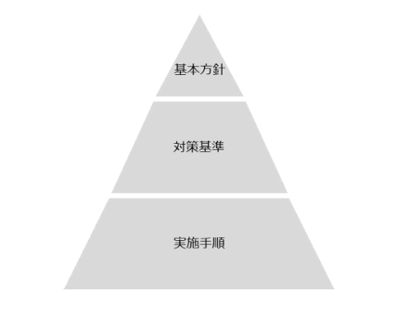
【情報セキュリティポリシーの概念図】

基本方針及び対策基準を受け、大阪府立病院機構本部事務局及び各医療センターにおいて、以下のとおり実施手順が定められている。

組織 | 実施手順
本部事務局 | 本部事務局の情報システムにおけるセキュリティ対策の実施手順
母子医療センター | 大阪母子医療センター総合診療情報システム管理運用要領  大阪母子医療センター総合診療情報システム管理運用細則
国際がんセンター | 大阪国際がんセンター病院情報システムの運用管理規程  大阪国際がんセンター病院情報システムの運用管理に関する細則
精神医療センター | 病院診療情報システム運用管理規程
はびきの医療センター | 大阪はびきの医療センター病院情報システム管理運用要領  大阪はびきの医療センター病院情報システム管理運用細則
急性期・総合医療センター | 総合情報システムの運用管理に関する規程  総合情報システムの運用管理に関する細則

【意見36 情報管理規程の内容について】
大阪府立病院機構本部事務局及び各医療センターにおいて定められている実施手順に関して、ミニマムスタンダードを作成するべきである。
（理由）
大阪府立病院機構は、基本方針及び対策基準に基づき、大阪府立病院機構本部事務局及び各医療センターにおいて実施手順を定めているものの、実施手順のあるべき内容については特段ルールを定めていない状況である。そのため、各医療センターにおいて独自に実施手順が定められている状況であり、実施手順の内容は各医療センターにより様々であり、数十項目にわたり詳細に定めている組織もあれば、簡単な条項のみを規定し、詳細は運用に任せている組織もある。
しかしながら、昨今、情報セキュリティの重要性は益々増加しており、個人情報の中でもひときわ機微な患者情報を扱う各医療センターにおいては、情報セキュリティが極めて重要であることは言うまでもない。令和4年に急性期・総合医療センターにおいてサイバー攻撃によるシステム障害が発生したことは記憶に新しく、大阪府立病院機構において情報セキュリティの確保は最重要課題と言える。したがって、情報セキュリティの確保において最も重要である実施手順について、大阪府立病院機構として統一的なミニマムスタンダードを作成し、各組織にそれを実践させることが望ましいと言える。

【意見37 実施手順の運用状況の把握及び改善】
大阪府立病院機構本部事務局及び各医療センターにおける実施手順の運用状況を把握するとともに、適切に改善措置をとるよう努めるべきである。
（理由）
各医療センターにおける実施手順の遂行状況は情報セキュリティ責任者である各医療センターの長において管理されており、情報部門担当者会議において、情報セキュリティ担当者である各医療センターの情報部門担当者から各医療センターの実施状況について報告がなされているとのことである。この情報部門担当者会議は、令和5年度に発足し、その後必要に応じて開催しているが、令和5年度の開催頻度と比べると現在は回数が減少しているとのことである。
しかしながら、対策基準は令和6年4月1日に施行されたばかりであり、上記【意見36】のとおり、各医療センターにおいて統一的な実施手順も定められていない状況である。特に、実施手順が簡素な条項のみとなっている医療センターにおいては、如何なる運用が行われているかが重要になるのであって、大阪府立病院機構において当該運用状況をモニタリングし、運用状況の改善をさせることは必要不可欠であると言える。したがって、情報部門担当者会議とするかは別として、モニタリングや情報交換の機会を定期的に設けて運用状況を把握するとともに、適切な改善措置をとるよう努めることが望ましいといえる。

第２ 情報管理体制及び運用状況

１ 個人情報の利用目的
地方独立行政法人大阪府立病院機構個人情報の取扱及び管理に関する規程（以下「個人情報取扱規程」という。）第12条において、「個人情報を取得するときは、地方独立行政法人大阪府立病院機構の業務…を遂行する目的のために必要な場合に限り、あらかじめ個人情報を取り扱う目的を具体的に明らかにし、当該目的の達成のために必要な範囲内で取得する。」と定められている。
そして、大阪府立病院機構本部事務局及び各医療センターにおいては、ホームページや掲示板を利用して、以下のとおり個人情報の利用目的が明らかにされている。

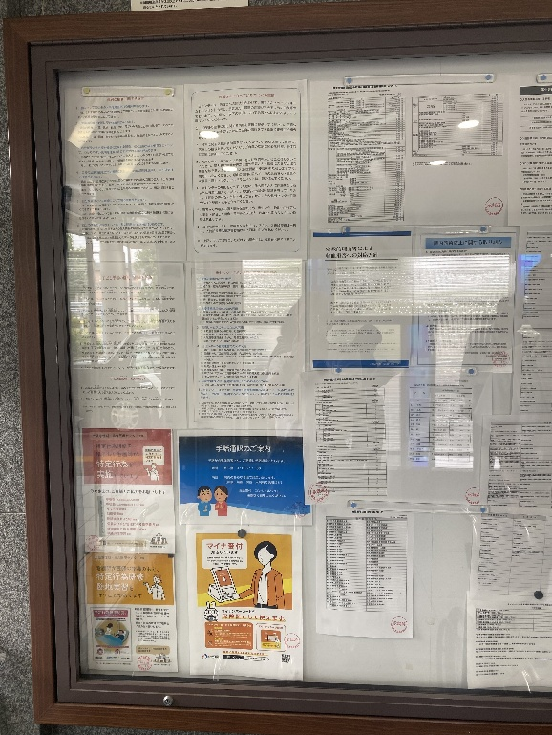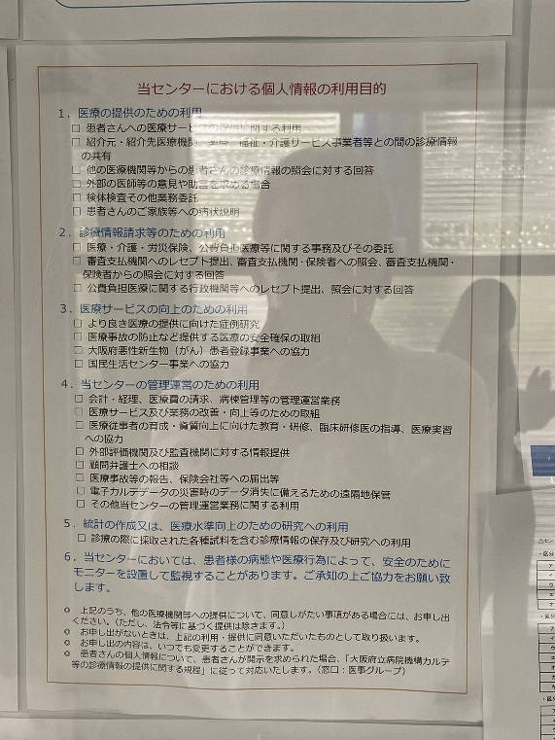
【大阪急性期・総合医療センターの掲示版の掲示状況】

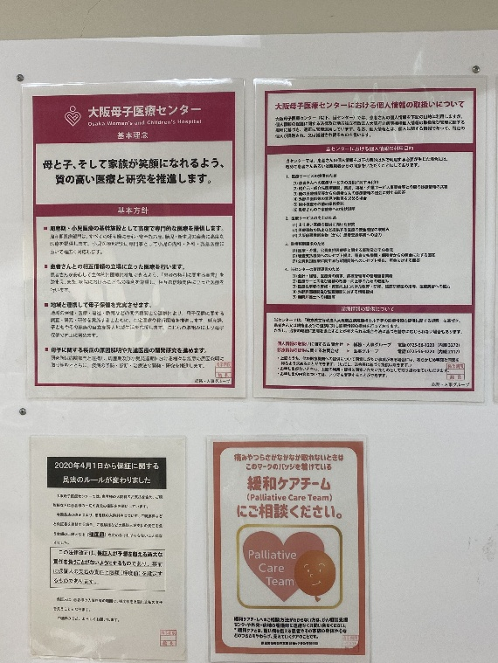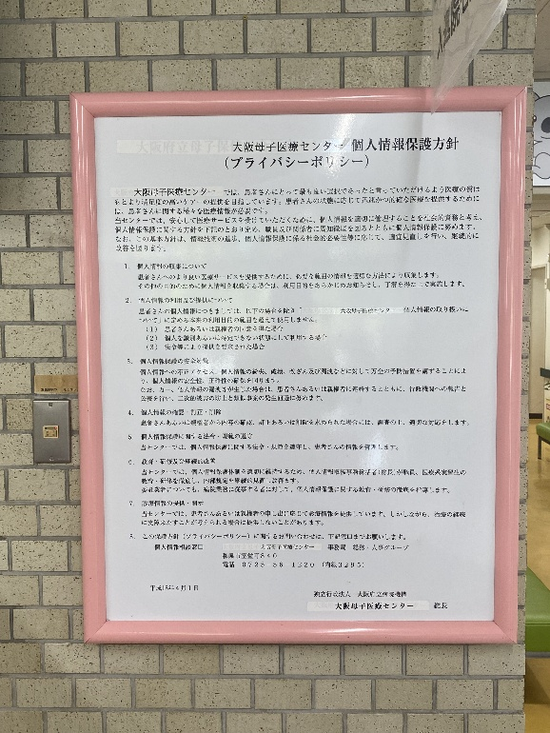
【大阪母子医療センターの掲示版の掲示状況】

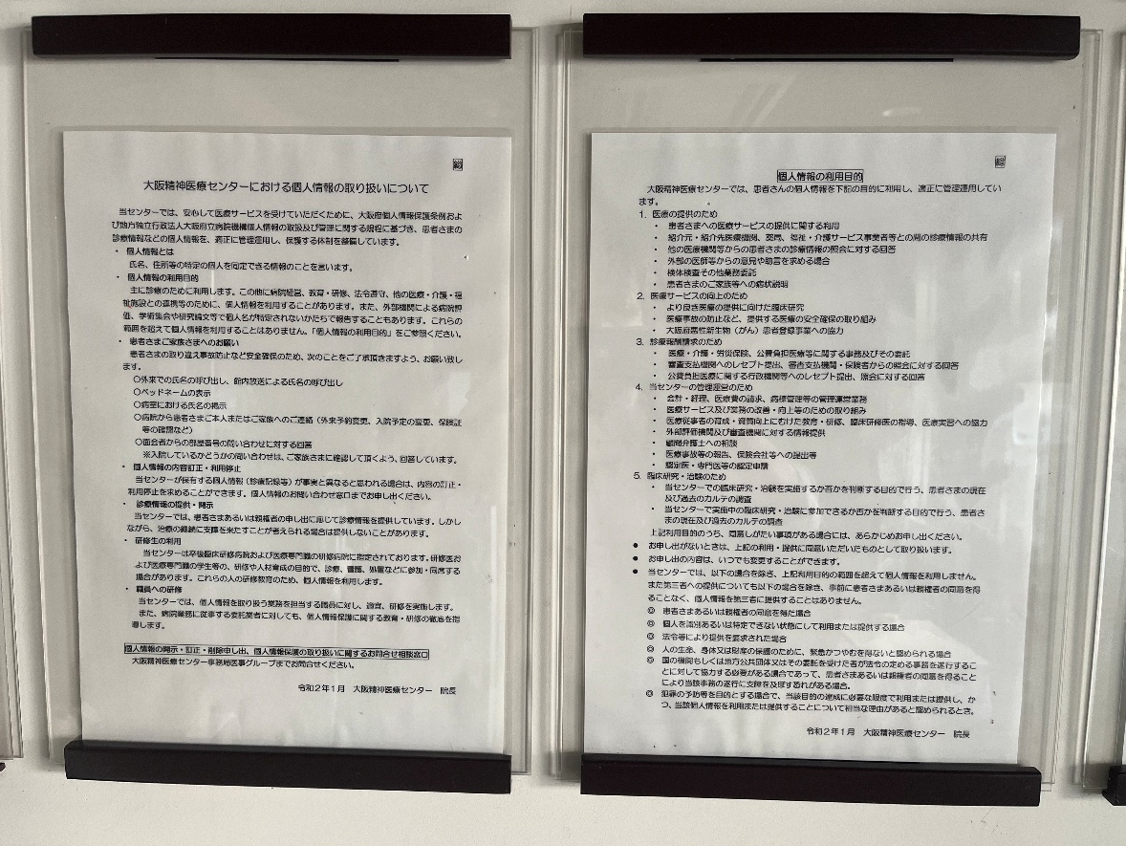
【大阪精神医療センターの掲示版の掲示状況】
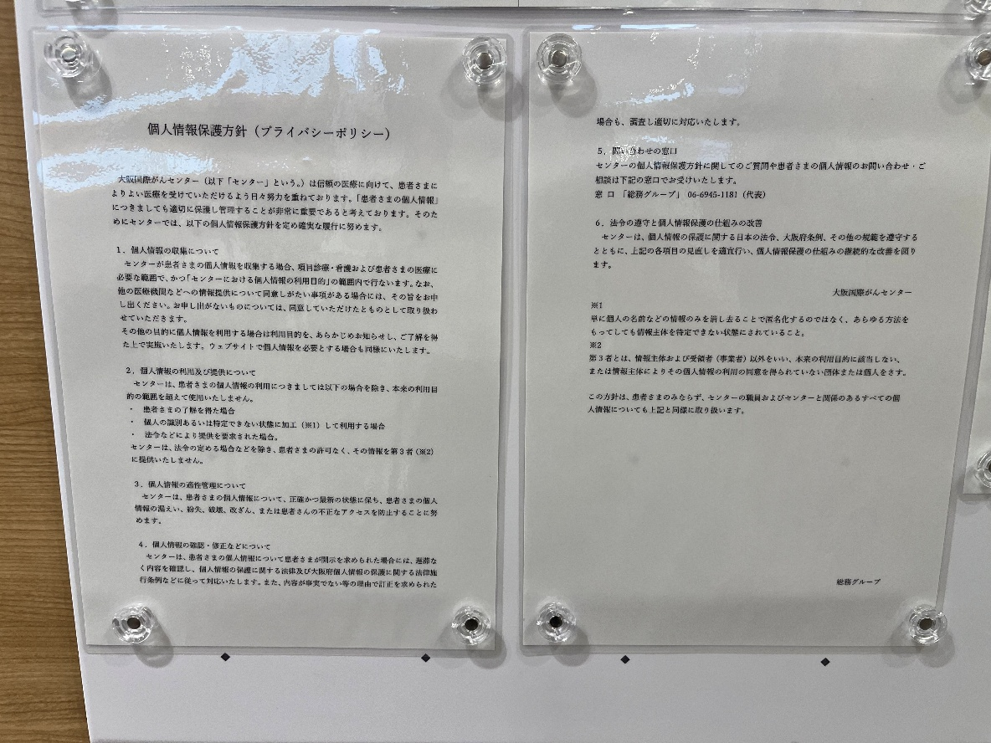
【大阪国際がんセンターの掲示版の掲示状況】

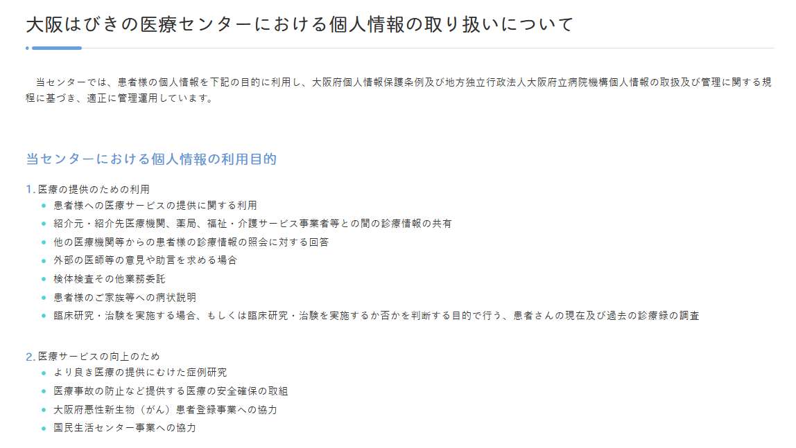
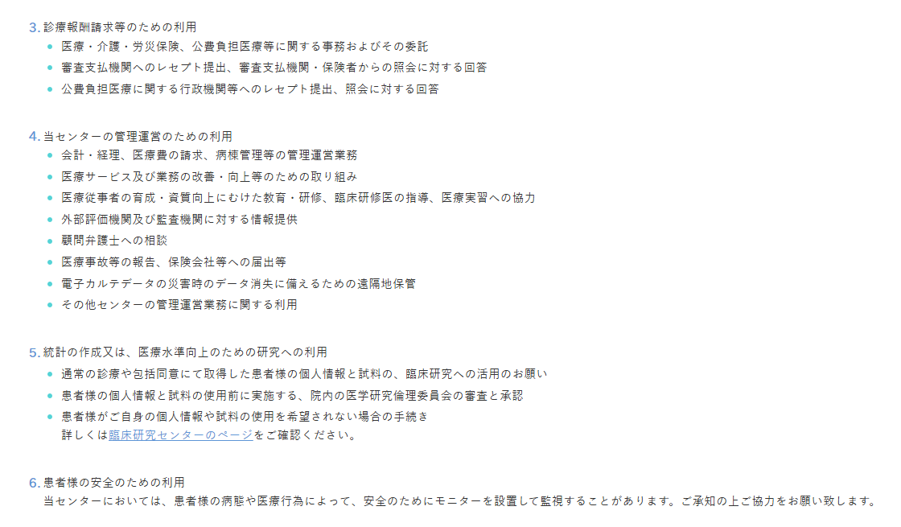
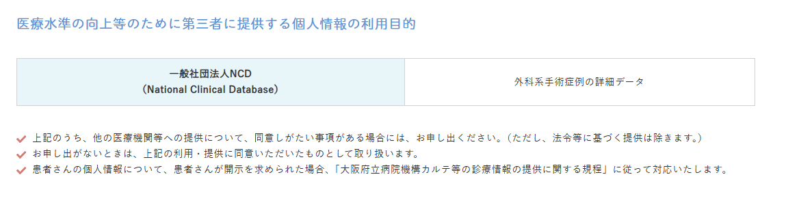
【大阪はびきの医療センターのHPの掲示状況】

２ 個人情報の管理体制
個人情報取扱規程において、以下のとおり個人情報の管理体制が定められている。

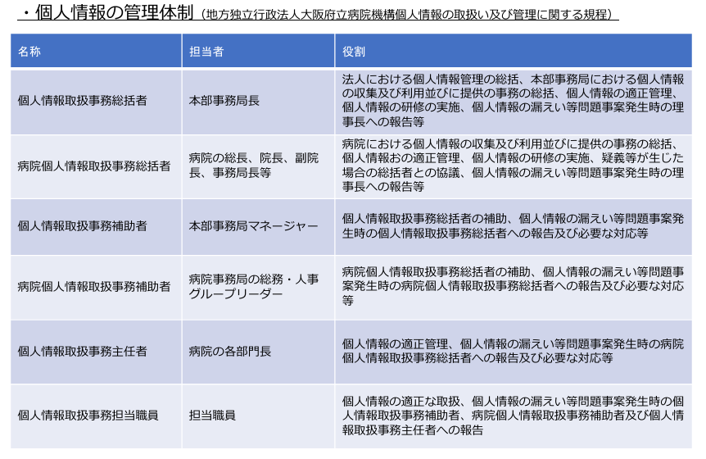
【個人情報の管理体制】（HPより引用）

３ 個人情報に関する物理的安全管理措置
個人情報取扱規程第8条において、「総括者及び病院総括者は、個人情報を取り扱う事務を実施する区域を明確にするなど物理的安全管理措置を講ずる。」と定められており、大阪府立病院機構本部事務局及び各医療センターにおいて、以下のとおりの物理的安全管理措置がとられている。

組織 | 物理的安全管理措置
本部事務局 | 職員のみが立ち入ることのできる区域に設置し、原則、施錠が可能な保管庫等で保管する。
母子医療センター | 入退室管理として入口に防犯カメラを設置する。  電子カルテ端末は特定のＵＳＢ以外を用いたアクセスを禁止し、申請のない個人情報の持ち出しを防止する。
国際がんセンター | 個人情報が記載されている書類に関しては、セキュリティーエリア内でのみ使用する。
精神医療センター | 個人情報を取り扱う事務を実施する担当職員を決めて、必要な個人情報は、ファイルに綴る。  必要でない個人情報については、その都度、シュレッダーにて廃棄する。  個人情報については、執務室や詰所などで取り扱う。
はびきの医療センター | 診療情報管理室において、入退室管理として入口に防犯カメラを設置し、休日等の担当者不在時における監視に対応する。  電子カルテ端末のＵＳＢポートへの特定のＵＳＢ以外を用いたアクセスを禁止し、申請のない個人情報の持ち出しを防止する。
急性期・総合医療センター | 個人情報利用の区（診療情報管理室、電子カルテサーバー室）域を明確にし、職員不在時は施錠する。

また、個人情報取扱規程第10条に基づき、個人情報にアクセスする権限を有する担当職員の範囲と権限の内容を明確にするため、各職員にシステムを利用させるに当たり、職員ごとにアクセス権限を設定して不要な情報へのアクセスができないよう運用している。
さらに、個人情報取扱規程第13条に基づき、個人情報が記載された法人文書については、施錠可能なキャビネットに保管するとともに、個人情報の持ち出し等を行うに当たっては、権限のあるものの承認が必要であるとされている。

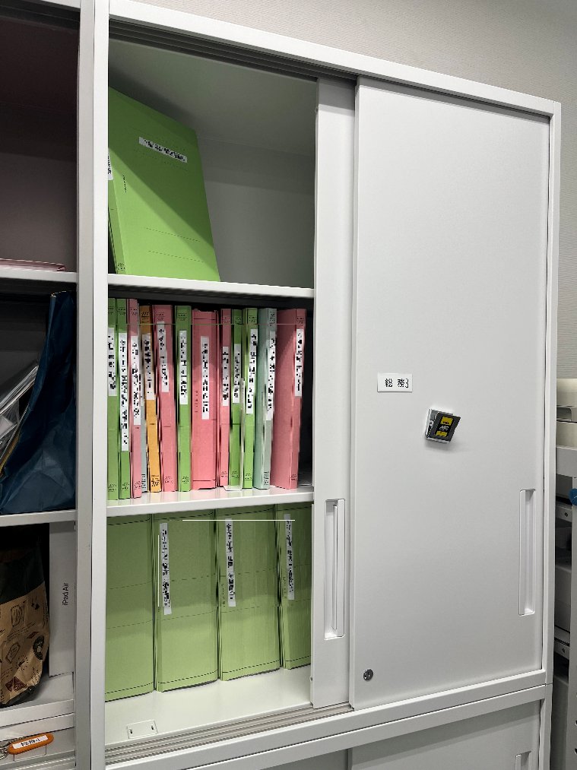
【大阪国際がんセンターの法人文書保管状況】

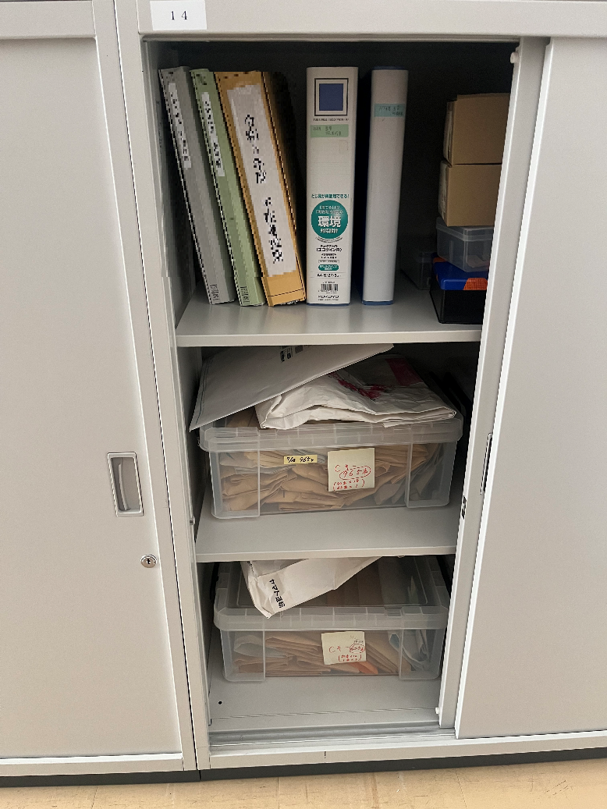
【大阪精神医療センターの法人文書保管状況】

【意見38 文書の保管場所の確保】
紙媒体の文書について保管場所を確保するとともに、必要に応じて紙媒体の文書を電子化した上で原本を廃棄する対応をとるべきである。
（理由）
個人情報が記載された紙媒体の文書については、施錠可能なキャビネットに保管しているものの、保管場所の確保が難しくなっている状況が複数の組織で認められたため、キャビネットが足りない組織についてはキャビネットの増設を検討すべきである。また、予算やスペースとの兼ね合いから無尽蔵にキャビネットを増設することもできないため、紙媒体で残す文書については、ある程度選定し、その他は電子化した上で原本を廃棄する対応を行っていき、紙媒体の文書のスリム化に努めることが望ましい。

【意見39 キャビネットの鍵の保管方法】
個人情報が記載された文書を保管しているキャビネットの鍵の管理方法について、文書にてルール化するとともに、鍵の管理が当該ルールに従って行われているかを他部門において定期的に監査すべきである。
（理由）
キャビネットの鍵の管理方法について各医療センターの担当者に確認したところ、それぞれ管理方法を述べるものの、明文化されたルールがない組織もあった。そのため、鍵の管理方法についてルールの明文化を徹底するとともに、各所属において当該ルールに従った鍵の管理を実施するとともに、鍵の管理が当該ルールに従って行われているかを他部門において定期的に監査する運用とすべきである。

４ 個人情報の管理状況に関する点検及び監査
個人情報取扱規程第15条において、「補助者、病院補助者又は主任者は、…個人情報が記録されている媒体、処理経路、保管方法等について定期に又は随時に点検を行い、必要があると認めるときは、その結果を総括者又は病院総括者に報告する」「総括者及び病院総括者は、保有する個人情報の管理の状況について、定期に又は随時に監査を行い、その結果を監査責任者に報告する」と定められている。
かかる規程による点検及び監査を実施するため、大阪府立病院機構本部事務局において、地方独立行政法人大阪府立病院機構個人情報の管理に関する点検及び監査の手引き（以下「点検及び監査の手引き」という。）を作成し、大阪府立病院機構本部事務局及び各医療センターにおいて、「個人情報の管理状況に係る点検票」及び「個人情報の管理状況に係る監査票」を用いて、統一的な手法で、点検及び監査を行うこととされている。なお、点検と監査との違いについて、点検及び監査の手引きにおいては、点検は自らの部門の管理状況をチェックするもの、監査は総括者及び病院総括者が選定した部門の管理状況をチェックするものであると説明されている。

【意見40 点検の方法】
個人情報の管理状況に係る点検票を用いた点検について、書類の形式面を整えるとともに、回収した点検票について適切に管理するべきである。
（理由）
点検票の回収は各部門の長において行われているものの、往査時に点検票の原本を確認した際、点検票の日付や部署名の記載がないものなど、形式面の不備が認められるものが存在した。また、適切にファイリングされずに保管されており、外部監査人補助者から点検票の原本の提示を求められた際に慌ててファイリングするなどしていた状況が認められた。
書類の形式面の不備については各部門の長が点検票を回収した時点で当該点検票の記載者に不備の補完を求めるべきであるし、原本の保管についての電子化してデータを整理して保存するか、原本をファイリングするかのいずれかの方法により、適切に保管すべきである。
【意見41 監査の方法】
点検票において実施できていない点が認められた場合、事前通告なしの監査を実施することも検討すべきである。
（理由）
点検票において実施できていない点があると報告されている場合、事前通告なしの監査を実施しているのか監査担当者に確認したところ、事前通告なしの監査は行っていないとのことであった。
しかしながら、点検票のチェック項目はそのほとんどが個人情報を取扱う業務を行う際に実施する確認作業であるため、事前通告して監査を実施した場合には、監査担当者が来訪している間のみ確認作業をすることも可能であり、改善状況を適切に把握することができなくなってしまう。大阪府立病院機構においては、ここ数年、個人情報の漏えい事案が相当数発生することが続いており、その再発防止策としては確認作業を徹底することとされているのであるから、当該再発防止策が適切に実施されているかを確認するためにも、事前通告なしの、いわば抜き打ちの監査を実施することが必要であると考えられる。このような監査の実施がなされることを職員に意識させることにより、常に緊張感をもって業務に当たることも可能となる。

５ 個人情報漏えい事案への対応
大阪府立病院機構においては、令和5年度に合計95件、令和6年度に合計93件の要配慮個人情報の漏えい事案が発生している。
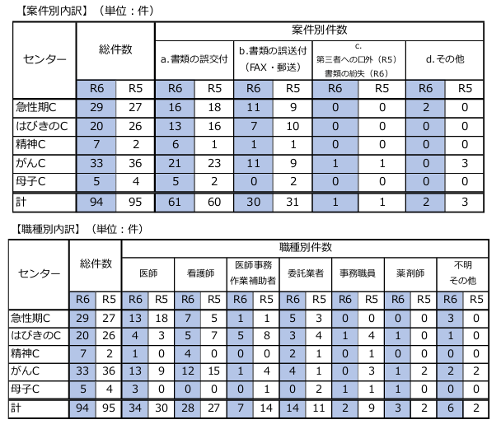
【センター別の個人情報漏えい発生件数】（開示資料より引用）

上記の個人情報漏えい事案の内訳をみると、医師又は看護師により書類の誤交付又は誤送付が大半を占めていることが分かる。
これらの漏えい事案の再発防止に向けて、下記のとおり再発防止策を行っている。

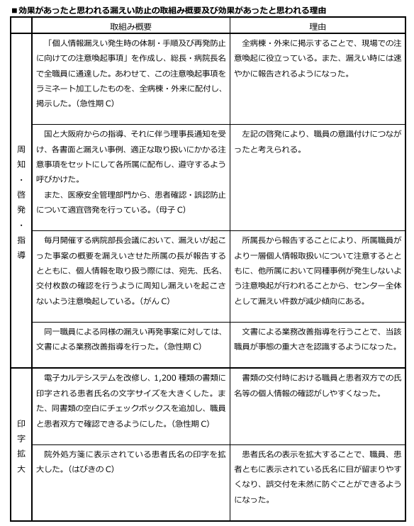
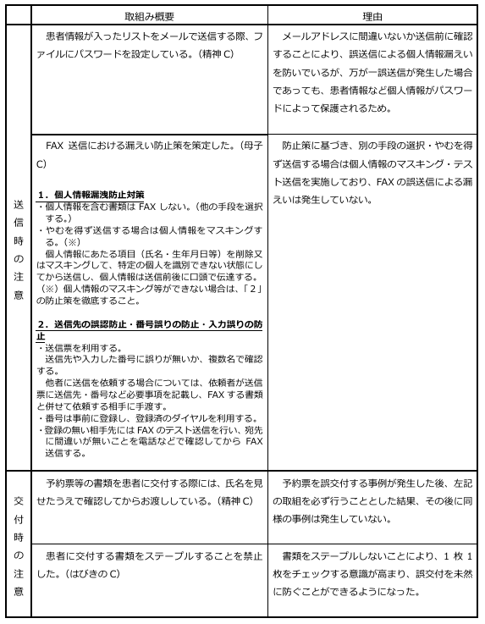
【再発防止策の内容】（開示資料より引用）

【意見42 個人情報漏えいに対する効果的な再発防止策の検討】
個人情報漏えいの再発防止策の策定に当たっては、より抜本的かつ効果的な方法を検討するよう努めるべきである。
（理由）
漏えい事案に対する再発防止策として策定されているのは、あくまでも業務担当者の気付きを促すためのものに留まっている。ここ数年、個人情報漏えいが相当数発生している点に鑑みれば、このような業務担当者の気付きを促す方法では、漏えいの発生を回避することは難しいのではないかと思われる。
上記【意見41】で述べた事前通告なしの抜き打ちの監査を定期的に実施することも再発防止策の1つの方法といえるが、かかる方法も所詮業務担当者による気付きを促すための方法の1つに過ぎないといえる。
そのため、本部事務局としては、業務担当者によるヒューマンエラーが不可避であることを念頭に業務フローの見直しを行うなど、より抜本的かつ効果的な再発防止策を絶えず検討する必要がある。

第１２章 大規模災害・危機管理

第１ 事業継続計画

１ 事業継続計画の策定
地方独立行政法人大阪府立病院機構業務方法書第11条において、リスク要因の識別、分析及び評価を行い、リスクへの適切な対応を可能とする規程等を策定することとされており、リスク評価項目の1つとして、第8号イに「防災業務計画及び事業継続計画の策定及び計画に基づく訓練等の実施」が挙げられている。
かかる条項に基づき、大阪府立病院機構本部事務局及び各医療センターにおいて、以下の内容を基本方針とする事業継続計画がそれぞれ策定されている。

組織 | 事業継続計画の基本方針
本部事務局 | ⑴ 初動対応体制を速やかに構築する（各センターの指揮上位者の安否及び参集可否確認を含む）  ⑵ 人命の安全を最大限優先する  ⑶ 各センターの職員、利用者の安否確認及び被害状況の把握を実施する
母子医療センター | ⑴ 人命救助を最大限優先すること  ⑵ 災害発生時には、最大限の努力を行い、医療提供を行うこと  ⑶ 特定診療災害拠点病院として、大阪府域における周産期及び特定の疾患のある小児医療の核としての役割を果たすこと
国際がんセンター | ⑴ 寸断なく、信頼される医療を提供する  ⑵ 患者を第一に考え、病院としての役割と責任を果たす  ⑶ 特定災害医療センターとしての役割と責任を果たす
精神医療センター | ⑴ 医療機関等関係機関と協力し、人命を最大限優先すること  ⑵ 寸断なく円滑に医療提供を行うこと  ⑶ 精神科基幹病院として、大阪府全域の精神科医療の核としての役割を果たすこと
はびきの医療センター | ⑴ 人命救助を最大限優先すること  ⑵ 寸断なく医療提供を行うこと  ⑶ 特定診療災害医療センターとして、地域の医療提供の核となること
急性期・総合医療センター | ⑴ 災害発生時には最大限の努力を行い、寸断なく医療提供を行うこと  ⑵ 人命を最大限優先すること  ⑶ 基幹災害拠点病院として大阪府域の災害医療の核としての役割を果たすこと

【意見43 事業継続計画の内容の充実化】
大阪府立病院機構本部事務局及び各医療センターの事業継続計画について、必要に応じて、内容の充実化、実効性の確保を図るべきである。
（理由）
大阪府立病院機構本部事務局及び各医療センターの事業継続計画は、その基本方針においてはそれぞれ遜色のない内容が記載されているものの、その具体的な内容については各医療センターで大きく異なっている。ある医療センターでは、一般災害に対処する事業継続計画、システム障害（さらにその中でＩＴに関するもの、医療に関するものが分かれている）に対処する事業継続計画が別に定められ、その分量もそれぞれ100頁を超えるものが策定されている一方で、別の医療センターでは本文が十数頁程度の簡素な事業継続計画が策定されているに過ぎない状況となっている。
この点、大阪府立病院機構本部事務局の担当者によれば、令和7年度より、大阪府立病院機構のポータルサイトに各医療センターの事業継続計画を掲示し、各医療センターの担当者における会議体を組織したとのことであり、事業継続計画に関する各医療センターでの情報共有等は今後の課題であるとのことであった。
今後も令和7年度からの上記取組を維持・拡大していき、既存の事業継続計画の内容の充実化、実効性の確保を図っていくことが望ましい。
なお、この点については、令和6年度の監査委員監査においても指摘がなされ、措置報告に向けて対応中とのことである（監査委員への措置報告期限は令和8年2月20日）ため、担当者におかれては本意見の趣旨も踏まえて今後の対応を検討されたい。

２ 事業継続計画に基づく医薬品、食料等の備蓄状況
各医療センターにおける医薬品、食料、飲料水等の備蓄状況は、以下のとおりである。
組織 | 事業継続計画の基本方針
母子医療センター | 【医薬品】ＳＰＤの倉庫に一定量（3日分程度）  【食料・飲料水】3日分
国際がんセンター | 【医薬品】3日分（ＳＰＤ倉庫に保管）  【食料・飲料水】3日分
精神医療センター | 【医薬品】ＳＰＤの倉庫に一定量  【食料】3日分  【飲料水】11日分（受水槽・貯水槽分を含む）
はびきの医療センター | 【医薬品】3日分  【食料・飲料水】3日分（ＳＰＤ倉庫に保管）
急性期・総合医療センター | 【医薬品】7日分  【食料・飲料水】3日分

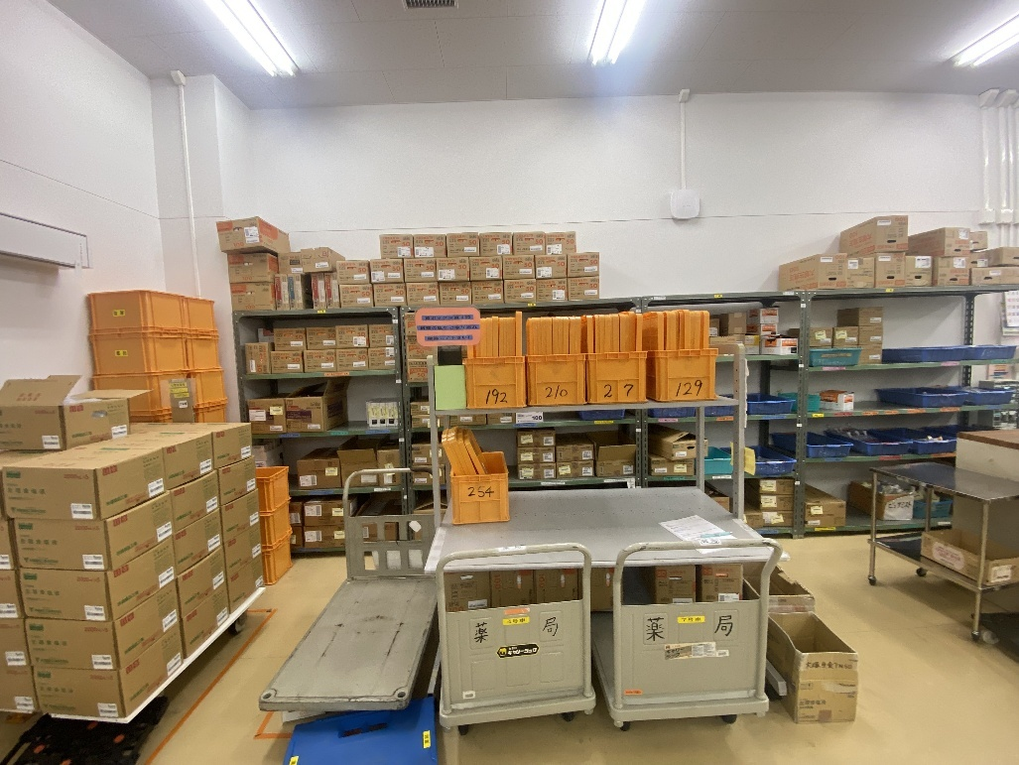
【医薬品の備蓄状況（大阪急性期・総合医療センター）】

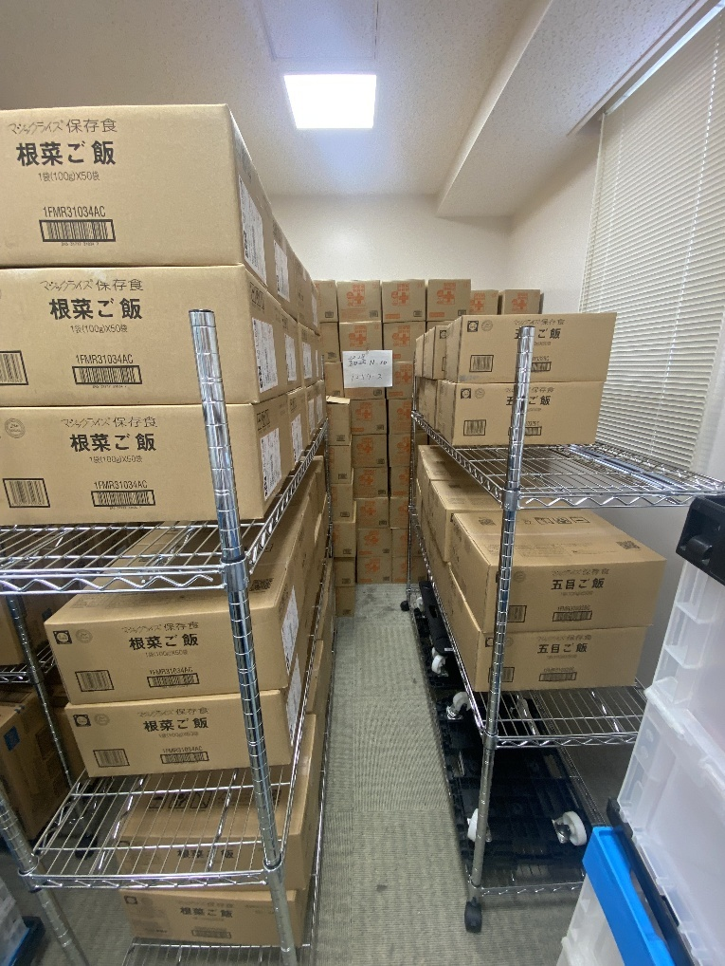
【食料の備蓄状況（大阪急性期・総合医療センター）】

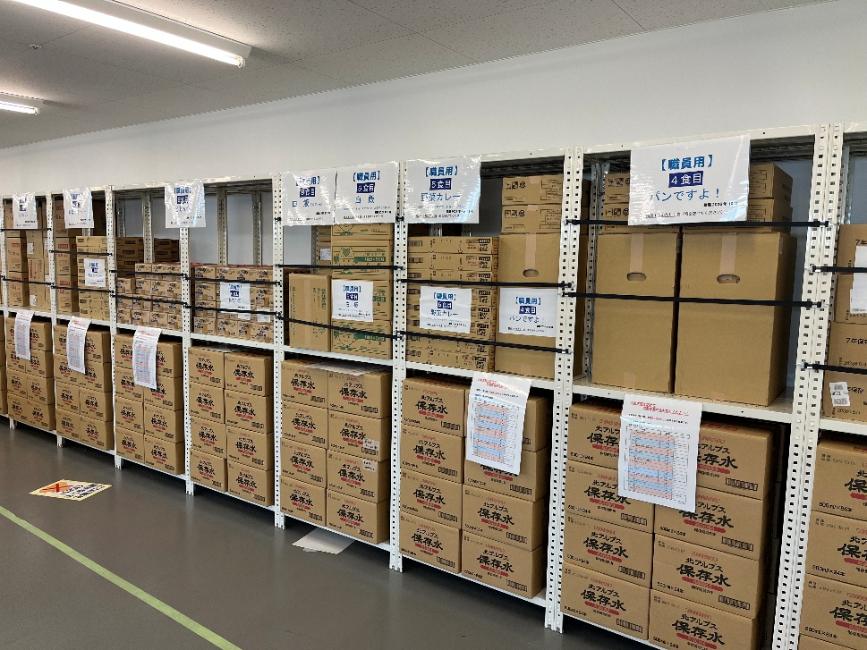
【食料・飲料水の備蓄状況（大阪国際がんセンター）】

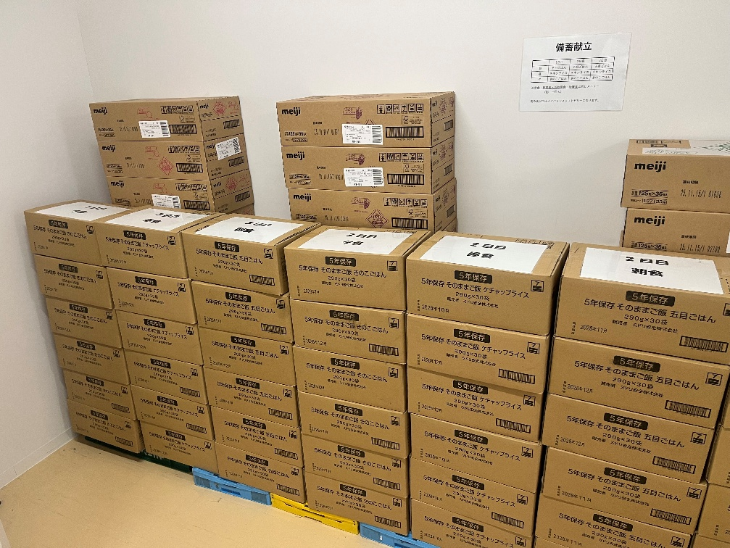
【食料の備蓄状況（大阪精神医療センター）】

３ 事業継続計画に関する訓練
各医療センターにおいては、年1回程度、災害等の事象発生を想定した訓練を実施している。過去の訓練の想定においては、「生駒断層帯地震の発生」「上町断層帯地震の発生」「台風最接近による風水害の発生」「ランサムウェアによるシステム障害と南海トラフ地震の同時発生」などがあった。実施した訓練については、報告書が作成され大阪府立病院機構本部事務局に報告されていた。

【意見44 訓練結果の共有】
訓練結果については大阪府立病院機構本部事務局及び各医療センターにおいて情報共有し、事業継続計画の内容の充実化に利用すべきである。
（理由）
訓練結果について大阪府立病院機構本部事務局及び各医療センターで情報共有をするシステムや会議体は構築されておらず、令和7年度になってようやく、医療センターの中でも比較的先進的な取り組みをしている大阪急性期・総合医療センターの訓練を他の医療センターの担当者が見学する機会を持つなどして、情報の共有化を図り始めたところとのことであった。
そもそも1つの医療センターだけで十分な訓練内容を考えることは困難であり、様々な事象を想定した訓練を行うことによって新たな気付きが生まれるものと考えられる。そのため、訓練結果については他の医療センターにも情報共有できる体制（会議体など）を常時作っておくことが望ましい。
なお、この点については、令和6年度の監査委員監査においても指摘がなされ、措置報告に向けて対応中とのことである（監査委員への措置報告期限は令和8年2月20日）ため、担当者におかれては本意見の趣旨も踏まえて今後の対応を検討されたい。

第２ 国民保護業務計画
大阪府立病院機構は、武力攻撃事態等における国民の保護のための措置に関する法律及び大阪府国民保護計画に基づき、武力攻撃事態や緊急対処事態において、国民保護措置の円滑かつ適切な実施に資することを目的として、地方独立行政法人大阪府立病院機構国民保護業務計画（以下「国民保護業務計画」という。）を策定している。
国民保護業務計画第3条において、「各病院の長は、本計画を効果的に推進するため、武力攻撃事態等時における情報の収集・発信方法、救急患者の受入れ方法、医療救護班の派遣方法等を記したマニュアル（以下「武力攻撃事態等マニュアル」という。）を作成するとともに、訓練や研修を実施して職員への周知徹底を図るものである」と定められている。また、第18条において「各病院の長は、武力攻撃災害に対応するための医療救護班を、病院の機能等を勘案しつつ、あらかじめ編成するものとする」、「各病院の長は、…編成した医療救護班の編成等について、毎年度当初に本部事務局へ登録するものとする。」と定められている。

【監査の結果8 武力攻撃事態等マニュアルの作成】
各医療センターにおいて、それぞれ武力攻撃事態等マニュアルを早急に作成すべきである。
（理由）
各医療センターによれば、事業継続計画によりカバーしているとのことであったが、実際には事業継続計画において武力攻撃事態の発生を想定しているものはなく、事業継続計画をもって武力攻撃事態等マニュアルに代えられる合理的理由は見当たらなかった。
また、上記の点について大阪府立病院機構本部事務局に確認したところ、現時点において武力攻撃事態等マニュアルの作成はできていない状況であるが、早急に武力攻撃事態等マニュアルを作成する旨の回答がなされた。武力攻撃事態等マニュアルの作成ができていない状況は、国民保護業務計画に明確に違反している状況であるため、早急に改善がなされるべきである。

【監査の結果9 医療救護班の編成及び登録】
各医療センターにおいて、医療救護班を編成するとともに、本部事務局に登録するべきである。
（理由）
医療救護班の編成状況及び登録状況について大阪府立病院機構本部事務局に確認したところ、現時点において医療救護班の編成及び登録はなされていない状況であるが、早急に対応する旨の回答がなされた。医療救護班の編成及び登録がなされていない状況は、国民保護業務計画に明確に違反している状況であるため、早急に改善がなされるべきである。
なお、各医療センターの中にはＤ－ＭＡＴが医療救護班に代わるものと認識しているところもあったが、そのような考え方が認められる合理的マニュアル等は見当たらなかった。

第１３章 医療安全対策について

第１ 概要
大阪府立病院機構では、府民に安全で質の高い医療を提供するため、医療安全管理室を中心に組織的な医療安全対策を推進している。
この点、平成19年の改正医療法において医療安全に関する規定が設けられ、各医療機関には、医療安全管理指針、院内感染対策指針及び医薬品業務手順書の策定、医療機器の保守点検計画の策定と保守点検の実施が義務付けられた。
これを受けて、大阪府立病院機構が傘下の5つの医療センターでは、それぞれ、医療安全管理のための指針や組織体制を構築している。

第２ 各医療センターにおける医療安全管理のための組織体制

１ 大阪急性期・総合医療センター

(1) 指針
大阪急性期・総合医療センターでは、「医療安全管理に関する基本方針」と「医療安全管理規程」を定めている。
「医療安全管理に関する基本方針」では、病院をあげて医療安全管理、医療事故防止対策を推進することを目的に、以下の11項目を掲げる。
①患者主体の医療の提供とパートナーシップ
②高難度新規医療技術の提供の検討
③安全確保のための組織体制整備
④インシデントの報告
⑤再発防止策の実施等
⑥事故への対応
⑦院内の組織的な安全活動と情報の共有
⑧患者や家族からの相談の実施
⑨安全を最重要視する風土づくり
⑩医療安全マニュアルの更新
⑪医療安全管理に関する基本方針の公開

(2) 医療安全管理体制
平成18年度に医療安全管理体制が改定され、医療安全管理室を設置するとともに、医療安全に関する規程が整備された。
大阪急性期・総合医療センターの医療安全管理体制は下記の通りである（平成31年4月改訂）。

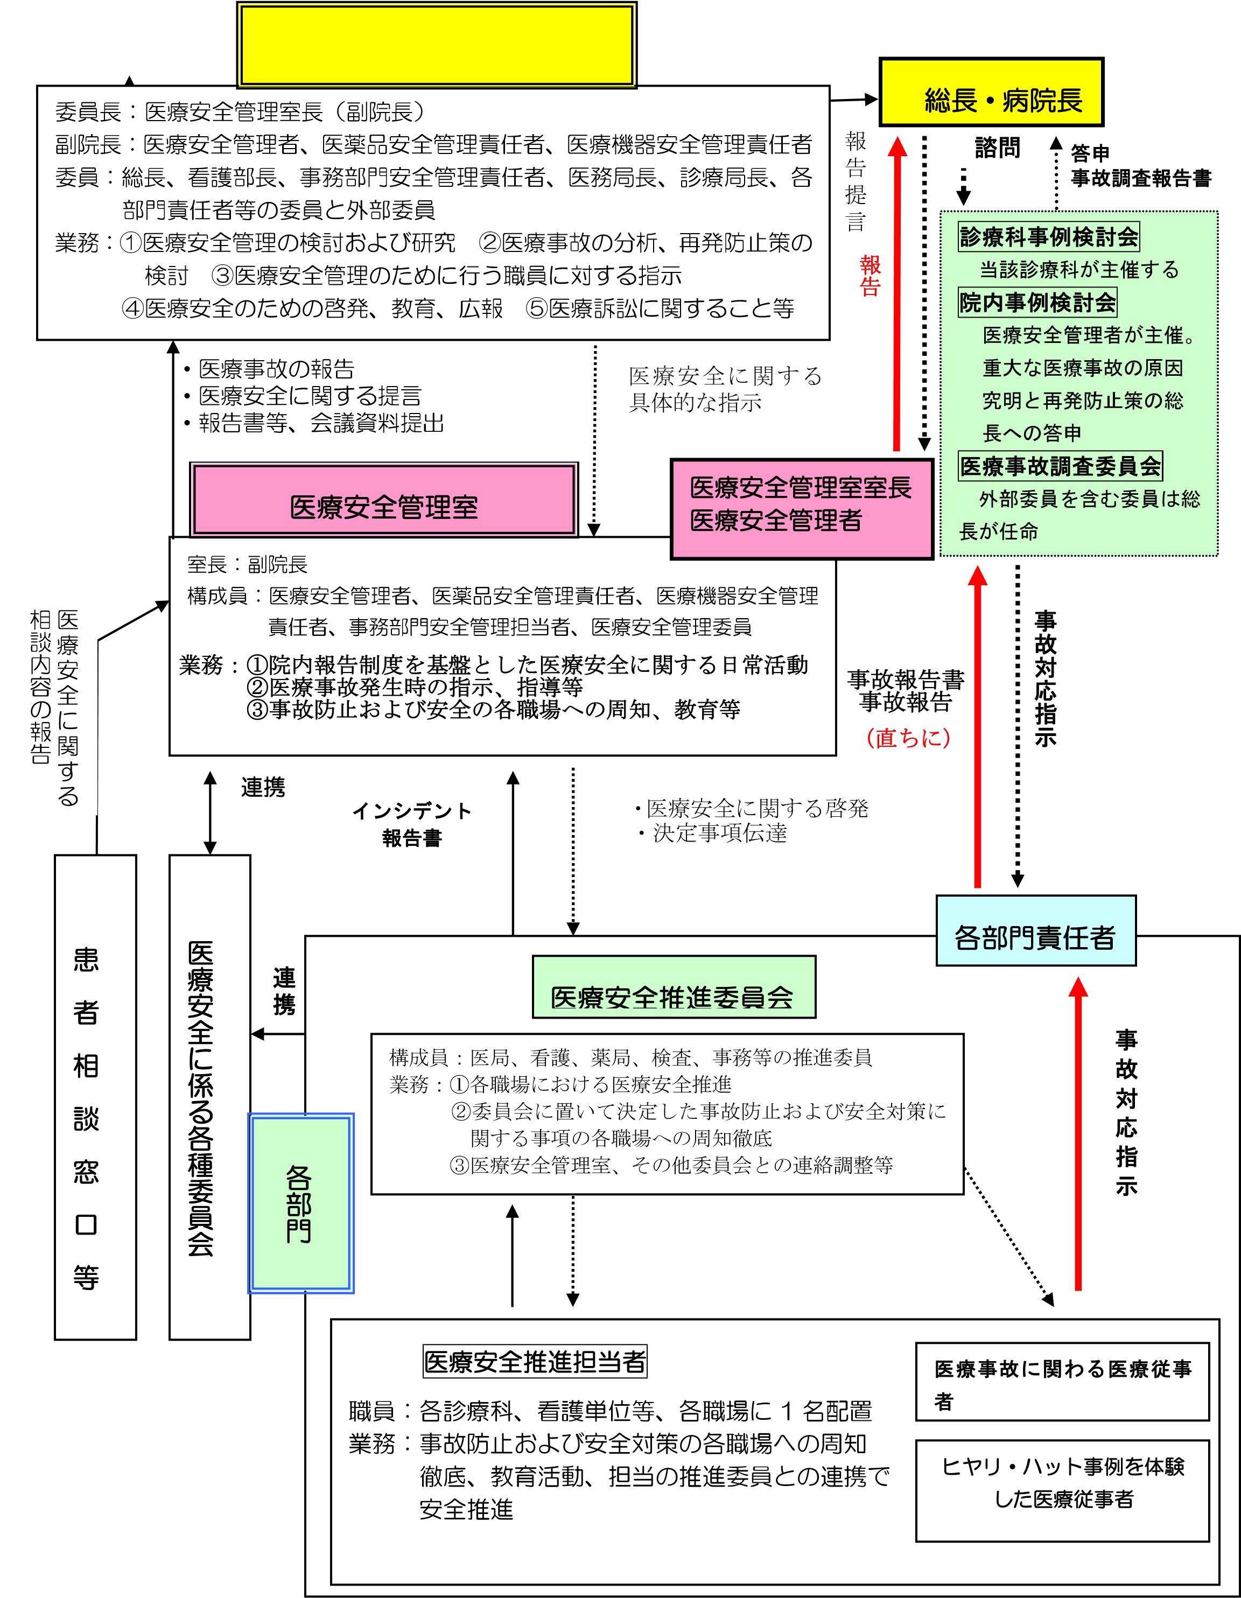
（出所；大阪急性期・総合医療センター 医療安全推進マニュアル）
医療安全管理委員会

医療安全管理室の役割は ① 各委員会で用いられる資料及び議事録の保管管理 ② 医療安全活動（ 現場の情報収集、マニュアル見直し、インシデント収集とフィードバック、医療安全情報の提供、教育企画運営、広報等に関すること） ③ 医療事故発生時の指示、指導、情報収集 ④ 医療安全対策に関すること等とされている。
また、医療安全管理委員会は総長を含む各部門の責任者で構成され医療安全活動の決定機関であり、実質活動は医療安全推進委員会と各職場の医療安全推進担当者が中心に活動している。

２ はびきの医療センター

(1) 指針
医療安全管理は医療の質にかかわる重要な課題であるとして、組織的な安全管理体制をもって医療安全管理およびその推進をおこなうこと、患者が安心して医療を受けられる環境と医療にかかわる人々の安全性を確保できる環境を整備し、医療安全文化の醸成、確立を図ることを目的に9項目の基本方針を定める。
①患者中心の医療の実践
②医療安全に関する組織的な取り組みと情報の共有
③良好なコミュニケーション
④インシデントの報告
⑤医療事故への対応
⑥患者様からの相談の実施
⑦安全文化の構築
⑧医療安全管理マニュアルの作成・更新
⑨医療安全管理に関する基本方針の公開

(2) 医療安全管理体制
大阪はびきの医療センターの医療安全管理体制は下記の通りである。

（出所；医療安全管理マニュアル）

３ 大阪精神医療センター

(1) 指針
大阪精神医療センターでは、安全な医療の提供は医療の基本となるものであるとして、医療安全管理委員会を設置して医療安全管理体制を確立するとともに、「大阪精神医療センター医療安全管理規程」を定めるとともに、医療安全管理マニュアルを作成している。

(2) 医療安全管理体制
院長を含む各部門の責任者で構成され医療安全活動の決定機関である医療安全委員会に加え、同委員会が医療安全に関する具体的な指示をする医療安全管理室が設置されている。医療安全管理室の役割は ① 各委員会で用いられる資料及び議事録の保管管理 ② 医療安全活動（ 現場の情報収集、マニュアル見直し、インシデント収集とフィードバック、医療安全情報の提供、教育企画運営、広報等に関すること） ③ 医療事故発生時の指示、指導、情報収集 ④ 医療安全対策に関すること等とされている。医療安全管理室には、専従リスクマネージャーとして医療安全管理者が配置されているが、加えて、医療機器安全管理責任者を新たに配置する予定である。

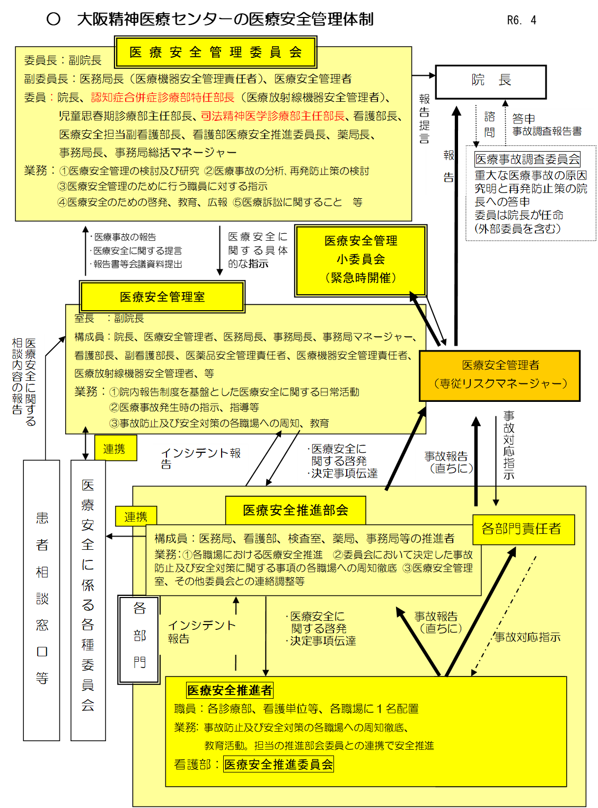
（出所；医療安全マニュアル）

４ 大阪国際がんセンター

(1) 指針
大阪国際がんセンターでは、医療従事者がチームの一員として自己の役割を認識し、他の従事者との十分な意思疎通のもとに医療を実践し、安全対策へ積極的かつ主体的に参加すること、患者さまの安全を最優先に考え、その実現を目指す「安全文化」を醸成し、これを組織として医療現場に定着させていくこと、「人間は間違いをおこす」ということを常に認識するよう、職員一人ひとりが自覚と責任を持ち、病院全体が包括的かつ組織的な安全管理体制をもって医療安全管理およびその推進を行っていくこと等、これらの目標を実現するために指針を策定している。

(2) 医療安全管理体制
総長は、医療安全管理責任者（副院長）を配置する。医療安全管理責任者は、医療安全管理部門、医療安全管理委員会、医薬品安全管理責任者および医療機器安全管理責任者を統括する。医療安全に関する取り組みは、過去の事例を教訓とし全職員が情報を共有し、継続的に改善を行うことが重要である。医療安全管理部門は年度毎のインシデントおよび医療事故や事例を分析し、医療安全推進のための対策を立案する。現状分析と実施した対策並びに目標や実施計画を定期的に医療安全管理委員会に報告するとともに、全職員への周知を図る。

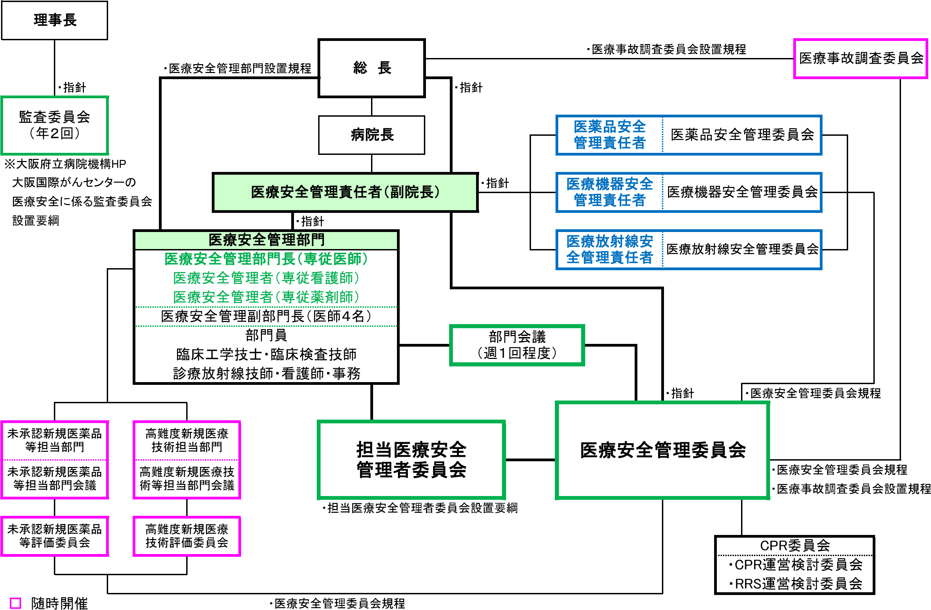
（出所；医療安全管理マニュアル）

５ 大阪母子医療センター

(1) 指針
医療従事者において、人間の尊厳性に対する深い理解と自ら行う行為の危険性を認識した上での医療事故防止への留意を基本的な考え方とし、「大阪母子医療センター医療安全管理規程」を策定し、医療安全管理のための職員研修や、医療事故の再発防止、医療事故等発生時の対応、医療従事者と患者との間の情報の共有、患者からの相談への対応、その他の医療安全の推進を指針とする。

(2) 医療安全管理体制
医療安全体制として、病院長のもとに医療安全管理室を設置し、医療安全管理者を配置している。さらに、副院長または診療局長を委員長とする医療安全管理委員会を設置し、医薬品安全管理責任者、医療機器安全管理責任者、医療放射線安全管理責任者を配置している。また、医療安全管理室は、医療安全に関わる各種委員会（医療機器安全管理委員会、医療ガス安全管理委員会、院内急変対策部門、看護事故防止対策委員会）や患者支援センターと連携している。
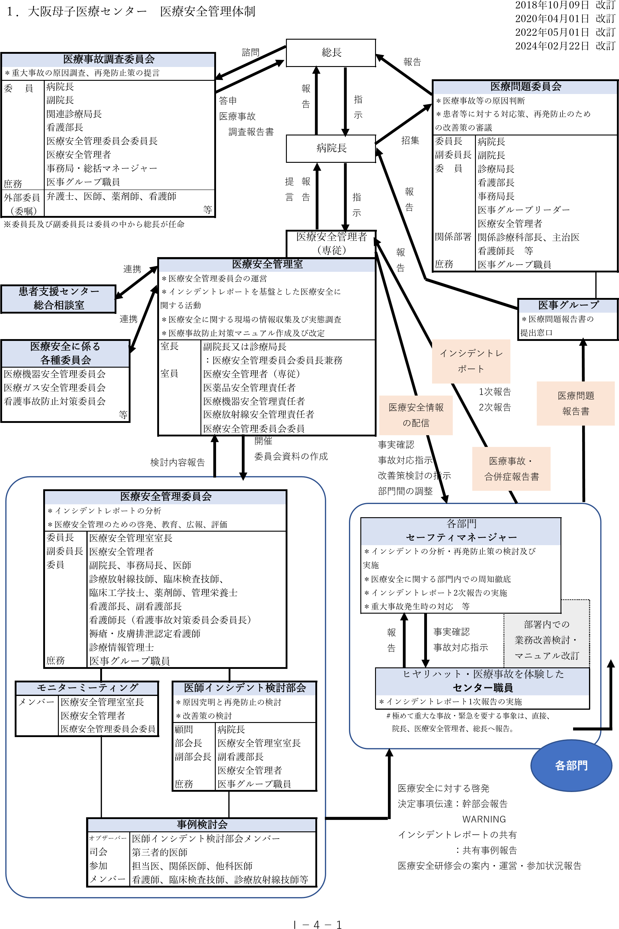（出所；大阪母子医療センター 医療事故防止対策マニュアル）

第１４章 インシデント・アクシデントの報告と対応

第１ 概要
大阪府立病院機構では、5つの各医療センターにおける医療事故の公表に関する取扱いについて必要事項を総括して「大阪府立病院機構医療事故公表基準」を定めている。なお、同基準において、インシデント（ヒヤリ・ハット事例）とアクシデント（医療事故）との分類基準も定めたうえで、インシデントは同基準の対象とはしないものの、医療事故防止の基礎資料として活用することを目的に取り扱う旨定める。

第２ インシデント・アクシデント発生時の流れ
インシデント及びアクシデント発生時における報告等対応の流れについては、各センターにおける医療安全管理規程に定める。

１ インシデント報告
5つの医療センターにおいて、概ね、以下の手順で行うこととされている。
- 直ちに当該部門（職場）の管理責任者に3日以内に報告する。
- 職場の医療安全推進担当者は当該事案の分析を行い、エラー発生要因を把握し、職場の職員と話し合いリスク回避の為の安全対策を検討する。エラー回避のための安全対策は医療安全管理室に報告する。
- 医療安全管理室は提出された安全対策を把握検討し、必要があれば更なる改善を指導する。
- 報告書は事案の分析、安全対策の評価が終了するまで保管する。
- インシデント報告について分析ツールを用いて原因分析を行い、再発防止対策をシステム化し、実施、評価する。事例集などを作成し職員全体で情報の共有化を図り安全意識を高める。

２ アクシデント報告
各医療センターにおける医療安全管理規程に定めがあり、また、5医療センターいずれにおいても（休日における）重大事故発生時の連絡（報告）体制について、わかりやすく図示化されている。
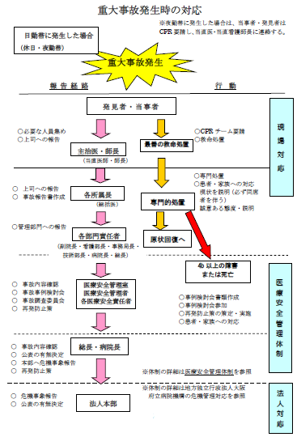
【大阪急性期・総合医療センターにおける重大事故発生時の連絡体制】
（出所；医療推進マニュアル）
【大阪精神医療センターにおける重大事故発生時の連絡体制】
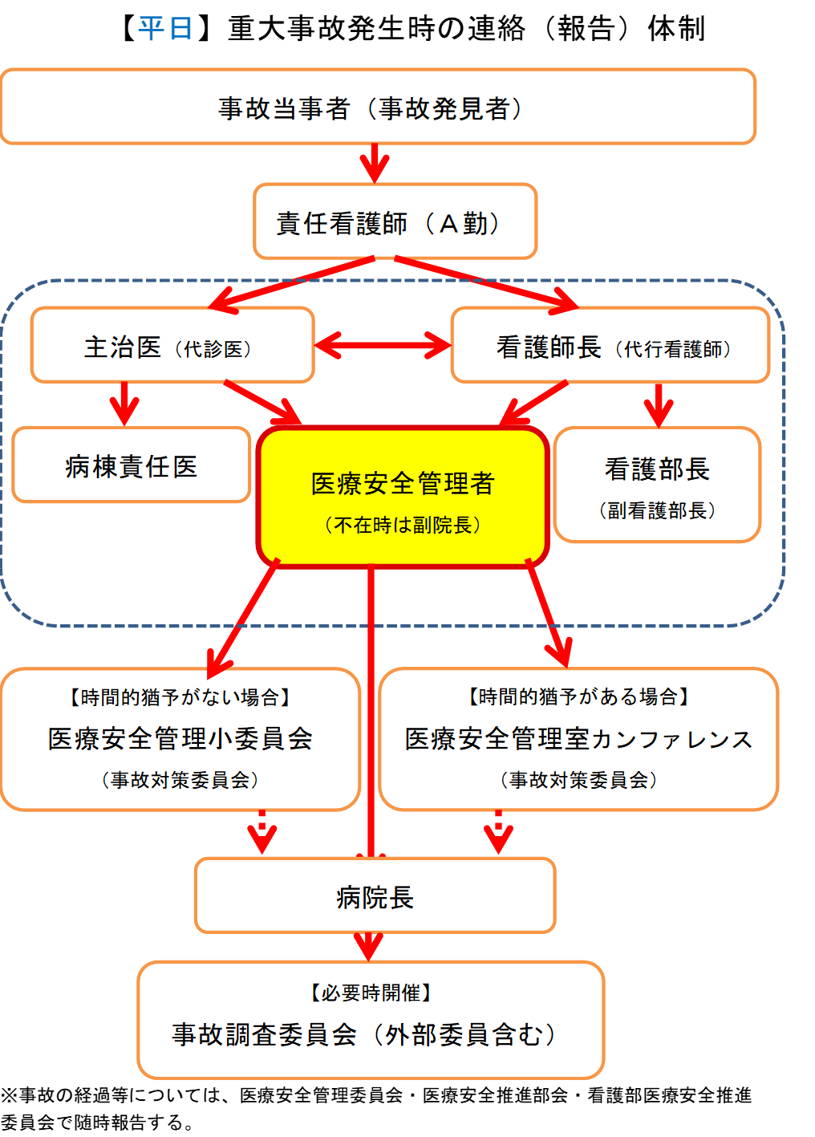

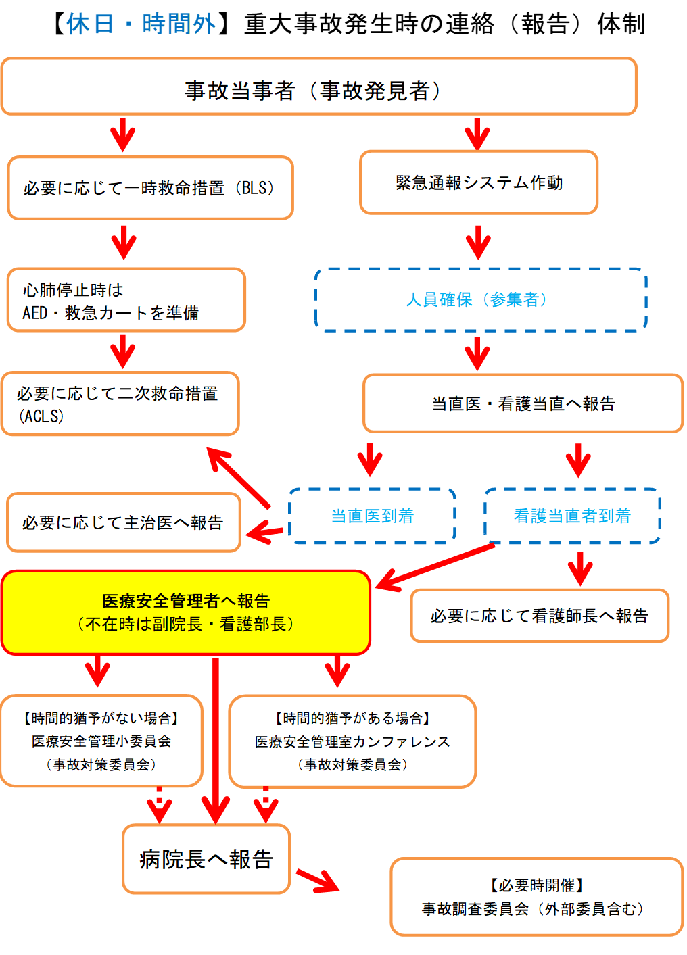
（出所；医療安全マニュアル）
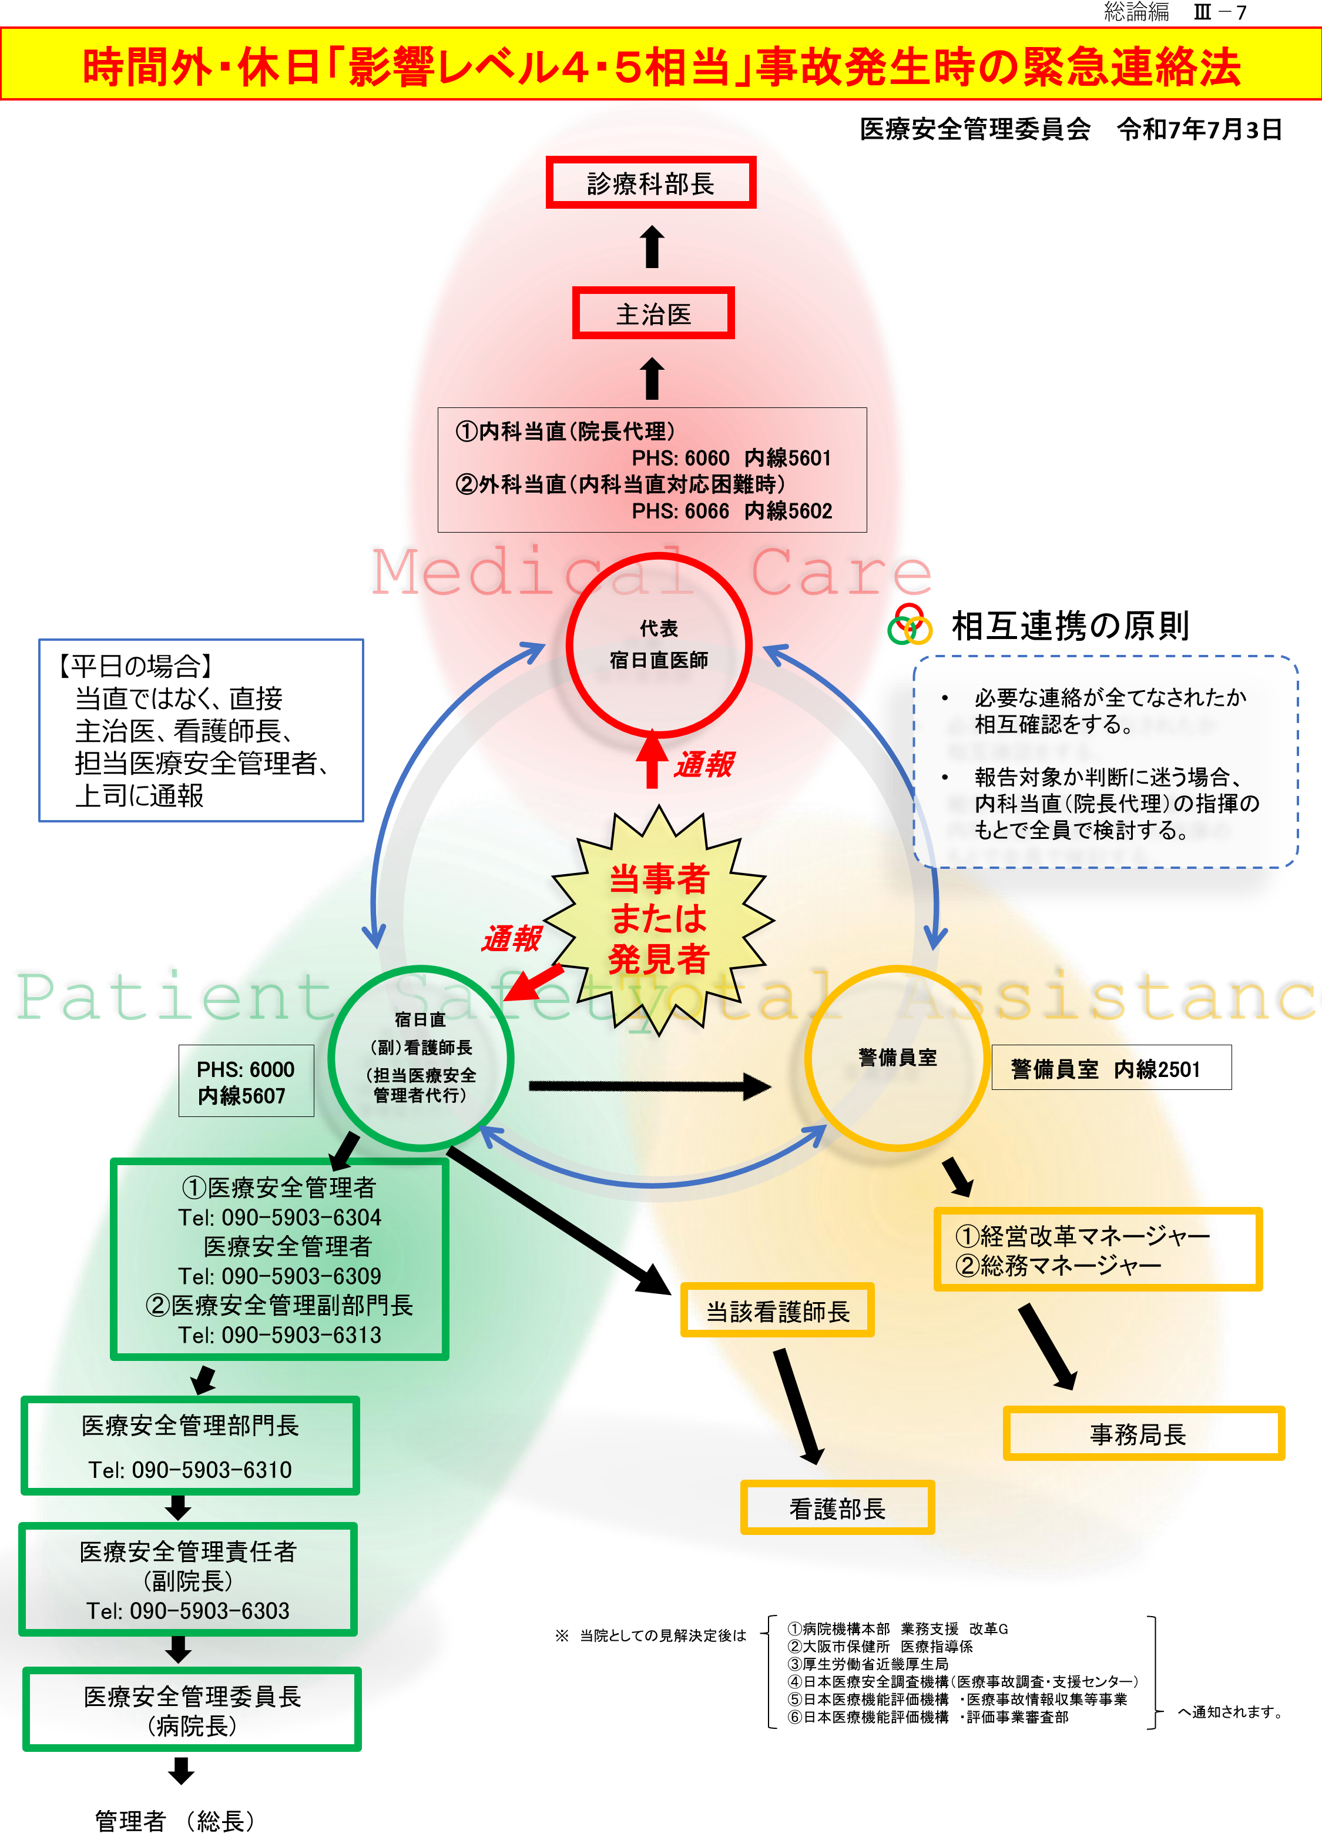
【大阪国際がんセンターにおける重大事故発生時の連絡体制】
（出所；大阪国際がんセンター医療安全管理委員会作成）
【大阪はびきの医療センターにおける重大事故発生時の連絡体制】
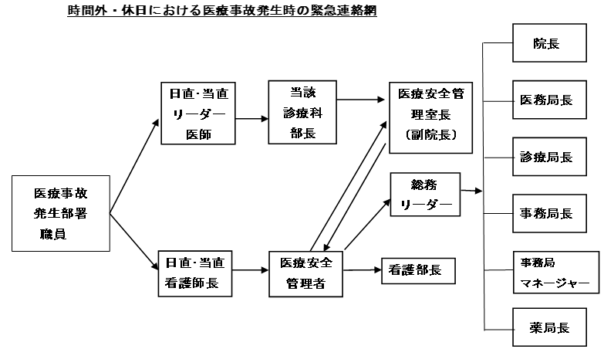
（出所；医療安全管理マニュアル）
【大阪母子医療センターにおける重大事故発生時の連絡体制】
（出所；大阪母子医療センター 医療事故防止対策マニュアル）

第３ 公表する医療事故の範囲及び方法
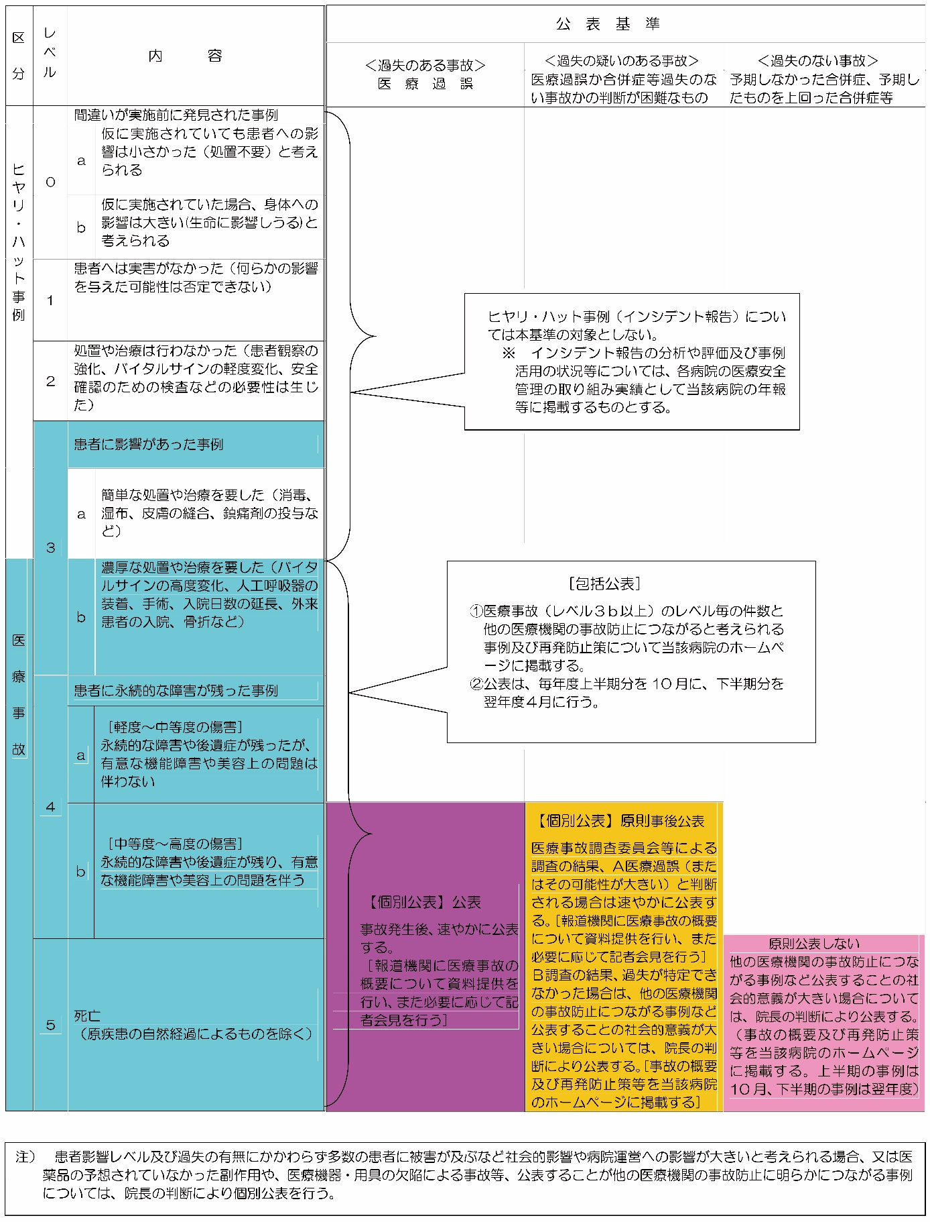
（出所；大阪府立病院機構医療事故公表基準 別表）

第４ 令和6年度のインシデント・アクシデント発生件数
各医療センターにおいて令和6年度におけるインシデント・アクシデントの発生件数は以下の通りである。
＊影響レベルなしとは、在宅医療・院内暴力・労働安全のインシデントである。

インシデント報告（レポート）は医療安全に関わる透明性の確保につながることから、一般的に、「インシデントレポートの総数が病床数の5倍（年間）、そのうち医師からの報告が1割」というのが目安とされている。
令和6年度におけるインシデント報告の状況をみると、報告が病床数の5倍に満たないのは、大阪急性期・総合医療センターと大阪精神医療センターであった。
もっとも、大阪急性期・総合医療センターでは、インシデント報告率を上げるべく、令和6年10月にインシデント報告システムを変更し、従来のインシデント報告・医療事故合併症報告の書式に加えて、「転倒転落報告書」「クレーム報告書」「暴言暴力報告書」「個人情報漏えい報告書」といった発生事象ごとの報告書様式を追加（細分化）したことで、報告を簡便にする取り組みを行った。また、入力しやすくなるようチェック方式とした。かかるシステム変更により一時的にインシデント報告数は減少したが、令和7年度上半期の報告数は2200件と増加傾向にあり、年間では病床数の5倍以上の報告が期待できる状況である。また、大阪国際がんセンターでも、電子カルテのアンケート調査機能を活用し、未然にエラーを防いだ数事例を提示し、その中から最も「グッドジョブ」と思うものを職員が投票し、最多得票事例に関わった職員を表彰するグッドジョブ賞の活動を開始する取り組みを行い、職員が積極的に事例から学び、安全対策を提案する等の安全意識の向上が見られていることが報告されている。

【意見45 インシデント報告奨励の工夫】大阪精神医療センター
大阪精神医療センターにおいて、インシデント報告数向上に向けた工夫を期待する。
（理由）
インシデント報告が、組織の安全向上の基盤ともなりうることは、精神科病院でも同様である。この点、精神科病院は、身体科と異なり、インシデントの誘引となる手術はなく、検査の種類も限定的であり、ドレーンの管理や処置、点滴などの穿刺・注射、輸液ポンプ・シリンジポンプ・吸引器等の機器を使用した医療行為もほとんどない。
とはいえ、精神科病院の場合、転倒・転落、誤薬、チューブトラブルが他科と同様多く、それら以外に、無断離院、自傷・他害行為が特徴的に多いことから、必ずしも、精神科病院が総合病院と比べインシデントレポート件数が少数となるとは断定できない。
しかし、大阪精神医療センターでは、インシデントレポート提出促進の取り組みを進めるとともに、他病院と異なり、1インシデントに対し、スタッフ1名が必ずレポートを提出するように徹底しているものの、令和6年度及び令和7年度上半期のインシデントレポートの状況を見ると、いずれも、前述の目安（病床数の5倍）の2分の1程度にとどまっている。
この点、大阪精神医療センターでは、特に精神科病棟において、発生件数が多いとされる、転倒・転落、誤薬、無断離院、自傷・他害行為などのインシデント発生を防止する取り組みを積極的に行っている。具体的には、転倒防止のため、滑りにくい履物を入院案内に記載したり、転倒リスクの高い患者には、赤外線センサーによる見守り、作業療法士による転倒防止体操の指導等、転倒リスク低減の措置を実施し、令和6年度には、5月を患者間違い防止を目的とする「確認の徹底」を行う月間、8月を無断離院防止月間、10月を患者間違いゼロ（誤薬防止）月間として、ポスター掲示等による意識づけを行っている。また、自傷他害行為については、各病棟において、週1回または2回程度他職合同カンファを開催し、患者ごとに暴力リスク・自殺リスク・嚥下リスクについて情報共有を行っている。このような、大阪精神医療センターにおける様々なインシデント発生防止に向けた取り組みは高く評価できる。
ただ、それでも、大阪精神医療センターにおける、令和7年12月末時点でのインシデントレポート件数が1075件にとどまっている。現場で発生する様々なインシデント（0レベル等に属する、インシデントまでいかないものも含む）レポートが提出され、情報共有されるといった、インシデントレポートの活性化が図られることにより、同様のインシデント発生を防ぐための情報共有がより多くなされ、インシデント発生防止策のさらなる構築と職員の安全意識のさらなる向上につながることは、精神科病院であっても変わらない。
したがって、大阪精神医療センターにおいても、インシデント発生予防策を講ずることはもちろんではあるが、その前提として、身体科等他科とは患者の状態が異なる独自性を意識しつつ、他科と同様、作成しやすいレポートの書式を作成する等インシデント報告率の向上に向けた工夫を期待する。

【意見46 医療安全管理委員会への出席状況の検証】大阪はびきの医療センター・大阪母子医療センター
大阪はびきの医療センター及び大阪母子医療センターにおいて医療安全管理委員会での委員の出席率向上に向け検証することが望ましい。
（理由）
各医療センターでは毎月1回医療安全管理委員会が開催されているが、令和6年度における医療安全管理委員会への委員の出席状況において、大阪はびきの医療センターでは、副院長1名が年間12回の開催のうち3回しか出席しておらず、大阪母子医療センターでも、合計15回開催された委員会のうち、2回しか出席していない委員が2名確認された。
医療安全委員会の委員は、通常の業務に加えて同委員会に出席することとなることから、業務の都合等で出席できないこともやむを得ないとはいえ、年間の委員会出席回数が2，3回では、極端に少ないと言える。医療安全管理体制に対する意識向上のために各委員が委員会に確実に参加できるような日時設定や日時変更が可能なシステムの構築等、委員会への出席率向上に向け検証し適切な措置を講じることが望ましい。

第１５章 院内感染対策指針について

第１ 概要
前述の通り、改正医療法において、各医療機関は、医療安全管理指針の他、院内感染対策指針の策定も義務付けられた（医療法第6条の12、医療法施行規則第1条の11第2項1号）。
院内感染対策指針の中で定めなければならないとされている主な項目は以下の7項目である。
- 院内感染対策に関する基本的考え方
- 院内感染対策委員会等、医療機関内の組織に関する基本的事項
- 院内感染対策のための従事者に対する研修に関する基本方針
- 感染症の発生状況の報告に関する基本方針
- 院内感染発生時の対応に関する基本方針
- 患者等に対する当該指針の閲覧に関する基本方針
- その他医療機関内における院内感染対策の推進のために必要な基本方針

第２ 大阪急性期・総合医療センターにおける院内感染対策指針
大阪急性期・総合医療センターにおいては、院に関わるすべての人たちを感染から守るために、標準予防策を基本とした感染対策を遵守することを院内感染防止対策に関する基本的な考え方として示し、院内感染防止対策組織として「病院内感染防止対策委員会」と院内感染防止対策チームの設置、院内感染防止対策教育の実施、感染症発生状況の報告、院内感染発生時の対応、患者への情報提供といった取り組みを行っている。

第３ 大阪はびきの医療センターにおける院内感染対策
大阪はびきの医療センターでは、院内感染防止に留意し、発生の際には拡大防止のため速やかな原因の特定、制圧、終息を図ること、そのために、院内感染対策を全職員が把握し、同センターの理念に沿った医療が提供できるよう、院内感染対策のための指針を定める。
上記指針には、感染対策委員会と感染対策チームの設置といった組織に関する基本方針を含む上記7項目の基本方針を示している。

第４ 大阪国際がんセンターにおける院内感染対策指針
大阪国際がんセンターでは、院内感染の発生を未然に防止すること、発生した感染が拡大しないように制御することが重要であるとして、大阪国際がんセンターにおける院内感染対策を、当該センターに出入りするすべての人々を対象とし、医療の質の確保、医療安全対策の一環として位置付ける。そして、患者及び職員に対する院内感染対策の推進、安全な医療環境の提供を組織的に行うため、院内感染対策のための指針を定める。
また、病院長の諮問機関として感染対策委員会と実践機関として日常業務を行う感染症センターを設置し、院内感染対策のための従事者に対する研修を実施することはもちろん、感染症の発生状況の報告、院内感染発生時の対応、及び 患者等に対する当該指針の閲覧に関する基本方針を示している。

第５ 大阪精神医療センターにおける院内感染対策指針
大阪精神医療センターにおいては、院内感染対策指針、院内感染対策委員会設置規程、感染防止の基本、感染経路別予防策、感染症の隔離解除基準及び職員の就業制限期間、感染症防止技術マニュアル、職業感染防止マニュアル、院内感染時の対応等を盛り込んだ院内感染対策マニュアルを策定し、感染防止の強化を図った取組みが行われている。

第６ 大阪母子医療センターにおける院内感染対策指針
大阪母子医療センターにおいては、感染管理室を設置し、感染制御医師が室長を務め、感染管理認定看護師が専従の感染管理者として、感染制御チーム（ICT）、抗菌薬適正使用支援チーム（AST）、感染症科および院内感染防止対策委員会と連携しながら、組織横断的に感染管理活動を行い、院内において感染症が発生した際には迅速に対応を行っている。そして、院内感染対策のための取組み事項として、上記7項目を掲げている。

【監査の結果10 感染症発生状況の報告に関する基本方針の明記】大阪精神医療センター
大阪精神医療センターが定める院内感染対策指針に、感染症発生状況の報告に関する基本方針を明記しなければならない。
（理由）
前述の通り、医療法第6条の12、医療法施行規則第1条の11第2項1号では、医療機関における院内感染対策のための指針の策定を定め、その指針には7つの基本方針を定めることとされている。
この点、大阪精神医療センターでは、感染症発生状況の報告に関して、院内感染対策委員会設置規程には定めがあるも、院内感染対策指針には明記されていない。報告の義務付けられている病気が特定された場合には、速やかに保健所に報告しなければならないのであり、だからこそかかる報告の基本方針を定めることとされているのであるから、透明化の観点からも、院内感染対策指針に感染症発生状況の報告に関する基本方針を定めなければならない。

第１６章 研究開発について

第１ 概要
府域の医療水準の向上を図るため、各医療センターの特徴を活かし、臨床研究や、大学等の研究機関及び企業との共同研究等への取組みが実施されている。
具体的には、「人を対象とする生命科学・医学研究に関する倫理指針」（令和3年文部科学省・厚生労働省・経済産業省告示第1号。以下「倫理指針」という。）に基づく臨床研究、臨床研究法に定める臨床研究及び治験がある。

第２ 「人を対象とする生命科学・医学研究に関する倫理指針」（令和3年文部科学省・厚生労働省・経済産業省告示第1号）に基づく臨床研究
人を対象とする生命科学・医学系研究は、人類の健康及び福祉の発展や新しい産業の育成等に重要な役割を果たしており、今後も持続的に発展が求められるものである。 その一方で、人を対象とする生命科学・医学系研究は、研究対象者の身体及び精神又は社会に対して大きな影響を与え、診療及び医療サービスの変化をもたらし、新たな倫理的、法的又は社会的課題を招く可能性がある。
そのため、研究には多様な形態があることに配慮して、基本的な原則を示し、研究者等が研究計画を立案し、その適否について倫理審査委員会が審査を行い、研究の実施においては、全ての関係者が、この原則を踏まえつつ、個々の研究計画の内容等に応じて適切に判断するよう定めたのが「人を対象とする生命科学・医学研究に関する倫理指針」である。

第３ 倫理審査委員会
倫理審査委員会の構成は、研究計画書の審査等の業務を適切に実施できるよう、次に掲げる全ての要件を満たさなければならず、①から③までに掲げる者については、それぞれ他を同時に兼ねることはできない。会議の成立についても同様の要件 とする。
①医学・医療の専門家等、自然科学の有識者が含まれていること
②倫理学・法律学の専門家等、人文・社会科学の有識者が含まれていること
③研究対象者の観点も含めて一般の立場から意見を述べることのできる者が含まれていること
④倫理審査委員会の設置者の所属機関に所属しない者が複数含まれていること
⑤男女両性で構成されていること
⑥5名以上であること
5つの医療センターはいずれも、倫理審査委員会を設置し、委員会を開催している。

【監査の結果11 指針に基づいた委員構成の必要性】大阪精神医療センター
大阪精神医療センターの臨床研究倫理審査委員会委員のうち、「人文・社会科学の有識者」につき倫理学・法律学の専門家を委員としなければならない。
（理由）
文部科学省が示す「人を対象とする生命科学・医学系研究に関する倫理指針ガイダンス」において示されている通り、単にその委員の有する専門性だけでなく、異なる立場の委員による十分な議論の上で合意を形成し、公正かつバランスのとれた審議結果となることが倫理審査委員会に期待される。そのため、「倫理学・法律学の専門家等、人文・社会科学の有識者」における倫理学・法律学の専門家とは、倫理学又は法律学に関する専門的知識に基づいて、大学等において教育又は研究に従事している者、また、弁護士又は司法書士等として業務に従事している者が含まれると、上記ガイダンスは例示する。
この点、令和7年4月１日現在における大阪精神医療センターの臨床研究倫理審査委員会委員のうち、「人文・社会科学の有識者」として、同センター内の事務局長及び総括マネージャーが就任し、「大阪精神医療センター 臨床研究倫理審査委員会 標準業務手順書」でも、倫理審査委員について「事務局の職にある者（人文・社会科学分野）」と定めており、いずれも倫理指針及び上記ガイダンスに反している。
従って、大阪精神医療センターの臨床研究倫理審査委員会委員については、倫理指針及び上記ガイダンスに則り、上記手順書において「人文・社会科学の有識者」とするとともに、同センターにおける臨床研究倫理審査委員となっている同センター内の事務局長及び総括マネージャーから、倫理学又は法律学に関する専門的知識に基づいて、大学等において教育又は研究に従事している者、また、弁護士又は司法書士等として業務に従事している者としなければならない。

【意見47 指針に基づいた委員構成の必要性】大阪はびきの医療センター
大阪はびきの医療センターの医学研究倫理審査委員会委員のうち、「人文・社会科学の有識者」として倫理学・法律学の専門家を委員とすることが望ましい。
（理由）
前述の通り、「倫理学・法律学の専門家等、人文・社会科学の有識者」における倫理学・法律学の専門家とは、倫理学又は法律学に関する専門的知識に基づいて、大学等において教育又は研究に従事している者、また、弁護士又は司法書士等として業務に従事している者が含まれる。
「人文・社会科学の有識者」としての医学研究倫理審査委員は、大学名誉教授ではあるが、専門分野が経済学であり、医学研究の倫理審査においてはその専門性が活かされない可能性がある。できれば倫理学・法律学に関する専門知識を有するものを委員としたほうが望ましい。

別途定めている資料とは、後述の「棚卸実施要領」を指すとのことである。
インシデント；医療の過程において、エラーが発生したか、あるいは発生しかけたが、患者に 障害を及ぼすことなく、医療事故には至らなかったものを指す。「ヒヤリ・ハ ット」事例とも言う。
アクシデント；防止可能なものか、過失によるものかにかかわらず、医療に関わる場所で、医療の過程において、不適切な医療行為が、結果として患者へ意図しない傷害を生じ、その経過が一定程度以上の影響を与えた事象をいう。従って、医療事故には、医療内容に問題があって起きたもの（過失による医療事故：医療過誤）と医療内容に問題がないにも関わらず起きたもの（過失のない医療事故）とがある。アクシデントレポートの目的は、起こってしまった事故の再発を防止することにあり、アクシデントレポートが作成された後、医療安全管理委員会等による調査・分析・再発防止策の策定・報告・周知という主な流れに沿って病院内で具体的な再発防止策に繋がっていく。
田中拓．【地域における医療安全】二次急性期病院に おける医療安全の現状と課題．地域医学．2021；35 (9)：837-42

